
01TANn
周
著
朱渊青

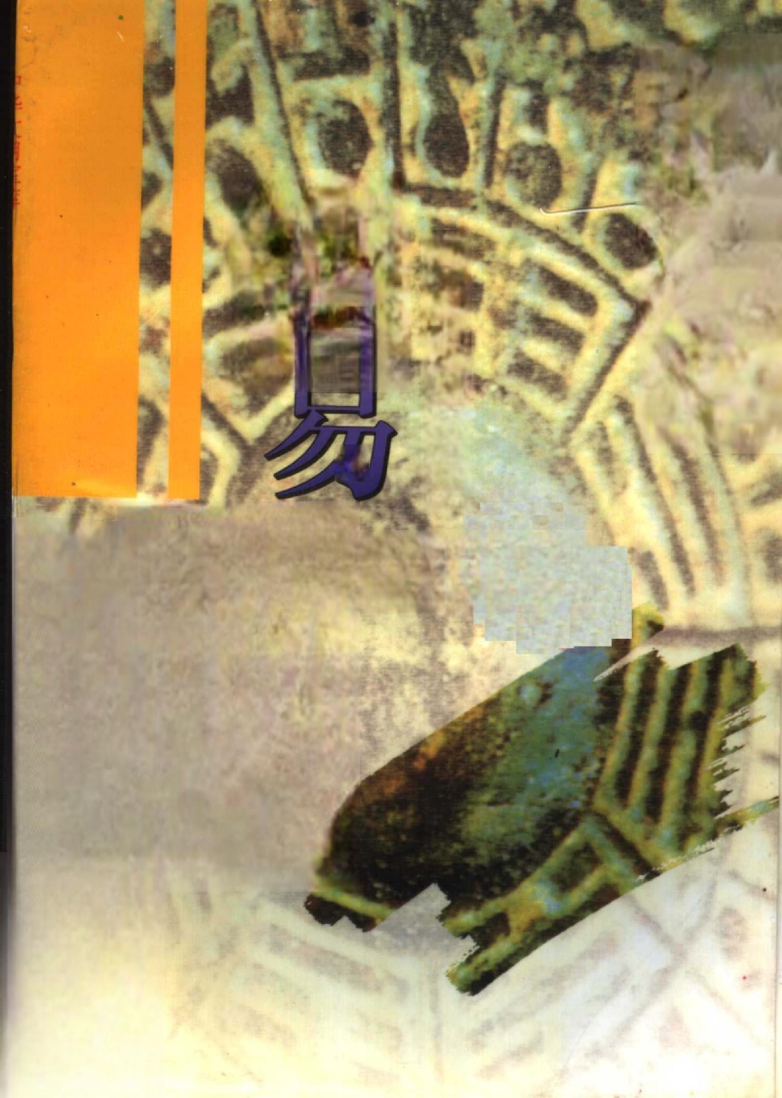
探秘
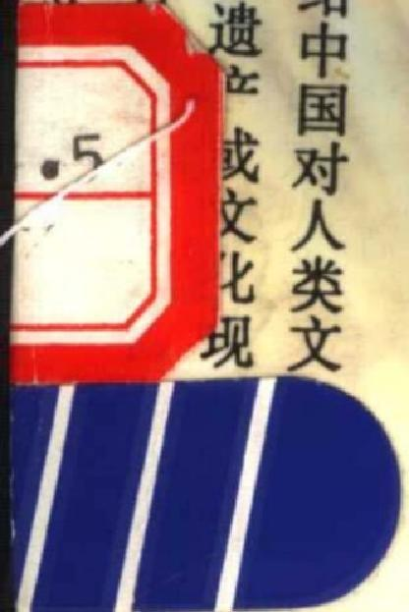
《中华文明宝库》丛书介绍中国对人类
明的发展具有重要贡献的民族遗立或文七
象，体现中华民族丰富的想象力
扬优秀的传统文化激励爱国主

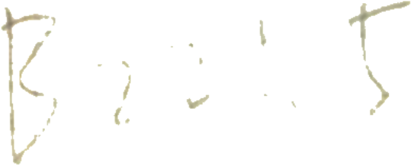
周 易 探 秘
B·246 定价：760元

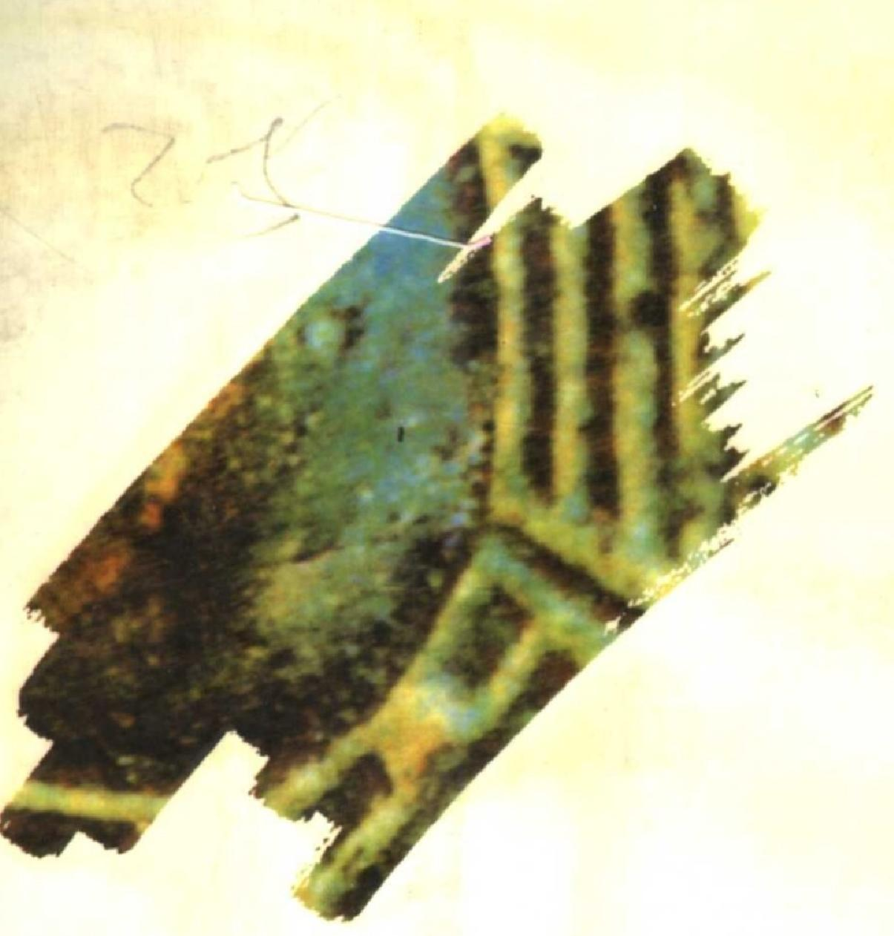

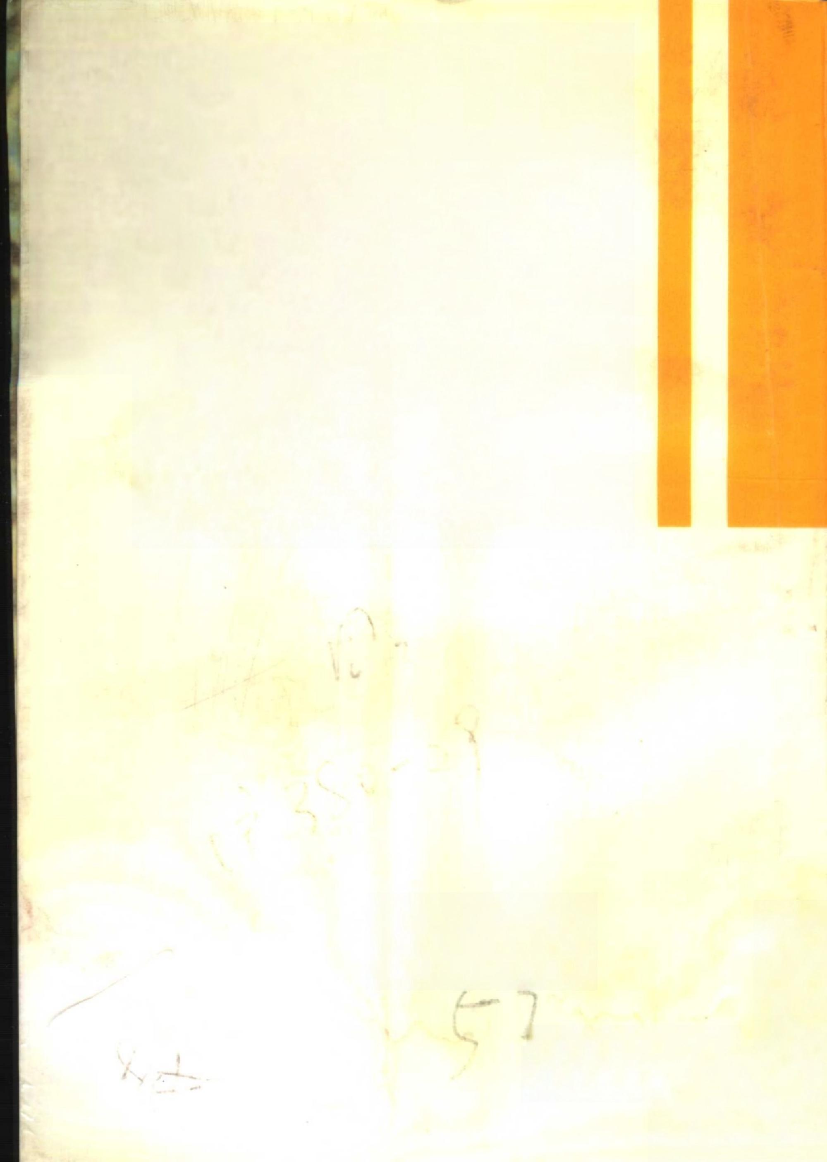

ISBN 7-5325-1961-9 

朱渊青 著


中华文明宝库

周 易
探秘

中华文明宝库
周 易 探 秘
朱渊青著
上海古籍出版社出版
(上海瑞企二路272号)
萃辈座上海发行所发行 上海市印刷四厂印刷
开本787×10921/32 印张4.875 插页4 宁数190,000
1995年8月第1版1995年8月第1次印刷
印数：1-g,000
ISBN 7-5325-1961-9
B.246 定价：7.C0元


尤 2 文 之 ( 七 1 5
统的民族必定
有光明的未来
题中华文明宝库丛书
乙亥春柳本徒

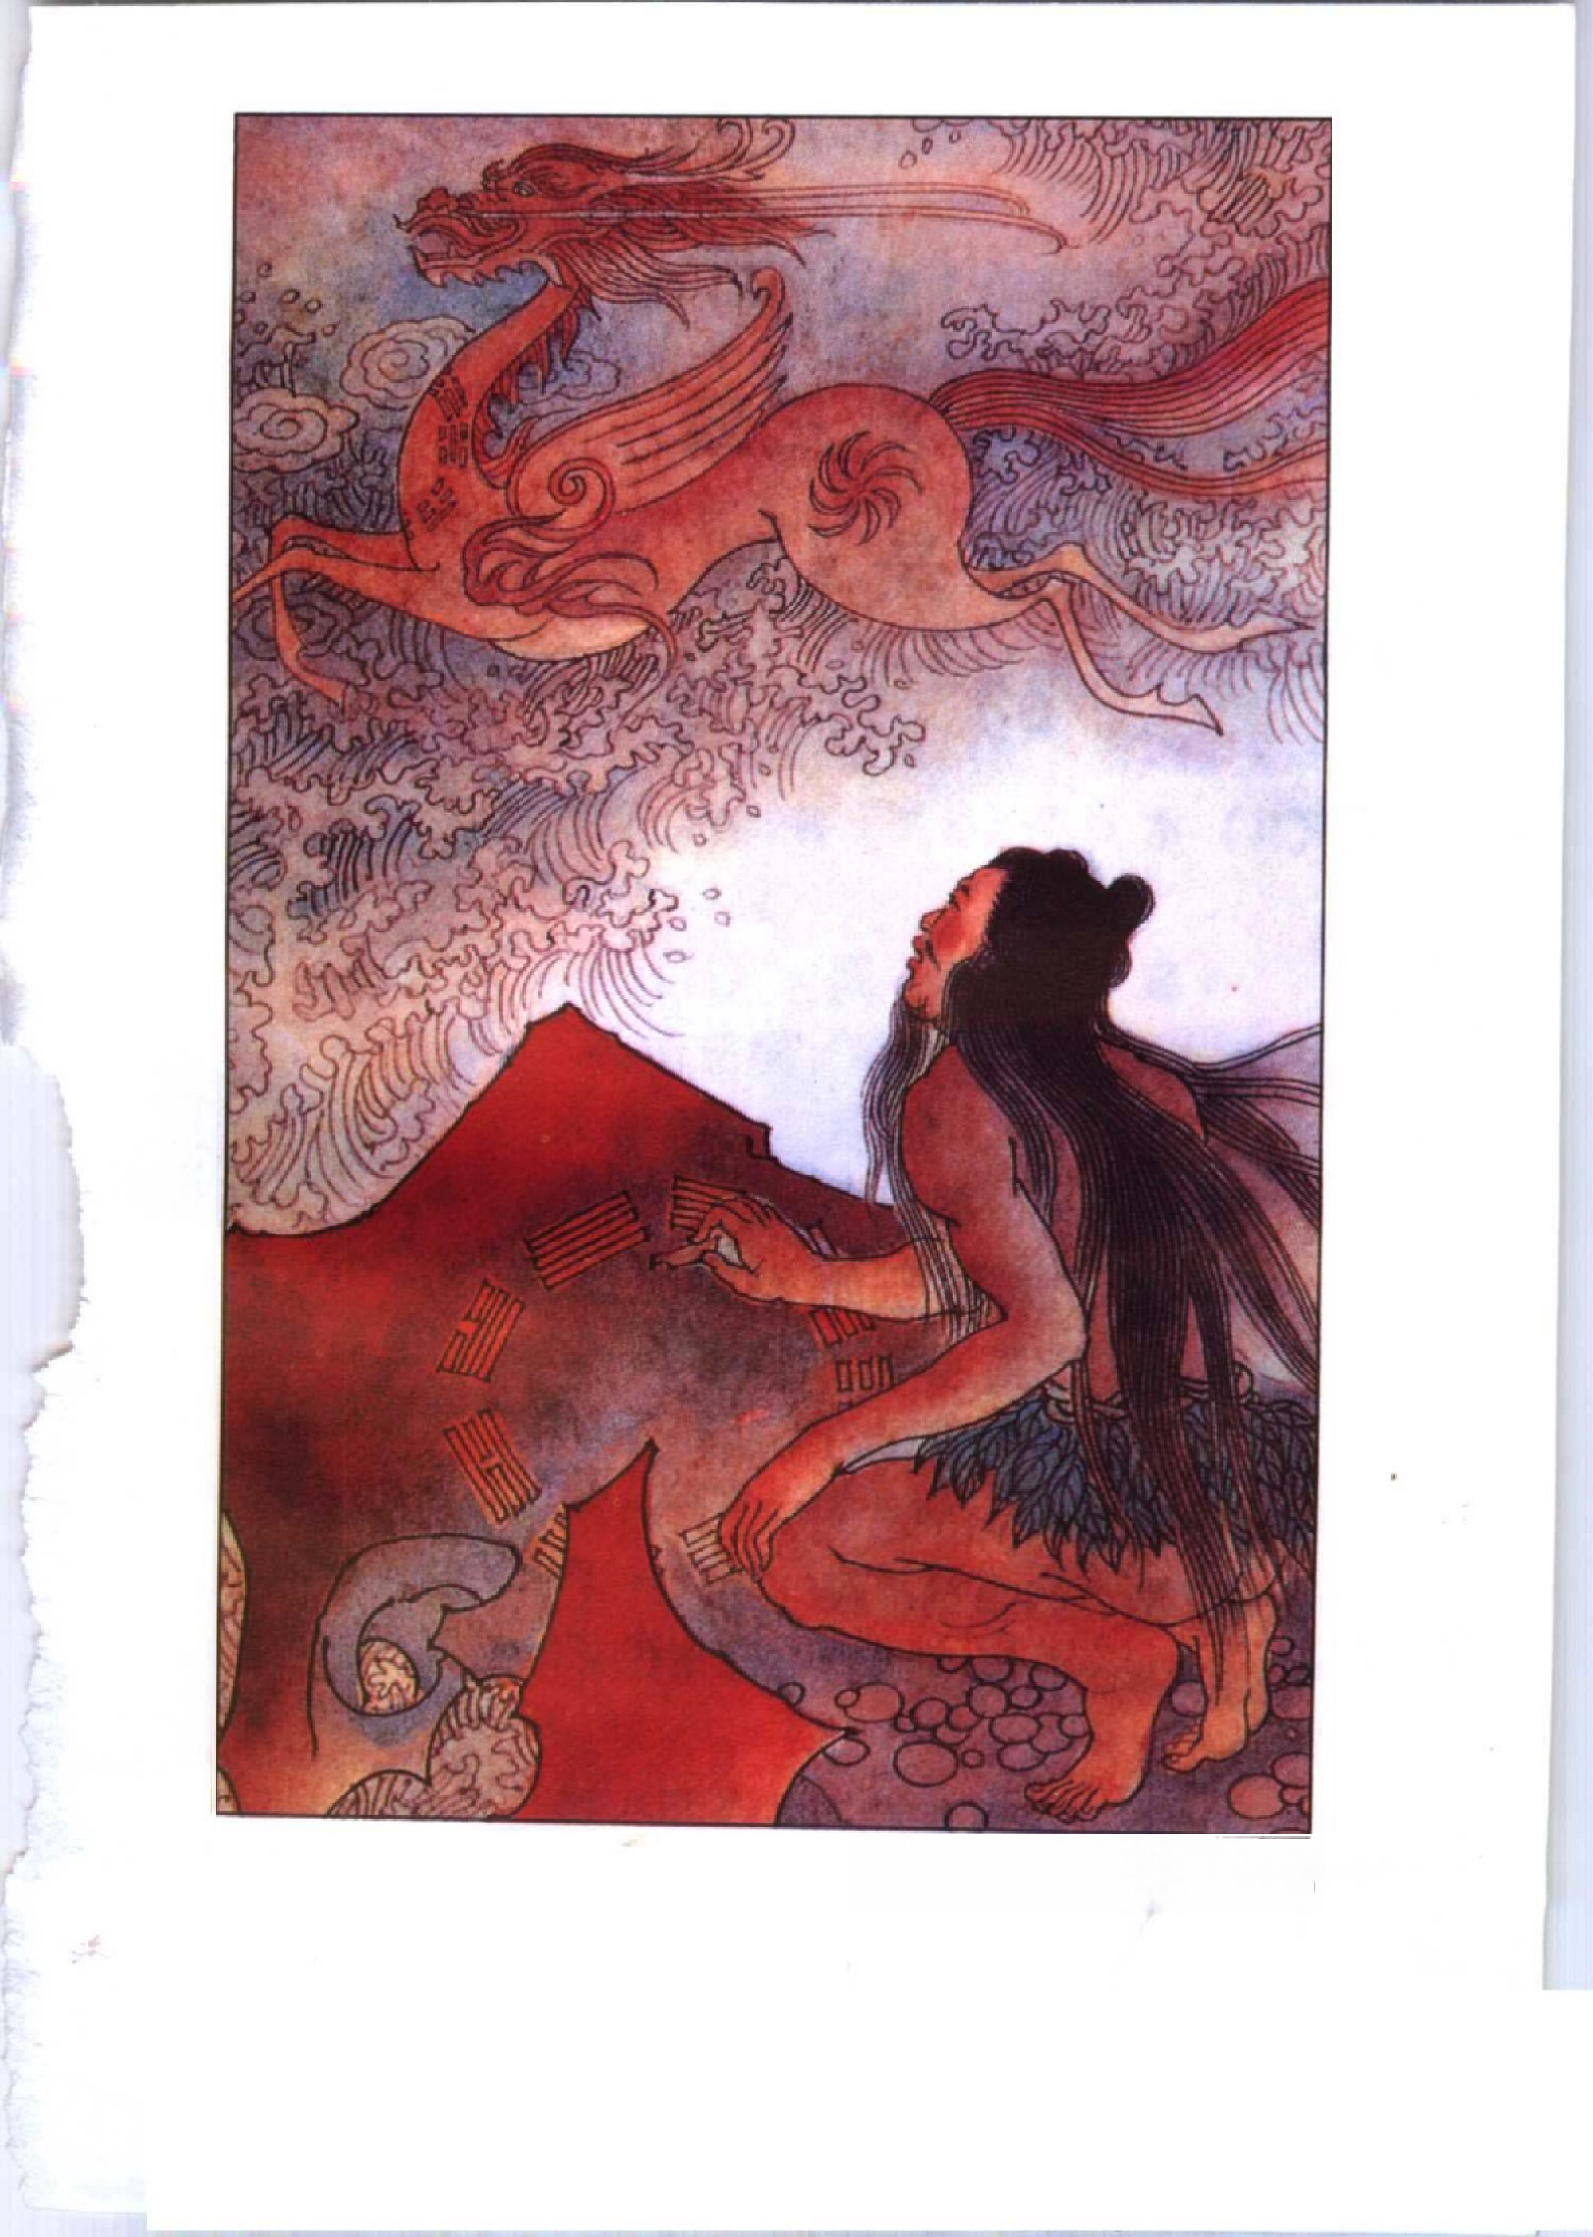
伏羲画八卦(朱宇南绘制

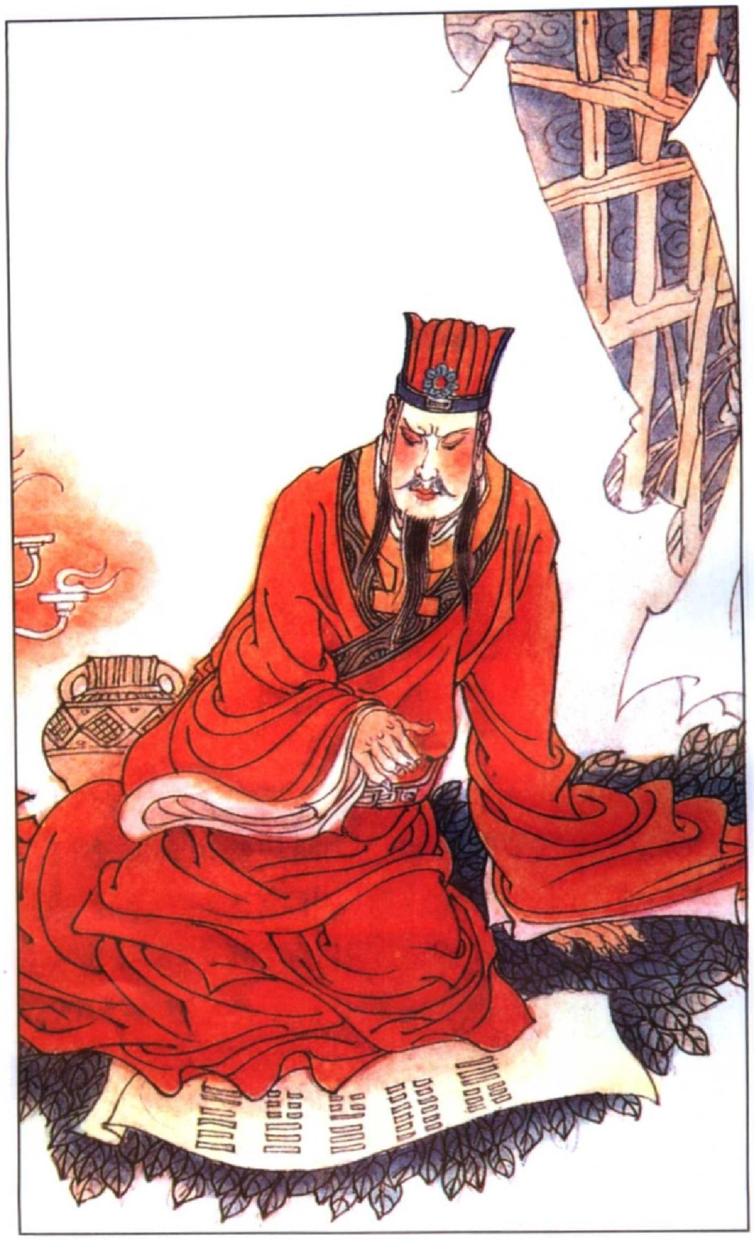
文王演六十四卦(朱宇南绘制)

(伴影卑支当)国由M千鬆
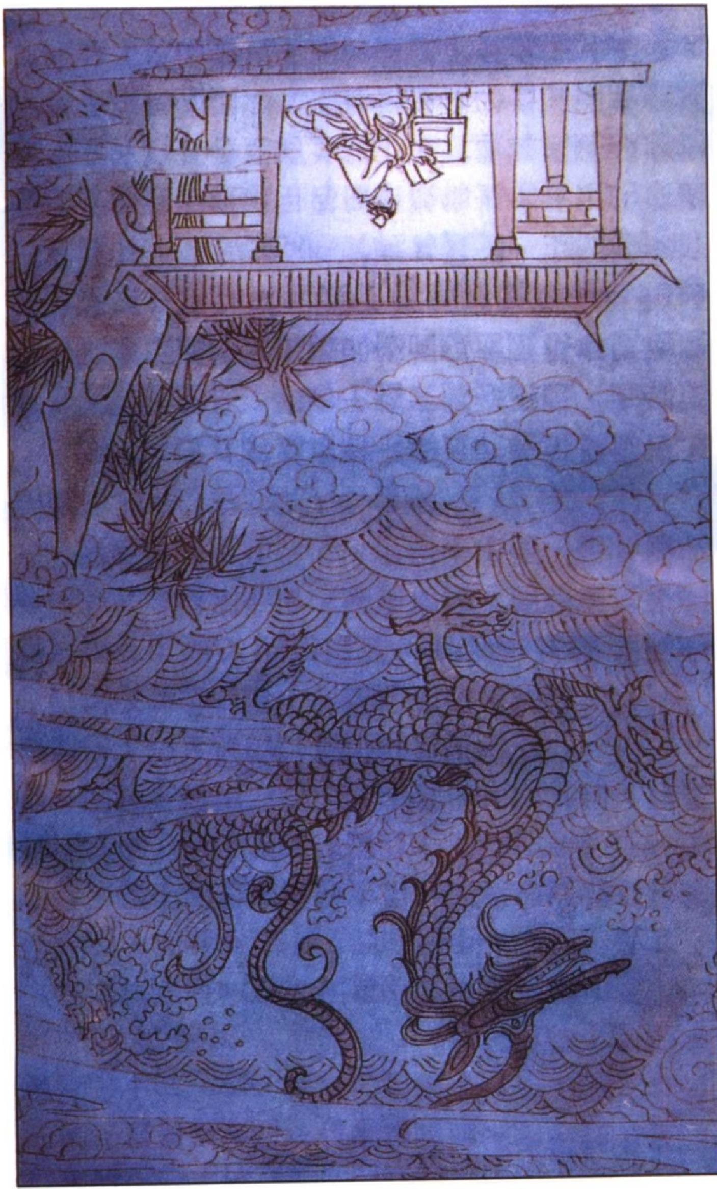

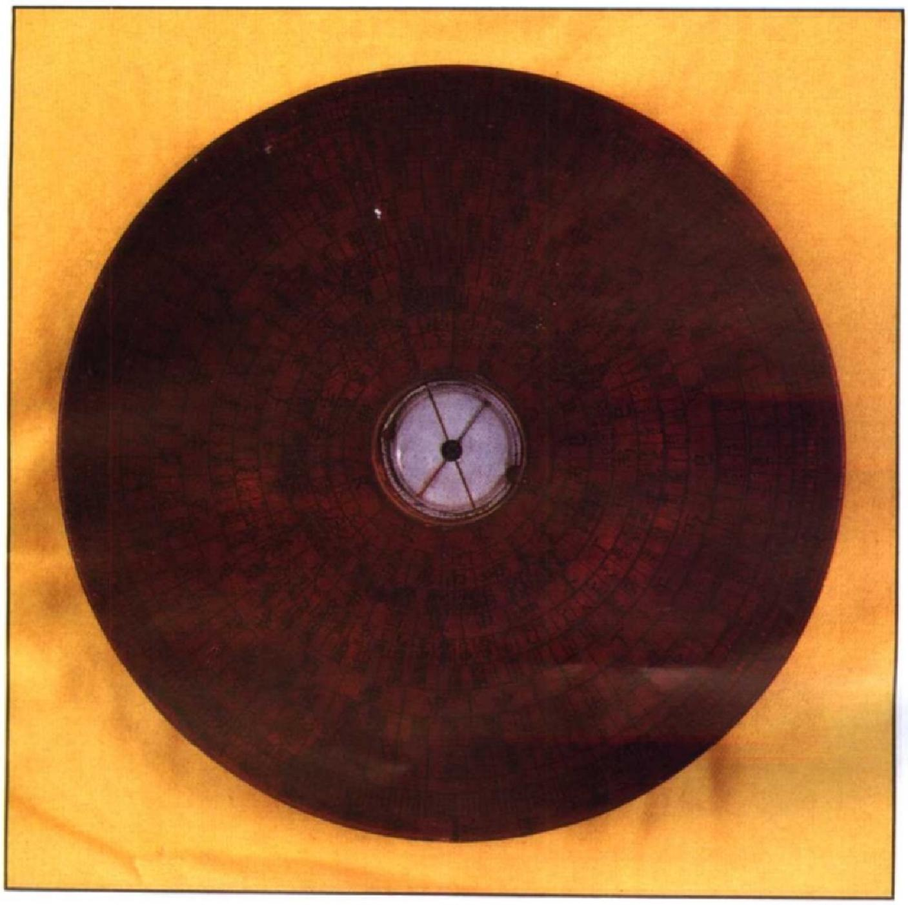
罗盘

·中华文明宝库 ·

编 者 的 话

中华民族有着绵延不断的五千年文明史，是世界文明发 达最早的国家之一，与古代埃及、印度、巴比伦并称为四大文 明古国。在云南发现的元谋人化石，说明早在170万年前就 有原始人类生活在中国的大地上。在陕西发现的蓝田人化石 (距今约80万年),北京周口店发现的北京猿人化石(距今约 40--50万年),已经具备人类的基本特征：能直立行走，能制 造和使用简单的工具，并知道用火。这些都说明中国是人类最
早的发源地之一。
中华文明源远流长，博大精深，虽历经磨难，却经久不衰， 显示出巨大的生命力、创造力和凝聚力。勤劳勇敢的中国人 民，既具有饱经忧患、不屈不挠的斗争精神，又具有敢于探索、 勇于献身的伟大品格。从神话传说“女娲补天”、“精卫填海”、 “愚公移山”,到史书记载的“玄奘西游”、“鉴真东渡”、“郑和 下西洋”,都体现出一种自强不息和艰苦奋斗的精神，加上一 脉相承的团结求实、谦虚好学和维护国家统一的美德等，经过 千百年来无数英雄人物的实践，不断升华、积淀、凝聚，形成了
伟大的民族精神，这是中国人民创造奇迹的力量源泉。
中华文化不仅历史悠久，而且基础深厚，在漫长的岁月

中，中华各民族的文化交流融合而形成统一的中华文化；同 时，又不断地吸收外来文化，兼收并蓄，并加以消化和创造，使 中华文化成为世界上最优秀的文化传统之一。特别在封建社 会的形成和上升时期，中华文化和当时我国政治、经济一样，
处于世界的前列，在东方以至全世界都产生了深刻的影响。
从史前时期的仰韶文化、大汶口文化和龙山文化，到河南 安阳小屯村殷墟出土的甲骨文字，说明神州大地有着极其丰 富的文化遗存，而遍及全国各地历代众多的文物古迹，更是举 世罕见。我国所保存的古代典籍更是浩如烟海，名扬天下。从 《诗经》、《楚辞》到唐诗、宋词、元曲、明清小说，递相继承而各 有创新，异彩纷呈，美不胜收。中华民族对世界科学技术的发 展曾经作出重大贡献：指南针、火药、造纸术、活字印刷术“四 大发明”,在世界上产生了巨大而深远的影响；在数学、天文 学、物理学、化学、医药学等领域，以及冶炼铸造技术、航海造 船业和农业、水利建设等方面，都有卓越建树，丰富了人类科
学文化的宝库。
中华民族在五千年文明史中，蕴含着深邃的思想，高度的 智慧和富有个性的人生态度，培育了具有民族特色的高尚情 操，这是我们民族理性精神的精华，具有极为可贵的向心力和 凝聚力。1840年鸦片战争以后，帝国主义列强对中国的政治、 经济、军事、文化侵略，使我国逐步沦为半封建、半殖民地社 会。正是由于中华民族有着反抗外来侵略、维护民族尊严的 光荣传统——从林则徐虎门焚烟到邓世昌血战黄海，从太平 天国革命到义和团运动，从康有为、梁启超的“戊戌变法”到孙 中山领导的辛亥革命，从二万五千里长征到抗日战争胜利， 一
批又一批的志士仁人，前仆后继地为挽救民族危亡而英勇奋
2《

斗，才使得我们的民族，从屈辱走向新生。
新中国建立后，特别是改革开放后，我国经济迅速发展， 走出了一条具有中国特色的发展道路。全世界有识之士都在 关注、探讨中华传统文化对现代经济、社会发展的促进作用； 每一个炎黄子孙都想了解自己祖先所创造的辉煌文化，开始 重新审视这份丰富的文化遗产。在与世界接轨的历史潮流中， 弘扬中华文化的优秀传统，借鉴祖先的智慧和经验，以创造今 天的新生活，实现祖国的统一、繁荣、富强，使中华民族能以前 所未有的宏伟强盛的姿态，自立于世界民族之林，这已是海内
外中华儿女的共同心声和神圣使命。
对中华民族传统文化中的精华要加以发掘整理，并进行 创造性的诠释，这样才能超越传统，建构适应时代需要的新传 统，以提高广大青年读者的文化素养，增强民族自尊心、自信 心和自豪感，激发为祖国独立和富强而英勇献身的爱国主义 精神，这是改革开放的新时代赋予我们的重任。为此，在全国 高校古籍整理委员会的指导和帮助下，我们邀请国内各方面
的专家，编写、出版一套丛书，定名为《中华文明宝库》。
《中华文明宝库》丛书从世界文明发展的历史高度，在中 华文明发展的历史长河中，选取那些在今天仍然光辉夺目的 文化成果或文化现象，介绍祖国的壮丽河山、悠久历史、灿烂 文化和传统的道德品质，内容涉及中国古代(并延伸至近代) 的政治、经济、历史、军事、文学、艺术、哲学、宗教、科学技术、
民情风俗、中外交流等领域。
由于《中华文明宝库》丛书面向当代中学生和具有中等文 化程度的广大读者，因此特别注重知识性、综合性、科学性、思
想性与可读性，并尽力将这五性结合起来：着重介绍在中学
● ●
3

课本之外应该深入了解和掌握的中国文化遗产的知识；力图 在中华文明与世界文明相切合的大背景下，对各文化现象作 纵向和横向的综合考察，博观约取，由点及面，贯通古今，类比 中外，避免单一的乎面论述；注意吸收学术界的最新研究成 果，客观真实地描述中华文明的优秀遗产，评价公允平和，寓 思想性于知识介绍之中，而不作单纯的现象罗列，不作空洞的 说教；在行文上，则力求简洁流畅、生动形象，深入浅出、厚积 薄发，做到纵横挥斥，触处生春，使青年读者阅后有沁心会意 之感，油然而生民族的自信心与自豪感。这是我们对这套丛 书的构想。由于选题80种，文章成于众手，风格各异，如有
不妥之处，恳请海内外专家和广大读者批评指教。

1995年3月

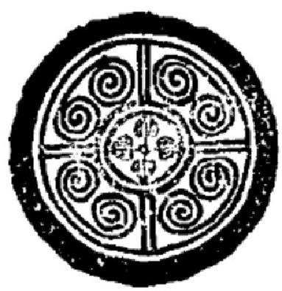

引 言

民间流行的“《周易》热”实际上也就是占卜热，或者说神 秘主义方法谘询热，这是一种社会现象。与以往“热”得不同 的是，“《周易》热”现象本身后来也成了研究的热点，这是此 次“《周易》热”的一个重要特点。这表明当代学者思考的深 入。研究者基本上都注意到了《周易》本文以及《周易》与传统 文化关系这两个方面的问题。 一般学者都认为：《周易》是中国 古代一部伟大的哲学书，用《周易》算卦则是假借科学名义来
宣传迷信。
对此，我一直心存疑窦：《周易》对中国传统思想和各种具 体技术都产生过深刻的影响，但笼统称之为哲学书却不符合 历史实际，《易经》本来就是一部占筮书，后人为它作传，才有 了哲学书《易传》,经学盛行，经传合刊，才是今天所见的《周
易》。

呈现在读者面前的这本小册子，就试图在中国传统文化 的背景下对《周易》进行介绍。第一章“《易经》与春秋时代的 易占”是对《易经》本文结构内容和春秋时代占筮方法的简单 说明；第二章“《周易》探源”是个人对《周易》起源的一些看法； 第三章“《周易》和中国古代伦理”;第四章“《周易》和中国古代 方技”分别是从思想和技术两方面谈《周易》与中国传统文化
的关系；结语“巫术与科学”是全书的一个小结。
作者希望在对《周易》本文和《易》学史进行概要性介绍的 同时，以《周易》作为范例，粗略地说明原始巫术思维和巫术行 为对中国传统的伦理、哲学、算命术、星象、历法、医学等思想 和技术各个方面所起的极其巨大的影响，这也可以看作笔者
对“《周易》热”现象所作的一个反思。

2

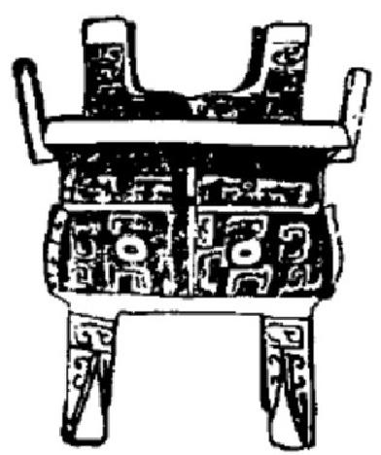

目 录

编者的话 1

引言 1
第 一 章 《易经》与春秋时代的易占 1
一 、《易经》的结构和术语 2
二 、《易经》的内容 5
( 一 )物质方面 5
(二)制度方面 6
(三)精神方面 7
三 、春秋时代的易占 8
( 一 )成卦法 8
(二)变卦法 、9
(三)观卦法 1()



第二章 《周易》探源 12
一 、易 与 象 13
(一)自然实象 14
(二)人文兆象 17
(三)从卜辞到筮数 26
二 、易与数 30
(一)易数的原始具象义 31
(二)易数的结构义 36
(三)从八卦到六十四卦 41
三 、商人和周人 47
第三章 《周易》和中国古代伦理 51
一 、《易经》:《周易》的儒学化 51
二 、王弼《周易注》:《周易》的玄学化 61
三、理学家的易学研究：《周易》的理学化 66
第四章 《周易》和中国古代方技 78
一 、《京氏易传》:《周易》的占候化 78
(一)《京氏易传》 79
(二)天文·历法 85
二 、《易纬》:《周易》的阴阳五行化 96
( 一)《乾凿度》 97
(二)占卜与算命 105
三 、《周易参同契》:《周易》的神仙家化 112
(一)《周易参同契》 112
(二)炼丹术·房中术·气功·中医 117
结语：巫术与科学 130
一 、巫术思维与科学思维 130

2

二、从《周易》到中国传统文化 134

后记 138

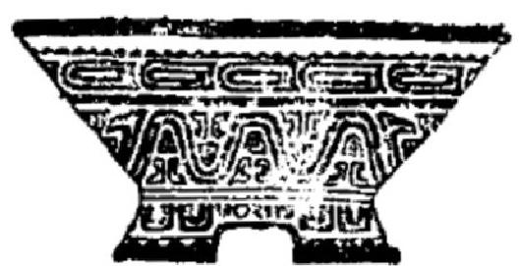

第一章《易经》与春秋时代的易占

《易经》本来是一部占筮书。
当然可以用来算命。它的基本操作方法，可用一种简便的 办法来说明。首先准备三枚硬币和一本有《周易》正文的书， 硬币最好是同一面值，如果您觉得古文不好懂，可以使用白 话翻译本《周易》。其次，先确认一下硬币的两个面，分别 用“—”和“--”符号表示，然后一起抛掷。抛掷结果只有四 种：如果三个面都是“—”,记下“--”,并在旁边注“九”;如 果二个面是“—”,也记“一”,旁注“七”;如果三个面都 是“--”,记下“--”,旁注“六”;如果二个面是“--”,也记
“--”,旁注“八”。连续抛掷六次，从下往上记下符号，便可以

得到诸如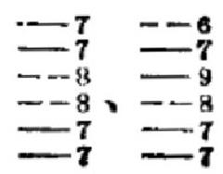这样的结果，这也就是您所卜的“卦”。如


果一卦中没有“九”或“六”出现，比如第一例，直接查《周易》这
一卦，看它的内容就是了；如果出现了“九”或“六”,那么旁注

“九”或“六”的这个符号要变，比如第二例就应变成 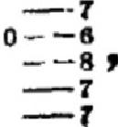 查

《周易》中这两个卦的内容，对照着看也就可以了。
下面就对《易经》的一些基本术语、结构和内容，以及古人
的占筮方法作一个简单的介绍。

一、《易经》的结构和术语

《易经》是部用来占筮的书，在编排体例上有其作为占筮 书的特点。 一般的书都分成若干篇章，而《易经》则以“卦”为 单位，按六十四卦分成六十四篇。我们举第一卦《乾》为例介
绍《易经》的结构和术语。
琴乾。元亨。利贞。
初九潜龙。勿用
九二见龙在田。利见大人。
九三君子终日乾乾，夕惕若。厉，无咎。
九四或跃在渊。无咎。
力五 飞龙在天。利见大人。
上九亢龙。有悔。
用九一见群龙无首。吉。
这里的盖，称为卦画，也叫卦象。卦画只是一种符号，不 好称谓，所以根据该卦的主要取象内容加上标题，称为卦名。
“乾”便是该卦卦名。卦名有时选取该卦爻辞中的多见词，有

2●

时也考虑该卦的内容含义。有的卦名不完全与主要取象一致， 比如《小过》一卦中只有“过其祖”、“弗过防之”而并未见“小” 字，本应称为《过》卦，因为已有一个卦被命名为《大过》,故而 此卦就称为《小过》。还有些组卦，两个标题的意义相对。比 如《损》《益》;《否》、《泰》等。此外，《履》、《艮》、《否》、《同人》 四卦实际上没有标题，这是因为标题与开头的卦辞重复了，所
以省去。
“元亨。利贞”这一句便是卦辞。卦辞一般比较简单，用 来说明题义。卦辞之后是爻辞，爻辞是各卦的主要部分。六 十四卦中每一卦画都有六行，每一行称为一爻。《易经》中本 来没有每一爻的名称，后人在编辑时，根据每一爻的位置、性 质，安上了“初九”、“九二”这样的名称，称为爻题。爻由“—”、 “--”两个基本符号组成，其中“—”属阳性，全部用“九”表示， “--”为阴性，全部用“六”表示。卦画由下向上排列，第一爻称 “初”,第二爻称“二”,依此类推，第六爻称“上”。第一爻和最 后一爻是特例，遇到这两爻，将“九”、“六”两个表示其阴阳属 性的辞放在“初”、“上”两字之后，如“初九”、“上九”。其余二、 三 、四 、五爻，则将表示阴阳属性的“九”或“六”放在前面，如
“六二”、“九五”之类。
第一卦《乾》和第二卦《坤》比其他六十二卦各多了一句。 《乾》因为其爻全部是阳而称“用九”,《坤》则因其爻全部是阴
而称“用六”。
《易经》卦爻辞中，有一些记载兆象并对其吉凶祸福作基
本判断的术语，其主要涵义如下：
元。意思是大。《易经》中主要以“元吉”、“元亨”、“元夫”
三个词出现，分别解释为大吉、大亨以及大夫。
·3

亨。《易经》中有两层含义： 一解释为享，献物祭祀的意 思。如《大有》九三的爻辞“公用亨于天子”,意即天子大排筵 席，宴诸群臣。二是引伸义，解释为通达、顺当，是个吉词。比
如《同人》的卦辞“同人于野，享”。
利。利的字形是用刀割禾，本义是指土地的出产。土地 出产以禾为贵，用刀刈禾，也就是最大之“利”。《易经》中“利” 都本自“利益”的意思，也有引伸作适宜之宜解释的。“无不 利”,意思是占筮得此卦爻，举事没有不利的；“无攸利”,意思 是占筮得此卦爻，举事无所利；“利贞”,指利于贞卜；“利某”或
“不利某”则做“适宜”解。
贞。这个字并非断占辞，但常与断占辞连在一起。甲骨 文中“贞”写如岗，金文中写如桌，是问兆的意思。“兆”原指刻 划过的甲骨烘烤后出现的裂纹，商人根据裂纹方向，长短来预 测吉凶。《易经》中几乎所有的“贞”都可解释为“兆”。比如 “贞吉”意为兆吉，“贞凶”意为兆凶；“贞某事”或“某事贞”意为 兆某事；“利某贞”意为利某兆；“利贞”意为利兆；“可贞”或“不
可贞”意为可兆或不可兆。
《易经》中表示吉凶休咎的断占字有七个：利、吉、吝、厉、
悔、咎、凶。
吉。意思是善、福祥。单出的判断“吉”都是此意。“初 吉”、“中告”、“终吉”指相对一个时间阶段而言；“贞吉”意为兆
吉；“元吉”意为大吉；“引吉”即弘吉，也就是大吉。
吝。《易经》中的“吝”却假借为“遴”,意思是难。吝也就 是说其事难行或遭遇艰难之事。“小吝”是遇到小的艰难；“终
吝”意为毕竟艰难，“贞吝”意思是兆示艰难。
厉。解释为危。“有厉”是指有危事；“贞厉”意思是兆厉。

4

兆示有危险。
悔。意为困厄。单独出现的“悔”解释为筮遇此卦则困 厄。“有悔”指有困厄；“悔有悔”,悔而又悔，指困厄之事相寻 而至；“无悔”意思是无困厄；“无祗悔”意思是无大困危；“悔
亡”意思是有困厄，但已过去。
咎。意思是灾，比“悔”要严重，但比“凶”则要轻些。“无 咎”意思是无灾患；“为咎”意思是成为灾患；“匪昝”意思是非
灾患；“何咎”意思是不致于有灾患。
凶。意为祸殃。“征凶”表示征伐他国则凶险；“终凶”意
为结果是凶；“有凶”意思是有祸殃；“贞凶”意思是兆示凶险。
《易经》中表示有利的“利征”有“利”(利益)、“吉”(福祥) 两种，表示不利的“咎征”有“吝”、“厉”、“悔”、“咎”、“凶”五种，
凶险程度依次递增。

二、《易经》的内容

《易经》内容广涉渔猎、牧畜、商旅、耕种、家居，婚姻、战 争、祭祀等社会生产和人民生活各个方面，是人们日常生活的
真实记录。
(一)物质方面
《易经》卦爻辞中反映渔猎的如《屯》六三“即鹿无虞，惟入 于林中”;《师》六五“田有禽，利执言”;《大畜》九三“良马逐”; 《婚》九二“包有鱼”;《旅》六五“射雉， 一矢亡”等。反映牧畜的 如《睽》初九“丧马勿逐，自复”;《睽》上九“见豕负涂”;《夫》九 四“牵羊悔亡”;《旅》上九“丧牛于易”。反映商旅交通的如
《旅》六二“旅即次，怀其资，得童仆”,九三“旅焚其次，丧其童
5.

仆”;《震》六二“亿丧贝”;《既济》初九“曳其轮，濡其尾”。反映 耕种的如《无妄》六二“不耕获，不畜畲”。反映生活生产物质器 用的如《需》六四“需于血，出自穴”,《困》六三“困于石，据于蒺 藜，入于其宫，不见其妻”。《易经》中说到的器用有陶土制品 (缶、瓶、瓮、匕),石器(圭、玉铉、斧),草制品(徽、耀、),木器 (车、舆、棍、机、枕、检、校),革制品(犟革、括囊、鼎耳革、鼓),
金属器具(金矢、金棍、金车、鼎、簋、管、黄耳金铉)等。
(二),制度方面
《易经》中有关于婚姻家庭方面的卦爻辞，如《小畜》九三 “舆说辐，夫妻反目”,《大过》九二“枯杨生梯，老夫得其女妻”, 《屯》六二“屯如，遭如。乘马班如，匪寇婚媾”,《鼎》初六“得妾
以其子”,《归妹》初九“归妹以娣”等。
《易经》中所出现的各阶层人物有天子(如《大有》九三“公 用享于天子”),大君(如《师》上六“大君有命开国承命”),王 (如《观》六四“观国之光，利用宾于王”),国君(如《复》上六“用 行师，终有大败，以其国君凶，至于十年不克征”),侯(如《屯》 初九“利建侯”),武人(如《巽》初六“利武人之贞”),臣(如《蹇》 六二“王臣蹇蹇，匪躬之故”),官(如《随》初九“官有谕，贞吉， 出门交有功”),史巫(如《巽》九二“巽在床下，用史巫纷若”), 邑人(如《讼》九二“不克讼，归而遇其邑人三百户”),幽人(即 囚徙，如《履》九二“履道坦坦。幽人贞吉”),臣妾(如《涎》九三 “高臣妾，吉”),童仆(如《旅》六二“旅即次，怀其资，得童仆”) 等。此外，《易经》中还常以道德标准将人分成君子、大人和小 人，如《否》六二“包承。小人吉，大人否”,《观》初六“童观。小 人无咎，君子吝”。当然，这种划分是有明显倾向性的，小人往
往指奴隶，而大人、君子则是上层社会中的人。《易经》中君子、

大人不曾对举，而大人、君子、小人并举则见于《履》卦中的“大 人虎变”,“君子豹变”,“小人革面”等爻辞。虎强于豹，大人要 更强些，可见大人一定是在位当权者，而君子除了具有“大人”
的涵义外，也指“不在其位”的贤人。
《易经》中反映的行政事项有战争、赏罚、享祀等。如《蒙》 上九“不利为寇，利御寇”,《需》九三“需于泥，致寇至’,《谦》六 五“不富以其邻，利用侵伐。无不利”等是写战争的；《未济》九 四“震用伐于鬼方，三年有赏于大国”,《困》九五“劓刖，困于赤 级，乃徐有说。利用祭祀”是写赏罚的。享祀是宗教礼仪，因 巫师与王权的形成密切相关，《左传》中曾说“国之大事，唯祀 与戎”,所以祭祀礼仪常由王室政权所主持，如《随》上六“拘系 之，乃从维之，王用享于西山”,《萃》六二“孚乃利用輪”,《既
济》九五“东邻杀牛，不如西邻之輪祭”等。
(三)精神方面
《易经》中反映卜筮的如《颐》初九“舍尔灵龟，观我朵顾。 凶”。《易经》也有舞蹈、音乐等艺术内容，如《渐》上九“鸿渐于 陆，其羽可用为仪”,《离》九三“曰昃之离，不鼓缶而歌，则大耋
之嗟”。
《易经》中有许多卦爻辞采自民间歌谣，如《归妹》上六“女
承筐，无实；士到羊，无血。无攸利”,意思是：
姑娘手挽篮，篮中无所有；
小伙刀宰羊，羊儿不血流。
这首辞在《左传》中被称为繇(即谣),但没有“无攸利”三字，说 明它本是歌谣。再比如《明夷》初九“明夷于飞，垂其翼；君子 于行，三日不食”,风格、内容都与《诗·揶风·燕燕》及《小雅。
鸿雁》接近。

7

三、春秋时代的易占

要了解占筮书《易经》还必须知道古人是如何占筮的。可 惜我们现在所能看到的最早易占资料是《左传》和《国语》中保 存的二十二条筮占实例，比较完整的描述筮占情况的则是《易
传》,它们所提供的只是春秋战国时代《易经》的占筮方法。
(一)成卦法
关于筮占成卦的方法，《易·系辞》中有一段详细的记载：
大衍之数五十，其用四十有九。分而为二以象两，挂 一以象三。操(shē)之以四，以象四时。归奇于扔(lè)以 象国。故再扩而后挂。天数五，地数五，五位相得而各有 名。天数二十有五，地数三十。凡天地之数五十有五。此 所以变化而行鬼神也。 ……是故四营而成易，十有八变
而成卦。
这段文字中所谓“大衍之数”存在一点问题。天数是1、3、 5、7、9,总和是25;地数是2、4、6、8、10,总和为30。天地数之 和是55,大衍之数实即天地之数，应为55。根据这段话，我们 推断，当时“易”的成卦法是经过三次分组得出一爻，18次分
组得出一卦。具体方法是：
(1)取著草55策，象征天地之数。6策不用，代表六爻。 然后把所剩的49策分而为二，象征天地始分。再从表示“地”
的一组蓍草中拿出一策为“人”,象征天、地、人三材。
.(2)48策草分为二组后，每组都用代表春夏秋冬四时的 4为单位，进一步分小组。剩余之策“归力”(夹在手指当中)。
归力之策或是4策或是8策。这是第一变。
8 ·

(3)再就所剩的44策或40策分组，同上法归力。这是
第二变。
(4)现在的剩余之策有三种情况：32策、36策、40策。再
按上述方法分组归力。这是第三变。这时，可以得出一爻。
取爻的方法是：
如果剩余24策(32-8),除以4,得6,称作“老阴”,代表
冬天。
如果剩余28策(36-8或32-4),除以4,得7,称作“少
阳”,代表春天。
如果剩余32策(40-8或36-4),除以4,得8,称作“少
阴”,代表秋天。
如果剩余36策(40-4),除以4,得9,称作“老阳”,代表
夏天。
总之，凡三变所得之数为奇，便是阳爻；为偶，便是阴爻。 老阳(9)、老阴(6)为可变之爻，少阳(7)、少阴(8)为不变之
爻。
如此反复，得出从下至上的六爻组成一卦。
(二) 变卦法
当爻成卦之后，可以通过其中的变交得出新卦。如果六 爻之数都是7和8,则不变卦；如果六爻之数都是6和9,则是 全变之卦。变化方式是阴爻变阳爻，阳爻变阴爻。变出的新 卦称“之卦”。变卦的作用是获得一个新的断占的依据。也就 是说，在不变之卦中只有一个断占依据，即该卦的卦辞；而可 变之卦则有三个断占依据：本卦卦辞、变爻爻辞、之卦卦辞。这 样就增加了占卜内容的丰富性。变卦规则中有两个例外：如
果本卦是《乾》,六爻之数皆为9,则不用变卦，而用“用九”爻

9

断占；如果本卦是《坤》,六爻之数都是6,也不用变卦，面用
“用六”爻断占。在其他情况下，都是本卦之卦合占。
(三) 观卦法
得卦之后，求卦者就可以问卦了。这种问卦断占的过程 称“观卦”。观卦的依据主要有四条：(1)卦名；(2)卦象；(3)卦
爻辞；(4)问卦时的时间、地点和其他事项。
事实上，根据历史记载，这四条主要依据也并不需要同时 使用。我们可以通过以下两个具体例证来了解春秋战国时巫
师的观卦方法。
第一例出自《左传·闵公元年》:有一个名叫毕万的人将 要在晋国做官，于是用《周易》占了一卦，遇到《屯》(),初交 由阳爻变阴爻，而成了《比》(量)。辛廖认为这是吉利之卦。他 解释说，“屯”意思是坚固，“比”则更进入，哪里还有比这更大 的吉利呢?!所以毕万当官必定运势昌盛，福泽后代。《屯》的 下卦是“震”(三),《比》的下卦是“坤”(三三),震变成了土，意味 着车马随身、脚踏实地；上有兄长抚育、母亲荫护，下有民众归 附，万人同心；邦国安定而能战胜敌人，这是公侯的卦象。而 公侯的子孙，也必定能回复到原本属于他的位置上。这一观 卦法主要考察了卦名和卦象，而并没有用两卦的卦辞和《屯 ·
初九》的交辞。
第二例出自《左传·僖公十五年》:秦穆公率兵伐普。出 兵之前，卜徒父用易书占了一卦，遇到《蛊》(羹),没有变交。那 本易书与现行本《周易》不完全一样，上面《蛊》卦辞说：“千乘 三去，三去之余，获其雄狐。”卜徒父认为狐具有蛊的性梅(盖 是败坏饮食的虫子，狐是偷吃家禽的野兽),而晋惠公狡猾似
狐狸，占过秦国的便宜，因而断定卦辞中的狐必是晋惠公。接

10

着，他又根据卦象进一步解释说：《蛊》的下卦是“巽”(三),上 卦是“艮”(三)。巽意思是风，艮意思是山。根据筮法，下卦代 表了问卦者，上卦代表问卦者的对方。因此，《蛊》的下卦巽风 象征秦国，上卦艮山象征晋国。秦伐晋时正值秋天，风将要吹 落山上的木实，木材也就可以砍而用之了。所以就秦国说，是 我落其实而取其材，可以获胜。就晋国说则晋实落材亡，必败 无疑。这一观卦法的特点是既讲了卦名、卦辞、卦象，又结合
了占筮时间。
将《易经》这部占筮书和它实际的占筮方法结合起来，是
我们真正了解《周易》,并且揭开它的起源之谜的关键。

● ●
1

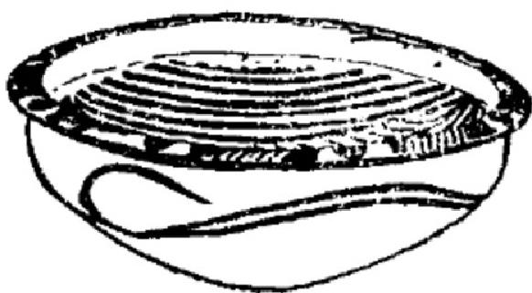

第二章《周易》探源

传统易学研究分象数和义理两大派。
西汉时为儒家“五经”设立博士官，经学昌盛，学派纷基。 治《易》者分成施雠、孟喜、梁丘贺、费直、焦延寿、京房诸家；东 汉则有郑玄、荀爽、虞翻若干家，他们讲《易》理，大抵注重卦的 形象和数字，故称象数易。象数学派至宋邵雍《皇极经世》和
朱能《汉上易传》而集大成。
儒学奉《易》为诸经之首，并为之作《传》,《易传》为义理学 派的第一部著作。汉易象数愈演愈繁，三国曹魏时王弼注 《易》,提出“得意忘象，得象忘言”观点，黜除象数说，专讲义 理。两宋理学大兴，程颐、朱熹相继注《易》,他们继承王氏传 统，但一扫玄学气息，详于事理。程、朱两家易学有所区别，程 氏说《易》,谓得其义，则象数在其中，朱氏则承认《易》原本为
占筮书。

12 ·

诚如朱熹所言：“先见象数，方得说理；不然，事无实证，则 虚理易差。”义理学派探讨《易经》在哲学、伦理、政治等方面的 应用，他们治《易》的态度是近于玄想家的态度；而象数学派以 研究占筮书《易经》的卦爻象和占筮数为己任，他们治《易》的 态度近于科学家的态度。但是，由于象数学派未能理解事物 之象和占筮起源的关系，未能正确解释《易经》结构构成及其 形式化转换规律，反而受《易经》结构形式化转换规律制约，牵
强附会，所以历史上象数学派更多地招致诟病。
要科学地研究《周易》,必须区分《易经》和《易传》,弄清 《易经》最初是作为占筮书存在的客观事实。研究八卦和六十 四卦起源、探讨《易经》结构构成首先是正本清源、确定《易经》 是否是一部占筮书的需要；其次，也是理解《易经》之所以能预 卜、解释世界万物，之所以能对中国传统文化各方面产生巨大 影响的需要；研究《易经》起源还是摆脱《易经》结构外化规律
影响，正确阐释易象、易数的需要。

一 、易与象

自然界物象万千，种种物象都是可见可感的，是现实的，
所以说是现象。
象本义是大象(正如《易传》的“彖”本义是野猪一样)。最 初把大象命名为“象”的也就是最早崇拜象的民族。象民族初 时生活在现在的河北，还未等商人入侵中原，就早早投降了。 以后反叛，于是被商人追逐，沿河南(豫)、湖南一路逃到了现
在的广西、贵州一带。
要对自然界种种的物象有个把握，首先就得分类。“类”

·13 ·

的最初含义也是种野兽，《山海经》说它样子如狸有毛，可雌可
雄。
由此我们知道正是从对具体的动物的认识上，产生了象
和象的分类观念。
( 一 ) 自然实象
根据《易传》的划分，所有的自然现象都首先分为天和地 两种象。天和地这两个类名是由人象类比而来。天(大)即 颠，是人头的意思，天指代人之上；地从“土”从“也”,“土”表示 地上实有物土，“也”是女性生殖器的象形，地指代人之下。八 卦中的“乾”和“坤”是天和地的又一种形象名。乾即翰，意为 飞天的鸟，被作为天象的类名；坤即川，意为穿地，被作为地象
的类名。
人生活于地上，对四周的环境认识更全面、更直接也更深 刻。因此，地象被继续划分为水、火、山、泽。八卦中“坎”意为 积水，故指水；“离”即熵，意为点火，故指火；“良”即很，意为登 山，故指山；“兑”为泽。天象变幻难测，但常有象垂示于地，如 风云雷电。八卦中“巽”即铨，意为避风，故指风；“震”意为响 雷、惊雷。八卦卦名中如飞天、穿地、点火、避风等都是人化的 动词，《易传》中还包含了人象。天象、地象、人象也就是所谓
的天、地、人三才。
1. 地象
原始人面对的是一个狰狞恐怖的世界：莽莽巷苍的森林 和泽薮，死一般寂静。无边无际的原野的尽头，耸立着云遮雾 罩的山岳，或蜿蜒着如蛇的大河。在这个陌生、恐怖、蛮荒的 世界里，野兽猛禽横行，蝮蛇猖獗。然而，人类文化也正是从
这里开始：从野地源林寻觅根叶果实充饥到人工种植粟、稷并
● |4

以此为主食；从山林中猎捉小动物.河川湖泽捕食鱼虾到饲养
起猪、羊等家畜。
《周易》卦爻辞中记载了众多植物。
《泰》初九“拔茅茹，以其囊(汇)。征，吉”。茅茹也就是茅 嵬、茹芦，是一种可以用作红色染料的草， 一般称为齿或蓿。古 人因为它可以染红，所以认为它是人血所生。《大过》初六“藉 用白茅，无咎。”白茅是种特别贵重的茅草，不多见。根据古 礼，遇上分封诸侯这样特大的仪式，就要用白茅做的席子来铺 垫；白茅还因为它的颜色而表示纯洁的爱情，《诗·召南·野 有死鏖》就讲了一则小伙子求爱，将猎麂用白茅包起送姑娘的
故事。
《易经》的卦爻辞更多地论及了动物。
牛。《无妄》六三“无妄之灾，或系之牛。行人之得，邑人 之灾”。行人将牛随手牵走，邑人白白损失一牛。《易传》解释 此段文字，说牛是用以耕地的。牛用以耕地，必须有犁，根据 文献和实物资料的印证，犁产生于春秋。也就是说，周代初期 还不可能有牛耕。《无妄》说的灾，更主要因为牛是祭祀的牺
牲。
马。《大畜》九三“良马逐，利艰贞”。所谓“马先驯而后求 良”(《淮南子·说林训》),良马是指驯服了的马。《晋》卦就 专门讲了康侯用周武王赐的马进行繁殖驯养的故事。中国的 畜养马种本自北方大草原上的野马。周人生活在西北地区，因 此十分重视养马。西周时还出现了金属的马嚼；周代贵族必
须学习的“六艺”之中，就有“御”这一艺，也就是驾驭马车。
猪。《大畜》六五“蓣豕之牙，吉”。预豕指奔突的大猪。猪
是神圣的祭品，甲骨文“豕”作冲形，腹下多一镞，有明显的巫

●15●

术意。猪头、猪牙也往往被认为能除祟驱邪。
2.天象
天象往往是古人根据地象设想的。比如苍龙、白虎、朱 雀、玄武四象并非是天上真有这些动物，而是天上的恒星被古
人用假设的线条联成的形象。
《乾》卦描写的便是一条天上的龙，亦即二十八宿中的东 方七宿：角、亢、氏、房、心、尾、箕。当春分日黄昏时，“苍龙”之 “角”(角宿)始现于东方地平线上。此后，“苍龙”顺时逐渐上 升，至夏至日昏时则全体陈现于天空。然后开始下降，到了立 秋和秋分之间(约现在八月中旬),角宿降至西方地平线之下， “龙颈”亢宿处于西方地平线之上。最后，到了季秋孟冬之时， “龙”体全部位于地平线之下，不见于夜空。“苍龙”的这种规 律性夜行和《乾》卦六龙联系起来，可知某一爻龙的交辞，即形 容某一时段“苍龙”的状态。天象虽不是所说的象本身，但也 是具体的存在。那便是一颗颗的恒星，正如我们说的天上的 其他星体如太阳、月亮等一样。人们只不过借助地上的象去
称谓它、形容它。因此，天象还是实象。
3.人象
《易经》讲地象、论天象，最关心的则是人。
《噬嗑》就是专门讲饮食间题的卦。这两个字的读音也就 是“吃喝”。如，六二爻说“噬肤灭鼻”,意思是大腊解鱼鲜肉， 连鼻子也给遮住了；六三爻说“噬腊肉，遇毒”,吃腊肉的时候 中了毒；六四爻“噬乾肺，得金矢”,吃风干的野味，结果发现肉
中带着铜箭簇；六五爻“噬乾肉，得黄金”和六四交意思一样。
《易经》不但讲人的生活，还讲人的品格。《谦》卦就讲君
子应该具备谦让的美德。卦爻辞首先肯定谦虚、谦让是种好

·16●

的品德，但认为必须是有条件的；然后说明一定要表现出自己 的谦让精神；进一步用勤劳刻苦来表现；并且能够在应该贡献 的时候奋勇向前；最后认为谦让要有原则，遭到侵伐只有抵抗 反击才是有利。《谦》卦用“吉”、“无不利”这样的断占辞赞美
了明辩是非的谦让精神。
(二) 人文兆象
《易·系辞》说：“易者，象也；象者，像也。”《易》的出发点 是“象”;而象与象是相像的，因此象可以隐喻其他的象。世界 存在的各种不同的象、同一象的前后都只不过是一种“变”、 一 种“化”,不管千变万化，象总是可以通过象认识的。兆是甲骨 占卜中烘烤已刻划的龟甲出现的裂纹，也是象，通过兆象可以
认识自然万象。
1. 前 兆
前兆也就是与他象相关联的、用来认识他象的前象。通 过象的隐喻可以绝对认识世界，这样一种决定论思想是人类
认识的根本点。
对前兆的信仰是经验的产物。它首先反映在对一事物发 展变化的现象的认识上。《易·坤》初六“履霜，坚冰至。”天降 浓霜，不久地上就会积冰。这一现象说明：积冰是降霜的结 果；由降霜就可以推想到积冰。《小畜》的卦辞说：“密云不雨， 自我西郊。”密云聚积，这是下雨的前兆。然而竟然不下雨，这 是奇怪的，是干旱灾变，九三爻形容说就好比夫妻反目，车 子的轴脱离了车轮。然而等到上九爻，爻辞显示还是终于下
了雨。
前兆信仰还反映在不同事物之间必然联系的经验积累
上。这种联系用类比的手法表现。《易·大过》九二“枯杨生

17.

梯，老夫得其女妻”,九五“枯杨生花，老妇得其士夫”。枯老的
杨树重新发芽、开花，就如同老头得娶少女，老妇得嫁少男。
用类比表示的不同事物必然联系的经验成了谣谚的真正 起源。因此，谣谚往往具有对照象之间的对称性，可以反复吟
咏，有韵律和节奏。举《易·渐》卦为例：
鸿渐于于。
鸿渐于磐，饮食行行。
鸿渐于陆，夫征不复，妇孕不育。
鸿渐于木，或得其桷。
鸿渐于陵，妇云岁不孕，终莫之胜。
鸿渐于阿，其羽可用为仪。
每爻中加点的字都是上古音叶韵的韵脚。《渐》卦用水鸟 鸿栖息地方的不同，来类比各种不同的水鸟栖息岸边，隐喻饮 食自得；栖息大陆，就好比丈夫出征无法归，妇女怀孕不得产； 栖息于树木，预兆得到盖房的木料；栖息于山岭，就如妇女出 嫁三年不怀孕；栖息于大山上，鸟的羽毛可以用作文舞的仪仗
了。
实象之间存在可类比“象”的关系，虚象和实象之间也可 以类比，最明显的是梦境和现实。《易·履》卦就是一个用梦 境喻现实的卦。卦辞说：“履虎尾，不唑人。”踏着老虎尾巴是 特水分危险的事，而梦境中的这个场景的结果居然是老虎不 胶人。所以这个卦预示着历经艰险而平安吉祥。《剥》初六也 是个梦境：“剥床以足。蔑贞，凶。”蔑、梦二字上古通用，蔑贞
也就是梦占。
以象类比象的前兆信仰的存在是以万物有灵观念为基础
的。万物有灵观念是原始人的根本意识形态，这种观念认为

·18●

自然界万物都有内在精灵，精灵是相通的。比如；人有灵魂 而思考、意识，当魂灵永远地离开了现世之躯，人也就死亡了， 而灵魂则居于阴曹地府；梦是灵魂暂时离开躯体的反映。自 然界万物同人一样存在精灵，山有山精灵，土有土精灵。精灵 是人类意识的主体，因此是无法自验的，但它也有物化的表 现，这就是“气”,人死就以气绝为标准，气出窍入阴间再聚为 鬼魂。自然界的生物都有生气，土、石的精灵也有气；天为了 显示它的意志，就用气象来表达，雨、雷、风、虹等气象就是天
意所垂示的象。

2.兆象
(1)龟象
从此象联系到他象，以至认识整个自然界和人类社会。 倒过来，就要归纳出一个可作为共同标准的此象。这个象一 方面不能是无法自验的意识主体人和人的感觉虚象，而必须 是可见可感的现实物象；另一方面，又必须能象征一切象。这 就要求此象具备这样一些特点：形象上，要能够抽象天地人 自然万象；特性上，要能够交通天地并为人所掌握；此外，它还
应该能溯往推后，历经悠久的时间跨度。
这个象最终为商民族找到，那就是龟。1987年，辽宁西部 山区发现5000年前大型祭坛、女神庙和积石冢群址，祭址遗 址内，筑有象征“天圆地方”的圆形和方形两种祭坛；1992年， 这个5000年前的神秘王国——牛河梁红山文化遗址又发现 了同期的一批积石家。其中一座积石冢的中心大墓里出土一 具完整的男性骨架，死者双手各握一玉龟， 一雌一雄，相配成 对；另一座积石冢的墓内也发现一具男性骨架，死者胸部佩置
一碧绿色无头无尾无足的玉乌龟。

i9 ·

发源于东北地区的商民族崇拜龟，这是因为：
龟是天象、地象、人象的抽象。
古人以为天是圆的，如盖罩笼大地；龟的背甲也是圆形
的，尤其是当龟将首尾四肢缩进背甲时，正如天盖笼罩大地。

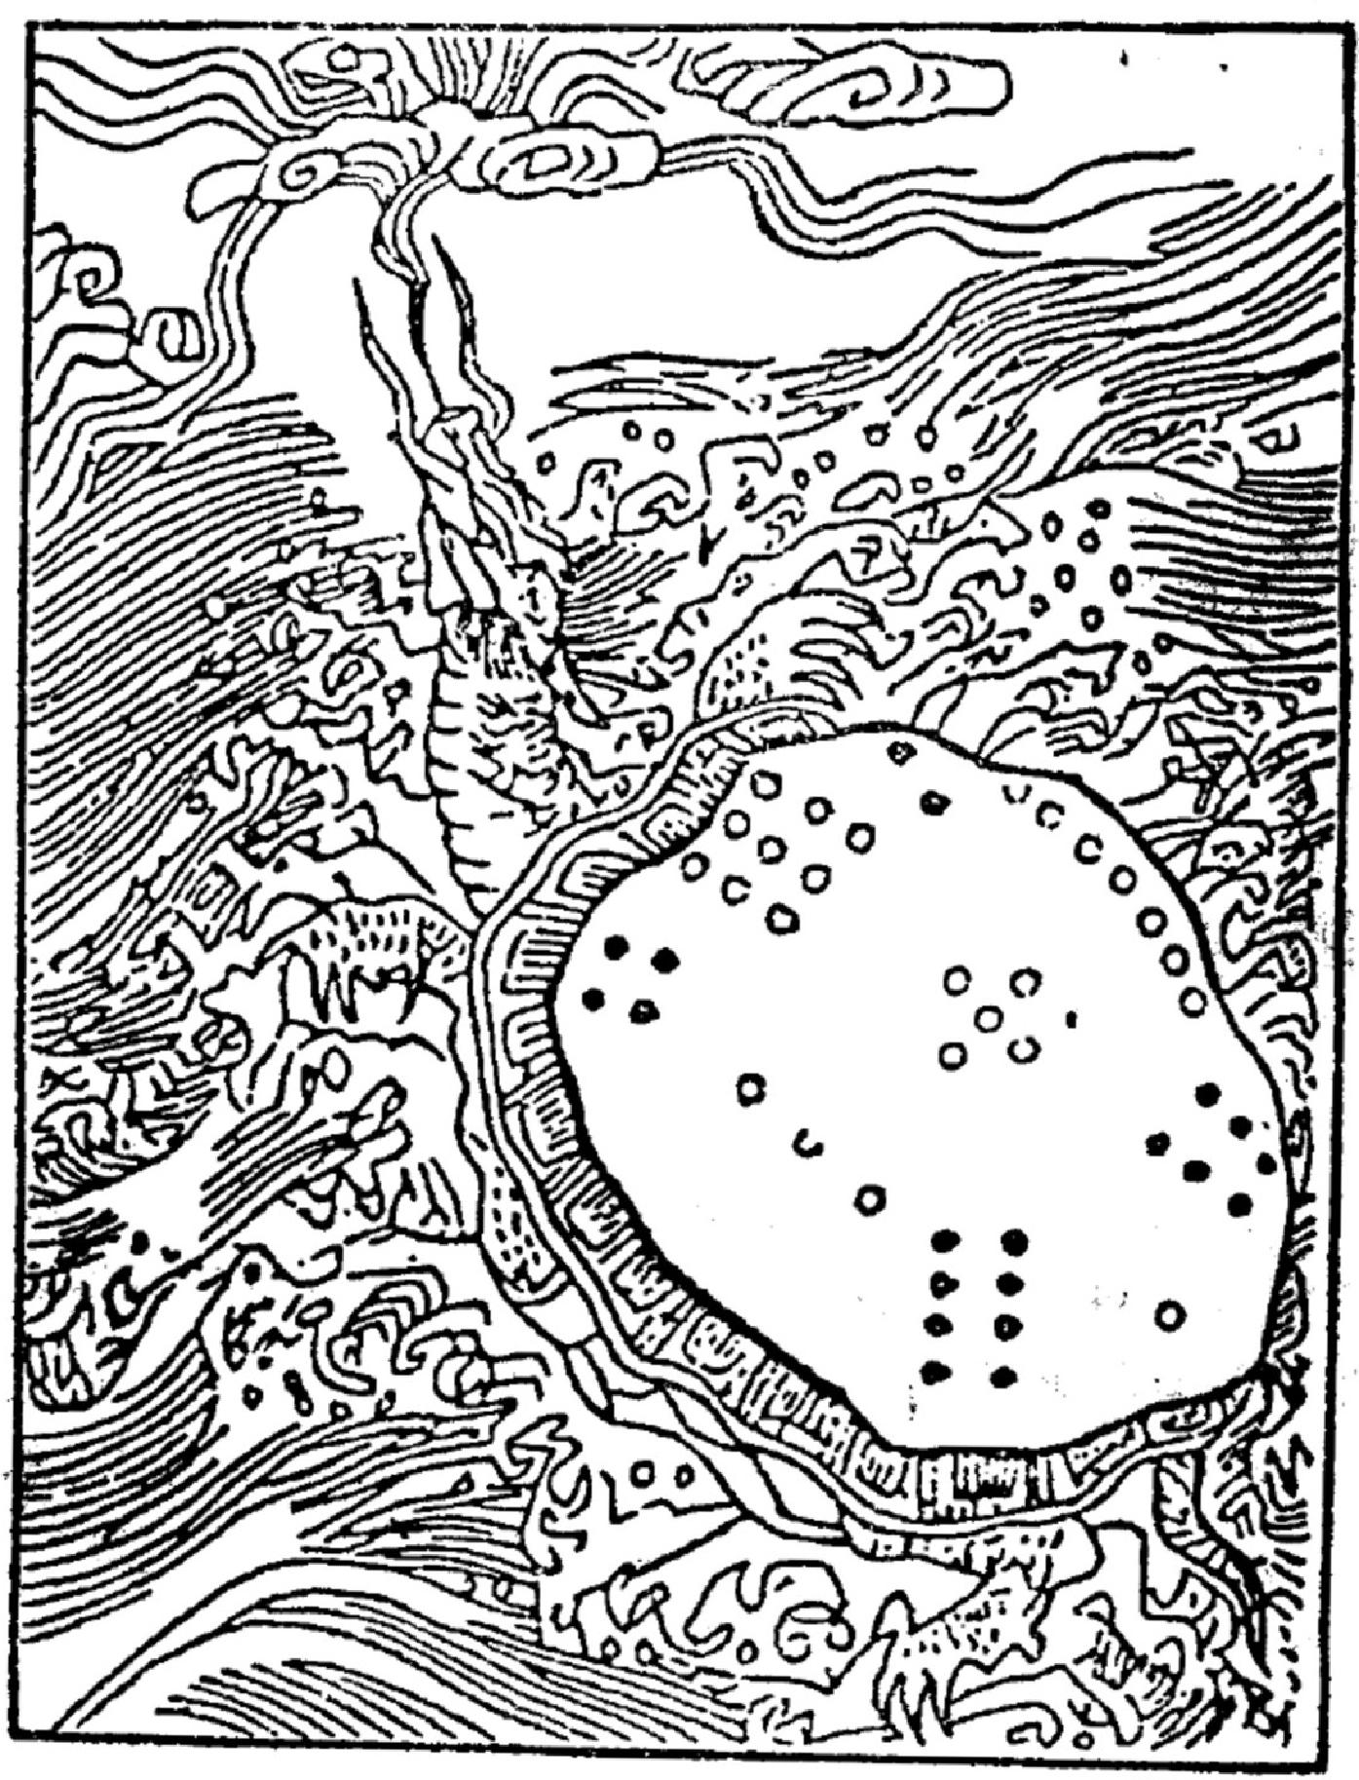
传说中的龟书图
●20

天空的日月星辰等众多星体在古人眼中都是附着在天盖上 的；而龟的背甲，也具有纵横交错的天然花纹，与“天文”相似。 在古人看来，地是平坦的方形；而龟的腹甲相对于隆起的背 甲，很明显类似于方形，而且也较为平整，与地象相似。在古 人看来，天盖是由四根大柱支撑着的；正如同龟的四肢。龟头
的形象，很象男根，因此龟还能抽象人象。
龟能交通天地。
在商人的意识中，太阳每日东升西落，是由鸟和龟这两个 灵物运送的。每日早晨，太阳鸟负载太阳升起于东方，在天空 飞行， 一直到西方降落；然后，乌龟接替太阳鸟的工作，从地下 再把太阳驮回东方。这样一个神话叫“鸱龟曳御”,屈原《楚 辞·天问》中把它看成是一个难解之谜。乌龟穿行于地下阴
界，又能背负代表天的太阳，足堪交通天地。
龟是长久的灵物。
《说文解字》以“旧”作为“龟”的本义，段玉裁引刘向语说， 龟是言久，龟千岁而有灵性。因为龟的年久，阅历广博，所以 能辨识吉凶。中国古人一直以龟为长寿的象征；而事实上，龟
的寿命在动物中也确实最长。
( 2 ) 卜 兆
前兆象的发生多是自然的，具有相当的偶然性；前兆预示 的内容也相应受所出兆象的限制。为了不受时空限制，人必 须可控制制造兆象。当龟作为天地人一切象的标准象的信念 确立时，用龟来进行的人为占卜也就出现了。龟卜以人主动 求助于神灵为特点，以龟甲为材料，以人造之兆为具体内容，
其目的不仅在于解释象，而更在于预测象。
卜是钻凿过的甲骨烘烤后出现的自然裂纹，引伸为这一

●21

操作过程和操作人。
经过卜刻后出现的兆象已经不再是自然实象，而是人工 制造的造象。但卜兆的兆象是模仿能抽象万象的自然实象龟
象而造的。
卜兆出现的“卜”这样一种象是对龟甲自然花纹的模仿。 龟甲分背甲和腹甲。背甲的花纹，是正中间一条直线(千里 路),将其一分为二，又有五条横线将其分为上下六排(如图 1)。腹甲与背甲相似，只是在正中间有一块“内腹甲”,把中间
的那条直线隔断，腹甲花纹较细，线条呈锯齿形(如图2)。

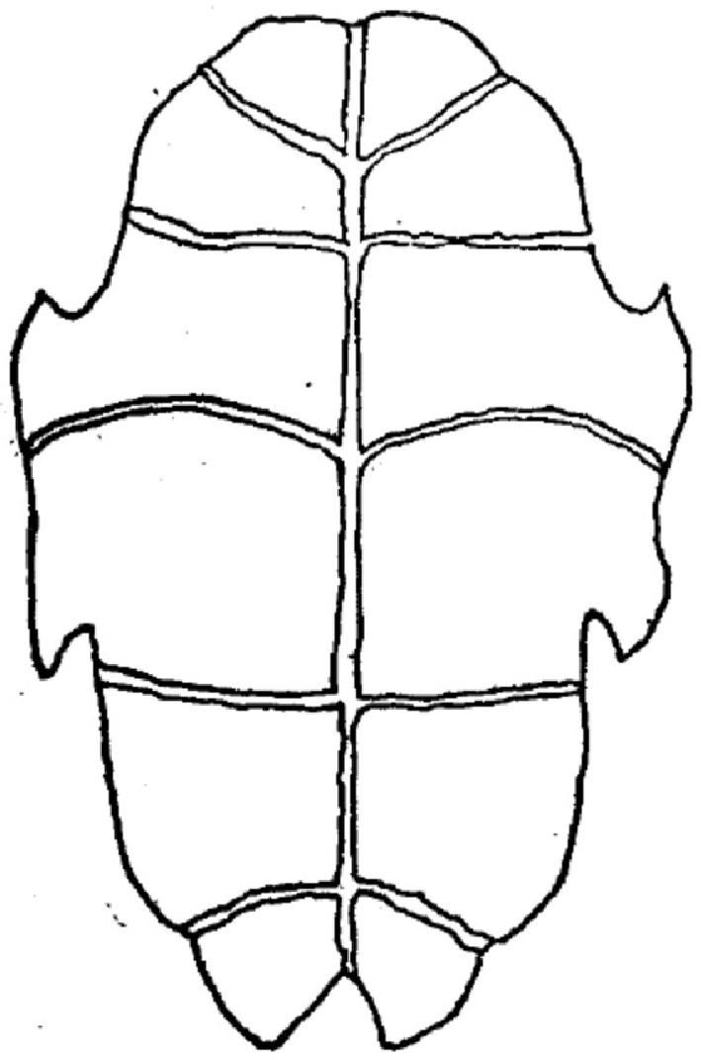
图 1

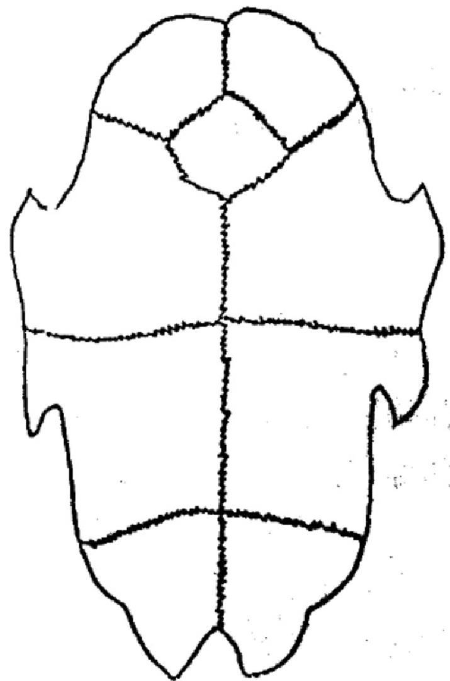

图2

背甲和腹甲的花纹是由中间一直线和横线组合而成。以 中心直线为准，向左呈-形，向右呈上形，这就是“卜”字所象
形。左右纹相合，也就是“兆”字所象形。
22 ·

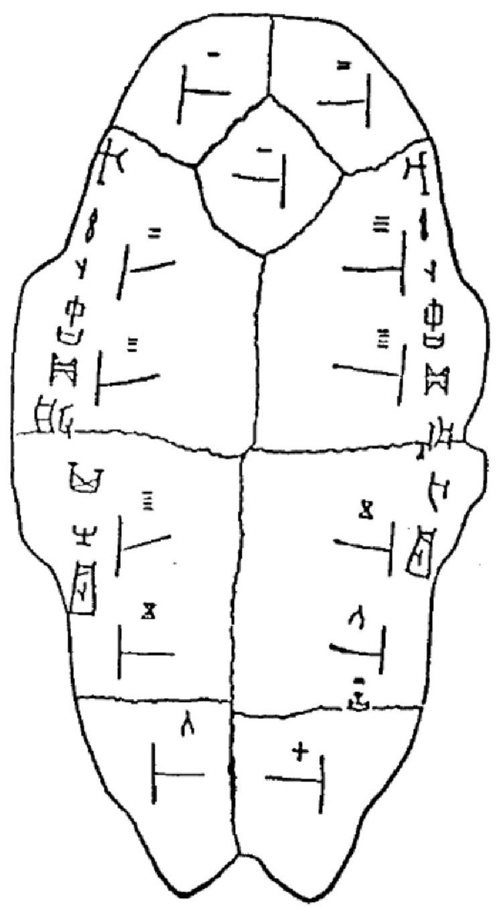
“卜”的发音是龟甲爆裂声的模仿。天人之间也通过声音 传递消息。天的音讯如雷震，人上达天的声音如歌，如吁，如 咒。龟甲的爆裂声被称为“龟语”(《吴中卜法》),是神灵意志
出 主 D 大 以
的传达。
卜兆的人是交通天人的巫师，巫师因能口耳传递天人音 讯而成为王(交通天、地、人三象)、圣(聖)人。巫师卜兆，第一 步是对已经过处理的龟甲进行钻凿。钻和凿有所区别，钻是 在龟甲背面施加圆形洞孔，凿是在龟甲背面施加椭圆形洞孔。 大部分的龟甲是既钻又凿成0、0形的，其目的是保证龟甲正
面的裂纹成上、十形。钻凿龟甲必须是以龟甲中缝千里路左
右相对。(如图)
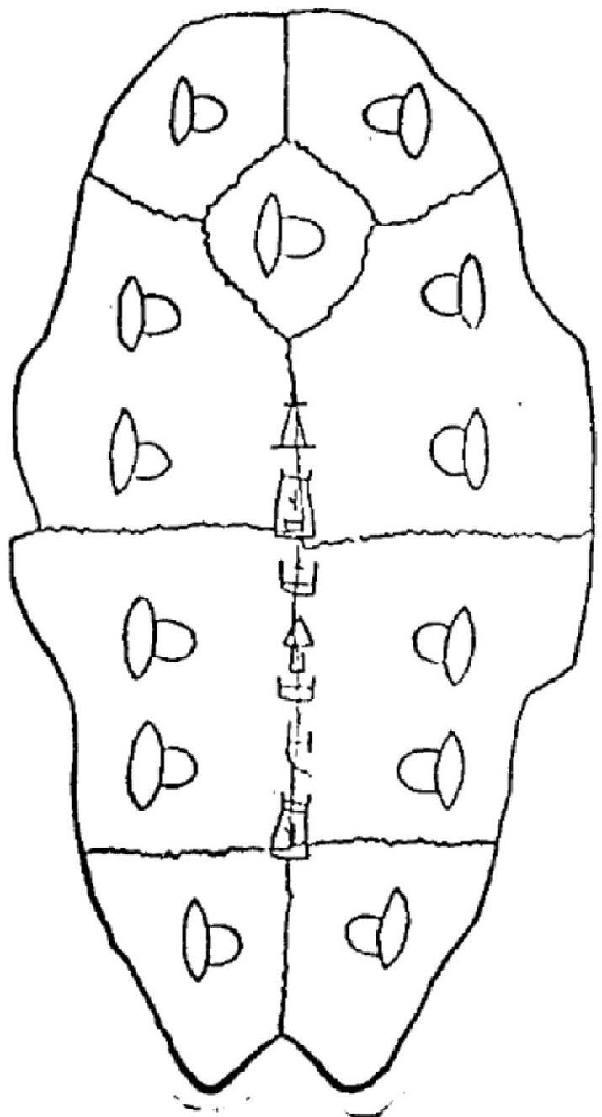

● 23

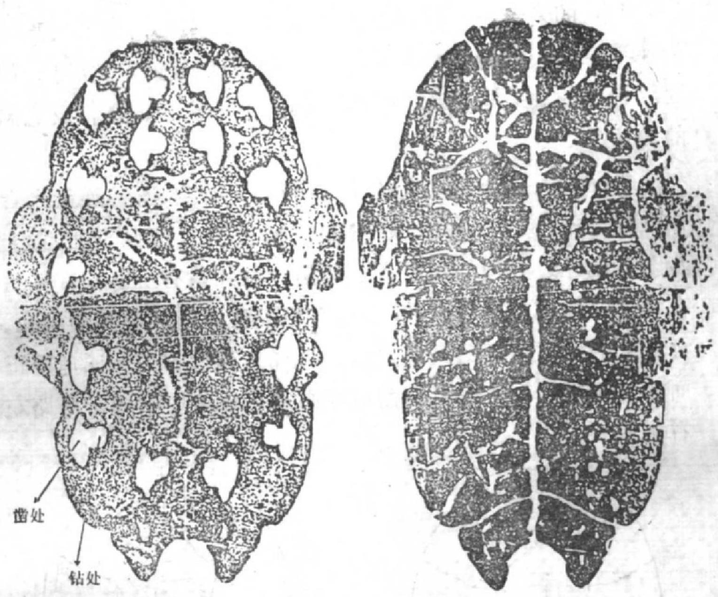
武丁时期大龟腹甲(反面) 武丁时期大龟腹甲(正面)

钻凿之后便要灼龟。灼龟一般灼于钻中处，无钻者紧挨 凿处之左或右。灼龟之后，龟甲正面出现兆纹。因背面钻凿 是以中缝千里路整齐对称排列，所以兆纹走向也较为整齐：处 于左、右龟甲的兆干与千里路平行，而左龟甲的兆枝向右，右
龟甲的兆枝向左。(如图)
灼龟之后，便要对所出的兆象进行判断。判断的依据概 括起来只有两条： 一是所出兆象的纹样，包括兆纹的横直斜 曲情况和枝出的兆； 一是所现兆象的明暗程度，为了清晰的缘 故常常还要对兆痕填朱填墨。凡兆象圆直刚健，色泽清晰明
净者，就是吉兆；凡兆象模糊莫辨色泽浑蒙不清者，就是凶兆。
·24 ·

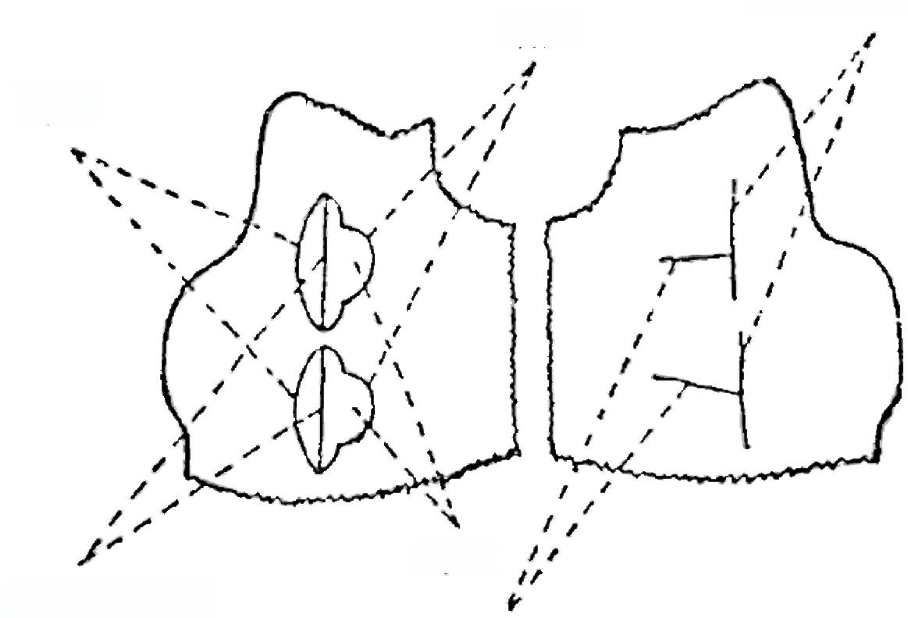
17
因凿与灼而裂之纹
钻处
凿处

灼处
凿中之直线
因钻与灼而裂之纹

这也就是最初区分吉、凶的标准。即：吉、凶这一对对立概念是 从兆象的显示情况而来。吉，甲骨文写作金、古等形；是钻凿 龟甲的显示。凶，意即陷，指钻凿穿陷龟甲或兆象无法辨识，
因此，甲骨卜辞中从未发现“凶”字。
兆象的具体解释要更复杂，据《史记·龟策列传》和一些 少数民族遗存的占卜法，巫师在灼龟前往往还要命龟。这里
意译《史记·龟策列传》中一段，看看当时的命龟法：
“神圣的龟啊!我们将用荆枝烧灼你的心，请你将未来真 相述说。你本领无限，上九天，下深渊，世上众多的灵策哪能 及得上!今日天气美好，请让我们进行一次美好的占卜吧!某 人要占卜，如果得到了，他定会欣喜；如果得不到，他就后悔。 假如他真能得到，请面向我，把身子放长放大，把头和脚收起 来，同时向上拾起。如果得不到，也请面向我，把身子折起来， 同时里外不要对称，首脚藏匿不现。”兆象的多种情况，也就是
《易经》占筮吉凶分多种的原因。

·25●

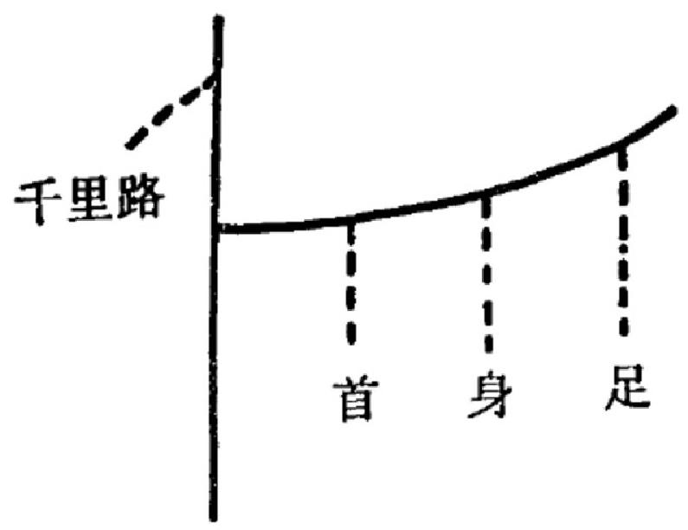

(据《吴中卜法》)

现在看来，传说中的 “河图洛书”也就是龟甲卜 兆之象。这是一则古老的 传说，说的是黄河之上曾 出现了背负图象的龙马， 洛水之滨曾出现了背负文 字的神龟。古籍上有关 “圣人”按图书而画八卦、
六十四卦的记载连连不

断。孔子也曾感叹“凤鸟不至，河不出图。”那则是以凤鸟指代 崇拜凤鸟的商人，龟卜的创造民族。商人从天地人自然万象 中抽取了龟象，又因龟象而发明了兆象，自然的实象终于演成 了人文的兆象。兆象因其可以替代万物而具有了预卜万物的
功能。
(三)从卜辞到筮数
就甲骨占卜的程序而言，辨兆定吉凶之后，下一项工作，
便是把与占卜有关的事项书契于龟甲上。
这些有关的事项包括：(1)署辞，指管理加工龟甲的卜者 名字。(2)前辞，指占卜日期及命龟卜者名字。(3)兆辞，商人 每卜一次，便用数字符号在兆旁加以记载，也称兆序。(4)命 辞，也称贞辞。甲骨文辞的主要内容。(5)果辞，指兆辨的结 果。(6)验辞，是否应验的记录。我们现在暂把这些刻写在甲
骨上的文字符号统称卜辞。
我所称谓的卜辞中值得注意的是(3)兆辞，也就是兆旁记
录的数字符号。
(1)卜辞中的数

有了龟甲背面的钻凿孔，才会有正面的兆；有了兆，才会 在兆位记上序数。兆与数二者相符的情况，在所有的整龟腹
甲中，约占百分之八十。
龟腹甲上的数字，归纳起来只有四种：
(甲)同数。同一龟版上，只记着相同的某一数字，这类数字， 只是从一到五为止。同数是一事卜用多龟，在每龟记着第几 次卜，亦即用第几只的龟的数字。因商人普通卜用五龟，故到 五数为止，自一至五即是所谓龟数。这类记数法的常例是钻
灼、兆、数、辞完全一致。
(乙)等数。同一龟版上，因左右对贞关系，两边钻灼之数相
同，现兆也一致，所以兆位记数，左右相等。
(丙)差数。和等数相似，左右对贞，但两组数字的排列，因钻
凿孔有小出入，故数不相等，以相差一数最为常见。
(丁)变数。所记左右序数，不尽对称，无规则。这主要是因一
龟中卜事多数；刻辞不同时，又不同事，故数多随辞。
数字的排列，因为跟着龟的上下左右的地位和钻孔的排 比，大抵可分为对称和不对称二类。对称的是二组数字左右 骈列，数辞相配；不对称的只是有数字一行或二行，偏列于龟
的左方或右方。
(2)从易占看龟卜中的数
“摊策定数”是筮占的术语。两手拿着蓍草，分而再分，这 就是摊策。策意指数；而这个“摊”,也写作“择”,黄焯《说文校 录》引《玉篇》说：“灼龟观兆也。”“凿龟数策”这样的记载古籍
上很多。因此“摊策定数”来自龟卜数。
《易·系辞》介绍当时的易占法有“挂一以象三”句。“挂
一”不用，这也来自龟卜数。《屯乙》三二八七、三四七五两甲

魔 2 7

所刻的序数，左右都是从一至七，而“一”为左右两组共用。所 谓“一生二，二生三，三生万物”(《老子》),以“一”为左右对贞
序数的共数，有“一以统始”意。
《易·系辞》:“分而为二以象两。”龟甲上契刻的卜辞， 一 般都左右对贞，数、兆、辞相随，数的刻记，左右两两相对。贞辞 语法也习惯为左右对贞， 一正一反。如：“我其自来?”“我弗其
自来?”一肯定一否定左右对举。
易数以五为生数，以十为成数。龟甲记数惯例，序数由一 至十而止，再重复由一起。卜用多龟，就目下所知，至“五”而
止。既然龟卜以“五”为本数，五加倍而为十，故序数至十止。
唐孔颖达《左传正义·僖公四年》说：“龟以本象金木水火 土之兆以示人，故为长；筮以末数七八九六之策以示人，故为 短。”龟卜兆象的序数由一至十，而卜用多龟则至互而业。 一 二三四五是为本数，易筮以七八九六为数，故称末数。末数引
伸本数而来。
由此可见，龟卜序数与筮数有着密切的关系。
(3)从龟卜到筮数
《易·系辞》说：“极数知来之谓占。”“占”这个字起于龟 卜，是卜问的意思。占包括龟卜和筮数两种方法。(《周礼 ·
占人》)
篮， 一般认为是一种不同于龟卜的用蓍草的占卜法。实际 上，筮数本于龟数。筮与巫古字相通。筮法的发明始于商代 的巫咸(《世本·作篇》、《吕氏春秋·勿躬》),据《尚书》和《史 记》记载，巫咸为商大戊时人。出土的甲骨卜辞中也确曾见巫 咸之名。“巫咸作筮”虽或是传说，但无疑筮法产生于商代并晚
于龟卜。

·.28
●


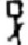
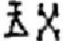
殷 契 指 编 章 三 二 片
心 子
Y
父
天
 手
玉
二
天

所谓“龟，象也；筵，数也”。筮数本来自龟卜，由龟象、卜象
抽象到数这是顺，而由数推溯万物之象则是逆。这也就是“龟

从筮逆”(《尚书·洪范》)的 含义。从龟甲中存在的没有 钻凿孔和兆象但记有数和贞 辞的情况看，商代时必定已 经有了脱离龟卜兆象而直接
根据数逆推万象的占筮法。
《易·说卦》说：“数往者 顺，知来者逆；是故易，逆数 也。”从理论上说，易数是从 以数逆推万象的筮数而来； 从实际情况看，易数也确实 来自商人的龟甲卜兆。龟骨
贞卜的先后次序，有“先下后

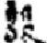职 粹 偏 第 不 二 九片 | f  一马  吐  玉  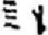  的天  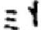  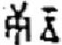  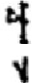  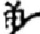

卜辞序数“先下后上”例

上”之例。龟骨刻辞从数字来看，往往是由下而上，这一现象 在牛骨刻辞尤其是卜旬的刻辞中特别明显。这种特殊的习惯 与《周易》卦画由下而上的特点一致。另外，龟甲卜兆左右对 贞的兆象、贞辞、序数的特点也影响了后来周人整理《周易》时 所采用的“非覆即反”的法则。六十四卦中，五十六卦以两两 反对为顺序，如堂(屯)后是善(蒙),基(泰)后是室(否);另有 八卦，因正反卦画都一样，所以采用两两相对为序，如营(乾)
后是(坤)、(颐)后是基(大过)。
当记录兆象的序数的数理逻辑被应用起来时，符号化的 筮数便逐渐替代了形象化的卜兆，于是商人便开始通过数去
解释、预卜自然万象；当商人发明筮数时，他们就开始浮求各

·29

种演绎数的方法，最终八卦和六十四卦出现了。

二 、 易 与 数

具体的东西总在抽象的东西之先，早期的数概念具有极 端的具体性。比如：鸟的双翼代表数字二，锅庄的三块石头 支脚代表数字三等。原始人最初所具备的数概念也就是这样 一类相对的数。他们所需要的只是作出各种模范集合，每个 都代表一个可能的集合。等到要算某一集合的事物的个数 时，只要在这些模范集合中，把能和它匹配的那一个找出来也 就是了。但要进行计数，就必须要发明一种数的结构：就是 说那些模范集合必须排列成前后有序、从小到大的自然序列， 一、二、三、 四……。计数的依据便是这样一个统一：既可以 在模范集合中对应找出一个数，又可以确定这个数的后继数。 正是计数，才使具体的、不同质的表达多寡的概念结合为统一
的抽象的数概念。
从数的观念发展中，我们看到：数的原始形态是象征事 物的一种象。但是，等到计数出现后，也就是说数的结构特征 具备后，它超越了象。数已经不再是具体的以物象物的隐喻 表达自然外观方式，而是对事物的量的抽象，这是一种转喻表 达事物的方式：在数的内部，它具有完整的结构，用某些数进 行算术，其结果是一定的。并且，它的结构能够形式化，作为
公式而作演绎法的作用。
由于数字符号本身读音和形态的变迁，数字符号和它所 假借的物名之间的联系被忘却了。原来具体的模范集合便由
数字的抽象形式代替。

30 ·

由丁数所具备的内部必然性和外化转换规律，原始时代 的人们在把握不可知的外在事物或现象时，往往把数看得比 质更重要，认为在数上对等的质、事，象具有同构性，能够互相 感染和转换。中国古人把数看成是“所以成变化而行鬼神” (《易·系辞》)的神秘力量，好言“兴亡之数”、“天数”、“气数”,
并把推往知来的占卜术称为“数术”、“术数”。
《易经》的符号、结构从起源上说是数的符号和结构。但 当它从数字中抽象出“—”、“-- ”两个基本符号后，也就基本 脱离了数字；当它自身结构形成时，它就不再是一、二、三…… 的自然数列结构：它完成于八，扩展至六十四，是有限的封闭 结构；它用卦画形式构成循环，不再是从小到大以至无穷的数 排列。由于《周易》的符号、结构起源于数及其结构，所以在生 成阶段它也具备数的原始具象性和结构性双重特征。易数的
双重性特征使我们具有了对它进行阐释的可能。
(一)易数的原始具象义
1. “二”
“一”既是包含万物所有的至大无外的整体，又是至小无 内的具体个体。与“一”相联系的是“大”、“小”这样两个概念。 数字“一”是最小的自然数；又与表示“小”的“么”同音同义。古 汉语中，表示“一”的“介”字同时也有“大”的意思；纳西象形文
字中“一”的读音与“大”相同。
原始人眼中，天空覆盖大地，天上又以太阳为最大、最亮 的星，因此尊之为“太”。鸟是小动物，古文字中鸟一名“佳”, “佳”在上古与“唯一”的“唯”是一个字；表示独一的字“隻”,是
用手抓“佳”的象形；鸟的读音也与表示“一”的“么”相近。
东夷民族最终建立了商王朝。这是一个依日作息的农耕

● 31 ·

民族，他们崇拜太阳，定时举行诸如宾祭、即祭、既祭、裤祭、御 祭等各种祭日仪式；他们仔细观察太阳，设立标杆测定日影， 并根据日影定时间、定方位。商民族还是一个崇拜鸟的民族， 他们奉“乙鸟”为祖神，“乙鸟”也称“玄鸟”。《诗·商颂·玄 鸟》:“天命玄鸟，降而生商。”在他们的起源神话中， 一个姑娘 因为吞了玄鸟产的卵而生下了商祖契。这一神话不仅多见于 古籍，也一直流行在东北地区民间传说中。根据对考古发现 的各种鸟图案的分析，我认为东夷民族普遍崇拜的是短尾鸟，
文字中专门有一个名称“佳”与长尾的“鸟”相区别。
太阳每天从东方升起，在天空飞过，到西方降落。于是商 人想象太阳由一只鸟载负着飞越天空。《山海经·大荒东经》: “汤谷上有扶木。 一日方至， 一日方出，皆载于乌。”东、西两个 方位观念由此而来。东是震动的意思，意即太阳跃出海平面 升起；西也就是栖，当太阳落下时，太阳鸟便依树而栖。太阳 甚至被直接看成一只鸟。张衡《论衡·灵宪》:“日者，阳精之 宗，积而成鸟，象乌而三趾。”中国神话中太阳神的形象也就是 鸟；成都出土的“日月神”画像砖和邛崃出土的日神、月神画像
砖中的日神形象，都是人首鸟身，腹部圆轮中有象征日的鸟。
“一”的原始具象是太阳和鸟，还有更为直接的证据。《楚 辞·九歌》中有神“东皇太一”,东皇即指太阳，而称其为“太 一”,也是古人以太阳神为至上神的反映。玄鸟之“玄”字从 “幺”,幺即是“一”,其原形“燕”古音也与“一”相同，《山海经》 中有一飞蔽一方的五采鸟名“繁”,驚与“一”音近。《大荒西 经》中记一五采鸟叫鸣鸟，又记一 “行日月星辰之行次”的“噎” 神，袁轲认为即《海内经》中的“生岁十有二”的“噎鸣”神。从
“噎鸣”生岁十二这一点看它当即日神；从鸣鸟与噎鸣的关系
·32 ·

及“噎”行日月星辰行次这一点看，它当即太阳鸟；从“噎”与
“一”的音义关系看，“一”实即太阳鸟。
所以，“一”的原始本义是太阳鸟，创造这一神秘数字的民 族是商民族。《周易》中最基本的符号“一”称阳爻，也就直接 来自表示太阳的数字“一 ”。八卦和六十四卦各爻全部为“一 ” 爻的卦称“乾”。“乾”古音义都是“翰”。“翰”字从卦从羽。 “朝”意为“日始出光”。其中“卓”是日在草莽中的形象，“人” 是测日标杆上的游游。“羽”表明它是一只鸟，也即“乾”字从 “乙”所表示的“乙鸟”。所以“翰”本义是飞天神鸟，引伸意为
飞天，这也就是“乾”的真正涵义。
2. “六”
上下四方称为六合。“六”是上古表示空间方位的词，四 方是平面的一维，上下是与四方垂直的另一维。但实际上，神 秘数字中“六”的数字构成并不是表面所见的4+2模式，而是 5+1结构。四方加上中央便是五方，在商代甲骨卜辞中就有 以中方和东方、南方、西方、北方并举的五方观念。中方称为 “中商”或“中邑商”,表示商族自我中心统治四方的意识。“五” 的甲骨文写作X 、X 、×等，是交叉、交午的含义，也就是“午”。 商人测日影而定方位。测日的工具是一根笔直的标杆，为了 使标杆与地面保持垂直，上面还系上了游游，这就是“中”的本 义。当太阳升至正中时，标杆没有阴影投地，证明标杆下的这 一点就是地乎面上任何一直线和标杆垂直交叉点，这就是 “五”的神秘含义，此时的时刻也就是正午。“六”也就是通过
这个交叉点与地面垂直向的那条线。
商人观念中，与地面五方垂直的这一维的方面是向下。
“六”的本字是“入”,入地的意息。《说文道训定声》释“入”,

·33 ·

“内也， ……象草木根入地形”。于省吾《殷契骈枝》卷三认为， “六”字形演变由人(入)而∩h, 而介介。证明“六”的最初义 是大地，也即“陸”,数字“六”写作A(入)是商人崇拜地下阴间 的反映。商人认为人死化鬼，鬼居地下，因此巫师们将卜骨龟 版理藏地下，以得到阴间祖先的佑护，所以商易称《归藏》,并
以表示地的坤卦为首卦。
原始计数法中，数的表达曾经有过积画法阶段。用积画 法表示的数目“六”可以写成垂或三三等。八卦中，坤卦表示为 三，“坤”的古文字写作会，会与三应是同一符号的变形：“坤” 的文字含义是入地、穿地，这正是“六”的神秘含义A(入)的意 思 ；A(入)表示入地进阴间，《周易》基本符号“—”为阴交，在 卦画中也正识读为“六”。所以，我认为数字“六”的神秘含义 A(入)是阴爻名称及其符号表示“一-”的来源；数字“六”的积 画表示法本身也就是表示入地的坤卦名称及其符号表示“三二” 的来源；而三爻画结构形式的八卦最初也正是从“三三”开始。商
民族是“六”数崇拜和卦画结构的创造民族。
3. “九”
自张政粮先生把甲骨、青铜器、陶器上诸如会、娄这样一 些符号称为数字卦，看成是易卦的初始形态以来，考古学家们 已经发现了众多这类卦画。根据作者统计到的五十九个不重 复的数字卦来看，最令人奇怪的是数字“六”出现达一百零五 次之多，而“九”仅出现了六次。但在《易经》中，“九”却是一个 十分重要的数：卦画中“一”爻识读为“九”;筮法中“九”与六、
七、八一起构成操菁之数，并且和“六”一样是个变爻之数。
对此可以作这样一种假设：“九”不是商民族的神秘数
字， 一个后来的民族用它替换了商民族的神秘数字“一”。

·34


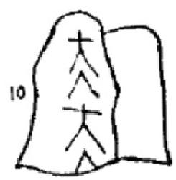
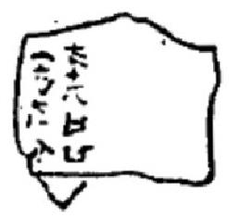
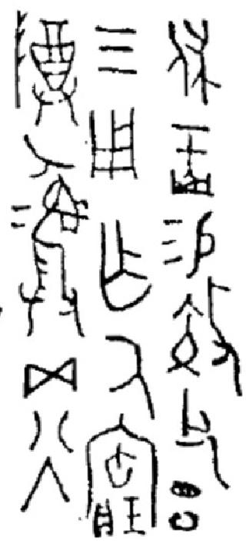
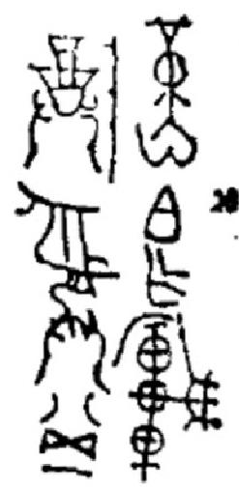
多1《

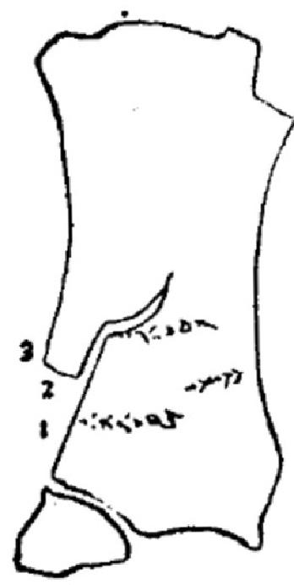
6-1
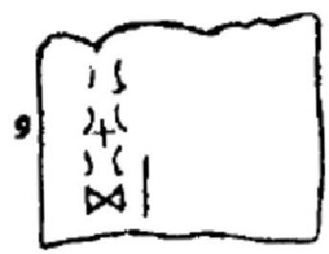
)

13
15

th
6

14

数字卦

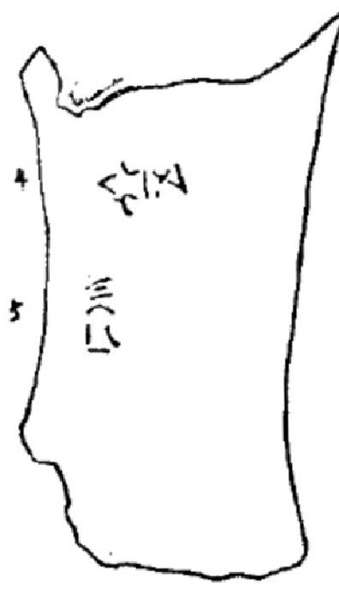
【=

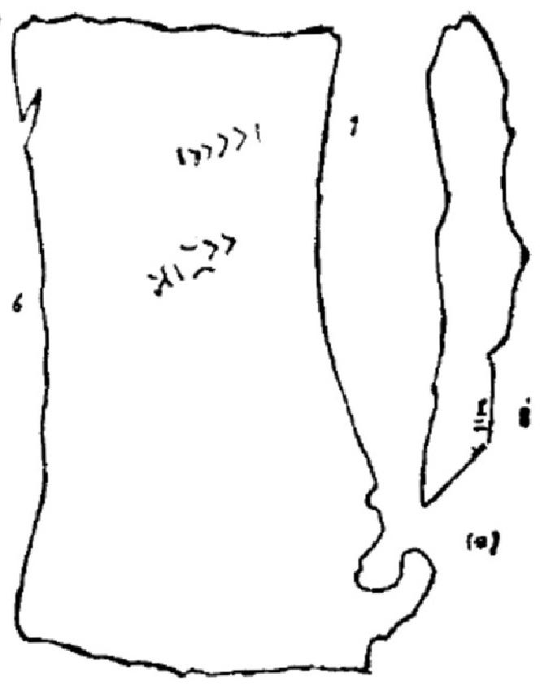
(x

32
11
(六)

(n
(七

12

19

1+)

(十

种

1---3.四盘磨甲骨4、6、8、13、14引家坡甲情6—7.沣镐
遗址甲 9-12.凤雏遗址甲骨15。《般墟文字夕编》448
16.召卤17 . 效父毁18、19 中方鼎20. 堇仙毁

·35

“九”,甲骨文写作九、5,金文写作九、5等，也即是“4”; 上古音“九”读为glu,“4” 读为glu: 证明“九”即“4”,“九” 的本义是蚪龙。蚪和龙有所区别，有角的称龙，无角的为蚪。
龙生角而得以飞天，蚪无角而生活于地。
龙是一种荟集众多动物特征的观念动物，周人崇拜龙，也 崇拜象征龙的数字“九”。周礼中有诸如九法、九服、九卿、九 宫、九刑等许多以九数为结构的制度。这种制度与从商朝传 承的六数结构制度并存，所以就出现了后世表示家族概念时 既说六亲，也说九族；表示国土概念时既说六合，也说九州这
样的异构同意现象。
《周易》用“九”替代商人易卦中的“一”,阳交符号“—”于 是不再是数字“一”而称“九”;乾卦卦名虽得以保存，但卦交辞 内容却变成了一条飞天的“龙”,并且飞鸟上天成凶兆(《中乎。 上九》);乾卦改变《归藏》中处于坤卦后的位置而成为《周易》 的首卦，表示对龙和数字九的推崇；原始的数字卦变受自由， 但《易经》变爻则固定在筮遇六、九变，实际表示以六为代表的
商文化和以九为代表的周文化之间的变易。
传说夏代占筮书称《连山》,前人已发现“连山”即“连三”, “九”的积画表示三“连三”而成三、乾卦。由阳爻“一”而不是 数字“一”组成的乾卦三的出现使易卦彻底摆脱了萌芽态的数 字卦形式，八卦及六十四卦从此成为一个严密的封闭的结构； 卦画结构使易数脱离了自然数列，八卦及六十四卦内部从此 成为一个循环往复的结构，其中任何卦之间都不再存在自然
数意义上的次序关系。
(二)易数的结构义
在以上论述中，作者侧重从数的原始具象性特征来证明

·36

—”、“-”,“三”,“三三”,阴阳，乾坤等概念的起源。根据数的 结构原理我们知道二的三次方是八，八是“—-”、“--”两个符
号按三爻画结构组合所必然形成的全部卦画。
1. “三”
“三”是数字中最平衡、最稳定的数，它是进行倾向性判断
(必须是奇数)要求的最小数。
占卜求筮时，为了心理的安慰，往往要进行多次；有时为 了卜问事情的究竟也需要多次占筮。甲骨卜辞中也有一事多
问的现象， 一件武丁时的卜甲竟连卜十八次之多。
要确验某一占卜的结果往往要事先预卜，然后再卜。如 果对前一项卜问的结果有疑虑，再卜后结果与第一次相反，那 么卜人一定会进行第三次占卜。筮的情况和卜一样，它也经 常遇到需要再三笼的时候。对一次占筮反复验证，有句老话 叫做“卜筮不过三”。此语典出《礼记·曲礼》,它说明卜筮中的 “三”表示“多”这层意思，并且是进行判断所必需的数。凡占 卜之事均以“三”数分，比如三兆、三梦(《周礼·太卜》),占卜 多用三人(《尚书·洪范》、《仪礼·士丧礼》),龟卜以三次而定
(《尚书·金滕》)。
书上的记载得到了考古发据的证实，在安阳小屯西地殷 墟第一号探沟内发现了一堆完整的牛胛骨卜骨，共二十一枚， 其中有刻辞的十枚。二十一枚卜骨整齐叠放，登压情况大致 分为三组：西南一组三枚，东南一组六枚，北面一组十二枚。 三、六、十二均为三的倍数，结合出土卜骨的其他情况比如向 东放置、用灰土覆盖等，可以认为数字“三”和下骨存在着某种 神秘的关系。在殷墟四盘磨 SPII 所出上的卜骨，其上有三
个重卦，这也是古人三卜的一个证据。

·37

2. “二”
在中国，所有对立相反的观念都可以用阴和阳来表示。
阴阳两分观念起源于商民族的太阳崇拜。甲骨文“阳”字 写如牌，金文写如牌、。“阴”字甲文不见，金文写如冷、拎。 、等形即自，是“山”的象形字。“阳”从官从早，9表示太 阳升起。“阳”的字形义是太阳过山。“阴”从“令”表读音。 “阴”释为“暗”,“水之南、山之北”称“阴”。可见阴时太阳不过 山，阴是相对阳而定的。阴阳区别判定标准是太阳过山与否。 商人后来发明了一种用来定方位、测时间的日影测量法“立
中”,区分阴阳的标准进步发展到了地平面。《山海经》中记载

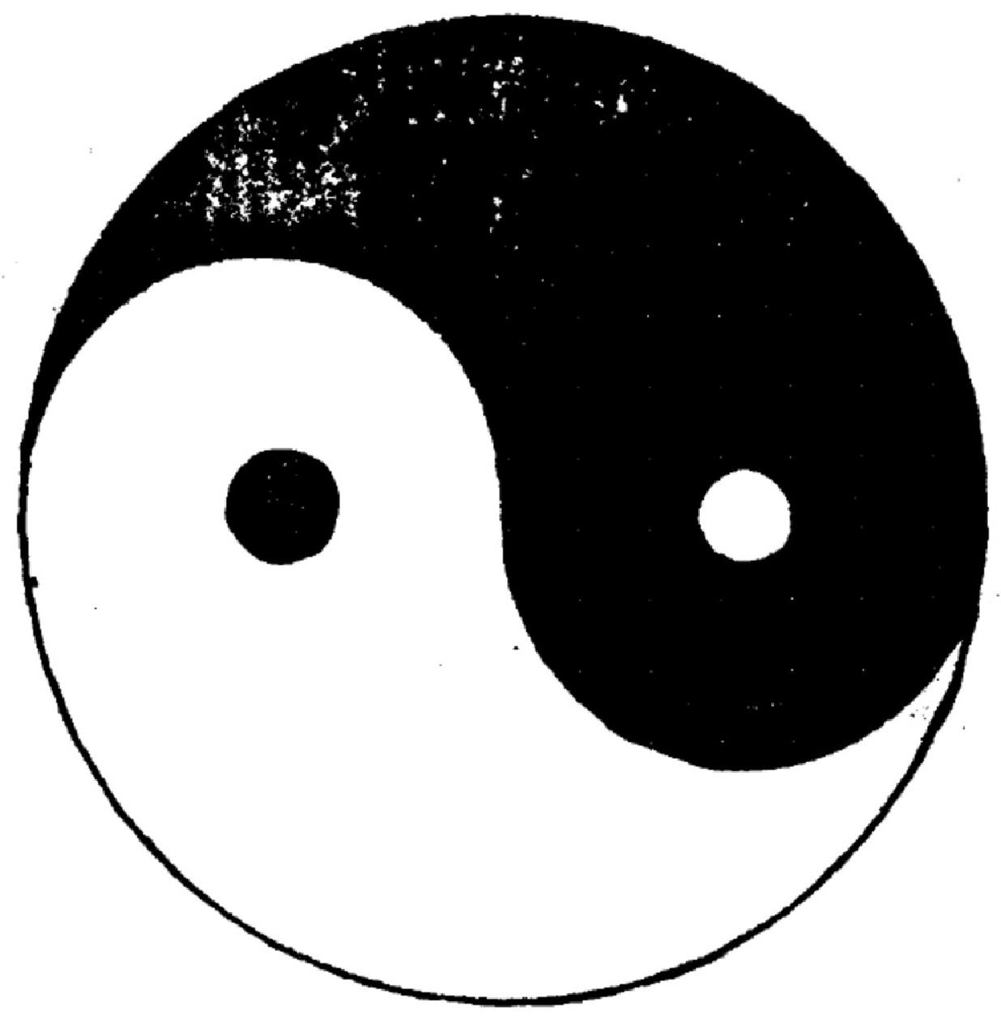

阴阳鱼
·38 ·

的“義和浴日”神话则反映海平面观念的出现。太阳跃出海 面，光照大地，其色白(白本义即日光),故称白天；太阳西下， 天色变黑，商人认为太阳进入地下，地下黑暗，因暗而得“阴” 之名。在商人的形象想象中，太阳鸟负载太阳从东向西飞过 天空，然后由乌龟继续驮负太阳由西向东穿过地下阴间，白天
黑夜太阳周行一圈，称“一日”。
商民族崇拜太阳，对太阳运行的认识即包括了白天的 “阳”又包括了黑夜的“阴”。虚拟的商王帝名昭明、相土、昌 若、曹圉、冥、振就是太阳周行一日情况的描述。商民族崇拜土 地，地下是死去祖先生活的世界、神验龟甲埋藏的地方，所以 强化了太阳入土这一面而使阴阳两概念并立并且“阴”常置于
“阳”之前。
与阴阳两分观念同时产生的是时间意义上的白天和黑 夜；空间意义上的上和下、东(动，太阳萌动)和西(栖，太阳鸟 息栖);生命意义上的生和死；物质概念上的天和地；色彩概念 上的白和黑；以及具象数字概念“一”和“六”。这既是“一分为 二”观念的起源，也是用阴阳概念可代表所有对立概念的原
因。
易数分类中，有生数和成数、天数和地数两组概念。生数 指一、二、三、四、五，成数指六、七、八、九、十；天数指一、三、
五、七、九，地数指二、四、六、八、十。
毫无疑问，这两组数都来自十进制自然数列。自然数列 的一个基本规则是：后继数总比前一个数大一，所以最初出 现的自然数列必定是积画的一、二、三、三、 ……,数的结构因 此形成。积画法自然数列反映了数之间的内部关系，却不构
成与具象物的对应。我们知道：原始人最初具备的数概念只

39

是一些相对于数的具象物。比如“一 ”代表了太阳和鸟，“六” 代表了陆地。陆地也称坤，“坤”古文字写作会，异形表示为 E, 也是一种积画表示“六”的方法。这样当阴阳天地概念 出现时，“一”和“六”在数结构内部首先出现了性质上的区别。 十以内自然数列由“一”和“六”自然分成两段： 一二三四五， 六七八九十；由于一至五代表了一个平面，六代表了另一个 面，所以前者称生数，后者称成数。由于“六”古字写作A, 异 形为--(马王堆帛书阴爻写如」,而阜阳竹简阴爻写作入。比 如临卦，阜阳竹简作鑫，马王堆帛书作辈。证明“--”符号是由 “A” <六>变来的)。“--”也可以理解为积画表示的数字二的 变形，“一”和“二”出现了性质的区别。这种区别最终导致了 奇偶相间的天数(阳数)地数(阴数)概念的生成。甲骨卜辞 《屯乙》三二八五上兆位旁的记数表明，商人已经有了奇偶数
分别的概念。这块腹甲兆位旁的记数图示如下：

四 三 四
六 五 五 六
八 七 七 八
九 九
商人用“六”表示所有阴数，用“一”表示阳数。因受中原民族 影响，后用“九”表示所有阳数。安阳小屯南地发现的一块卜 甲上，中甲正中有执、所两个符号，说明商人已用六、九两个数
字区分阴阳数概念。
但是，反映商末至周初的卦都采用数字而不用卦画。在数 字卦中出现的数字是： 一、五、六、七、八、九，没有二、三、四。
这是因为汉字中二、三和商周时的四(三)都用积画表示其结
● 40

构含义，它们虽能反映互相间结构上的关系却无法在叠合的 卦上表现自身的特殊性。从目前已知的数字卦中，“一”出现 的次数并没有占绝大多数，而是次于“六”。这可能是因为用 “一”表示阳数，用“六”表示阴数的用法已经出现。“一”被用来 表示“一”和“三”两个阳数；“六”则被用来表示“二”、“四”、
“六”三个阴数。
1978年，湖北江陵天星观战国楚墓发现竹简上有数字卦，
都是二卦并列(有变卦),共有八组十六个卦，所用数目字为：
数字： 一 六 八 九 残缺
出现次数：37 49 5 4 1
二、三、四 、五已被取消，集中到一、六两项下。这组卦反映出
数字卦向易卦过渡中间形态的存在。
数字卦说明当时已出现用“一”、“六”表示其他阴阳数的 现象，但尚未成熟到用“一”、“--”卦画表示所有的数。只要不 是用“一”、“--”两个符号表示所有的数，八卦和六十四卦就不 可能出现。因此，作者认为目前发现的所有数字卦中的三数
结构都与八卦无关，六数结构都与六十四卦无关。
当“一”、“--”被用来表示所有的数，当卦画结构固定在数
目“三”上时，八卦形成了。
(三)从八卦到六十四卦
1.八卦和六十四卦
虽然商末周初的考古发掘只发现了易卦的原始形态数字
卦，但作者推测，八卦及六十四卦的出现不会晚于周初。
1959年在泰安大汶口墓地M26出土的一件非常精致的象 牙梳，其上镂雕着图案(见图版2)。图案的中心部位，楼艇着
由十五个“三”组成的大“S” 形，在十五个“三”中有两个相邻

●41

的“三”,很明显地比其余的“三”短，呈“三三”形。“S” 形的上下
圆内，分别刻有“⊥”和“T”形。梳的上端横排着刻三个 “O”

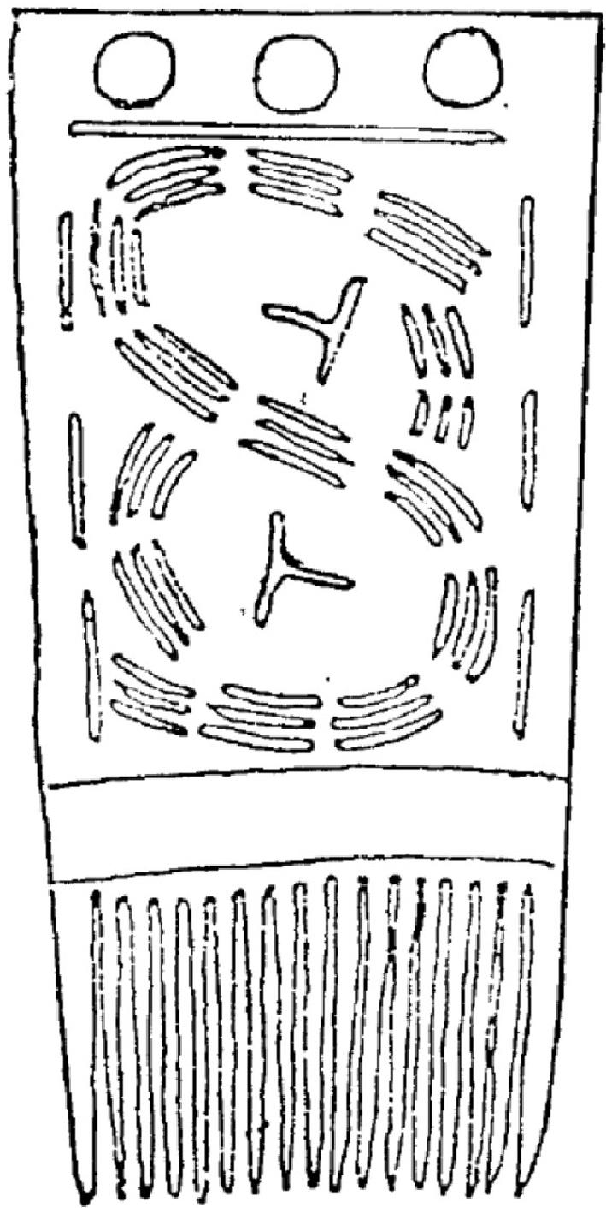
透雕象牙梳(M26:16)

形。在 “S” 形的左右两边，
又各有三条竖刻的“I” 形。
图案中“三”与八卦中乾 卦“三”相似，“三三”与八卦中 坤卦“三三”相似。“⊥”,即上； “T”, 即下，古人认为天在 上，地在下。乾可释为天，坤 可释为地，八卦或与此图案
有关。
“O”高置“S” 形之上， 必有含义，或可释为日、月、 星。“|”,《说文解字》释为 “上下通”。“S” 形与八卦卦 徽“阴阳鱼”(见图版1)相
似。
从M26 墓的情况看，墓 主有随葬品六十余件，尤其
重要的是墓主右腰部还有一

块占卜龟甲。说明墓主身份非同一般，很可能就是行使交 通天地之责的巫师。山东境内的大汶口文化是东夷人创造的 文明，这一点也与我们前文证明的商人已具备阴阳概念和 “—”、“-一”符号的结论吻合。因此，此图案有可能就是我国发
现的最早的原始八卦。
八卦及其辉释的物意过于简单，不足以涵盖世上万物。根

据“一分为二”的习惯，商人将八卦围成圆环形，然后叠加上同 样围成环形的又一组八卦。组成一大一小两个同心圆天地盘， 天盘旋转一周，就得出六十四卦。正如《易·系辞上》所说： “动静有常，刚柔(乾刚坤柔)相摩，八卦相荡。”易学中六十四 卦每卦都分上下两八卦，称上卦、下卦，上卦、下卦因此也称外 卦、内卦。后世流传的“六壬”、“遁甲”等占卜术，往往也就有
了天地盘。
上述关于天地盘的假设有一个于分重要的证据。今本《说 卦》这样说明今本《周易》六十四卦的排列特点：“天地定位，山 泽通气，雷风相薄，水火不相射。”今本《周易》首列乾卦、坤卦， 乾天坤地，与“天地定位”相一致。末卦是未济卦，离上坎 下，离为火，坎为水，根据水下流、火上串的物质本性，水火确 实不相交涉。“山泽通气”,山是良三、泽是兑三，卦象组合为 基，即成卦。“风雷相薄”,风是巽三，雷是震三，卦象组合是 ,即恒卦。今本《周易》咸卦、恒卦居下经之首。六十四卦分 上经、下经，上经三十卦，下经三十四卦，咸、恒两卦正居全卦 之中。也就是说，《说卦》确切地说明了六十四卦的主要次序。 但今本《周易》是经人用“非覆即反”的原则仔细重新排定的，
它并不能反映天地两组八卦旋转后组成的排列特点。
幸赖考古发掘，马王堆帛书《周易》证明它的排列次序符 合天地盘假设。帛书上卦依次是：键(乾)、根(良)、赣(坎)、 辰(震)、川(坤)、夺(兑)、罗(离)、算(巽),下卦的排列次序是： 键、川、根、夺、赣、罗、辰、彝。上下卦按序组合，就是帛书六十 四卦的次序。帛书《系辞》上同样有一段说明帛书六十四卦次 序的文字：“天地定立(位),〔山泽通气〕,火水相射，雷风相搏
(薄)。”它与今本《易·说卦》的最大不同是“火水相射”。根据

( 之
火上串、水下流的物性特点，下卦为火、上卦为水的卦确实相 涉，即，既济卦，既济卦和“水火不相射”的未济卦是今本《周
易》的最后两卦。
帛书《系辞》和今本《说卦》两段解说卦序文字之间的联系 证明今本《周易》卦序是经过重新排定的，六十四卦直接来自
天地盘两个八卦的组合。
乾

枢

三 三 軒

离

斤

南

对 东

北

先天八卦图

南

K 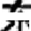 西

北

后天八卦图

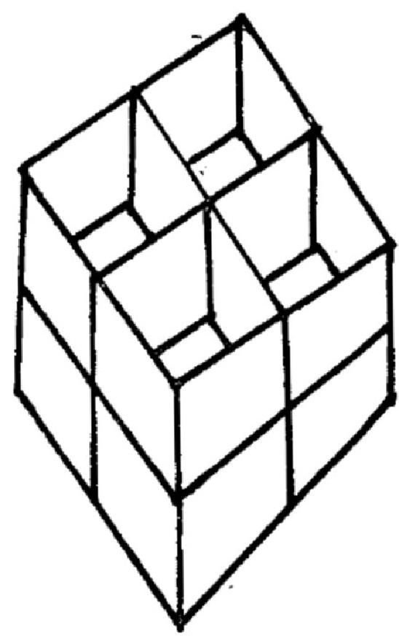
2.先天八卦和后天八卦
宋代易学家邵雍传了两张图。 一张是先天八卦图，或称 “伏羲先天八卦图”;另一张是后天八卦图，或称“文王后天八
卦图”。
两图虽说至宋代才流传，但决非无源之水。先论先天八
卦：

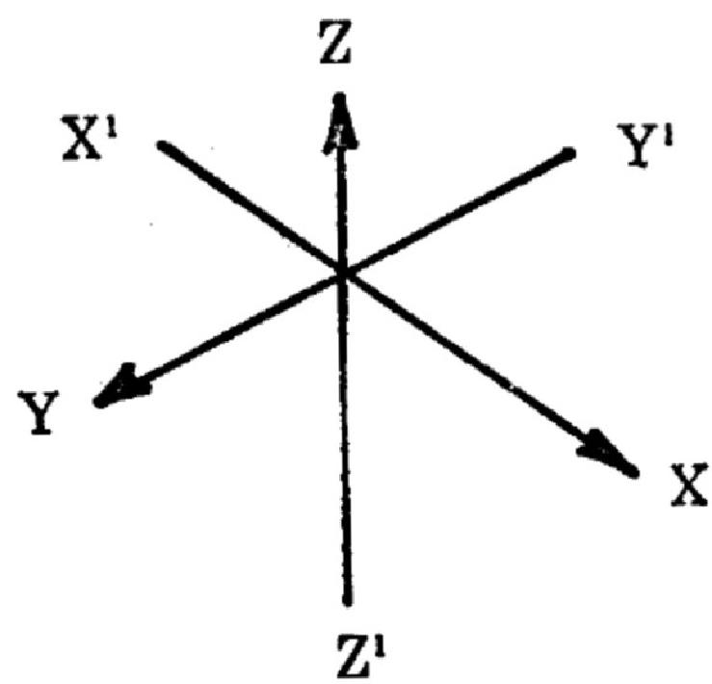

(图1)

图2)

我们知道，分别在X 、Y 、Z轴上的三个数能够决定空间 一个点的位置。由三坐标分空间为八个直角三面角，图2示 意绘出了上层四个。按现在一般的坐标取法，在 YZ 平面之 右为正，在左为负；在XZ 平面之前为正，后为负；在XY 平面 之上为正，下为负。八个三面角坐标正负就可以这样表达： I (+、士、+)、II ( 一 、+、+),III ( 一 、 一 、+),IV (十、 一 、+), V( 一 、 一 、+),VI(+ 、 一 、一)、VII(+ 、+ 、 一 ) ,VIII ( 一 、+、 一),如果把正负号换成一、--,那么空间被三坐标所分的八个
直三角面就成为：I 三乾、II 三兑、III 三震、IV 三离、V 三三坤、

●45 ·

VI三良 、VII 三巽、VIII 三坎。以O 为对称中心来看，I 和V、 II 和 VI,III 和VII,IV 和VIII 都是对称的，正和先天八卦 图方位相符。这就证明先天八卦图中的八卦可以是三维空间
面
代表方位的八个符号。
前文已经论及，商人有平面四方观念，四方的交叉点是
中，也就是五，从这一点垂直向下便是“六”(入地),因此上下

0 | 69  5 |  | 北 大  60 | 61  0  62 央  k有 | 63  顺  t11l  乾 | 31 30 29  垢 大 塘 过 |  | 22  28  却 |  | 2
8  氟  等 据 | 坤  谦景 师君  升慧 | 剥噩比肇数雪  良 蛋鑫景渐基 蒙 等坎 善涣美  善井 巽最 |  |  |  | 重豫事晋望萃晶否  小过  毒 要旅霞咸望遁  解墨 第困基讼 济  恒 鼎驾 过萘始 |  |  |  | 些
露< | 後里顾电董益星  是贵里既国家云  人  临善损墨節善中害 享  素盘大垂需量小 毒 畜 |  |  |  |  | 墨震 基 噬 望 陆 量 无 嗑 妄 |  |  |  | 细
露< |  |  |  |  |  | 丰  登解置糜 妹 | 革氢同  人 墨兑 莹履 |  |  | 细
露< |  |  |  |  |  | 翌大 大壹夫 壮 有 |  |  | 蓝乾 | 细

g

1
蚪 罐
Ee

乙

c

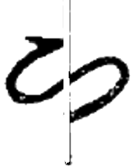
六十西卦圆图与方图合图



四方称六合。可见，先天八卦图是商人方位观念的产物。商 人根据他们的空间方位概念排定了八卦方位，用以做天地盘
叠合六十四卦。
后天八卦图方位排列比较混乱，它是周人文化观念的产 物。周人崇拜天；又因为崛起于西北，以西北为最上，因此将 代表天的乾卦置于西北。周人以西为上的思想在《周易》卦爻 辞中有大量的佐证，如坤在西南方，坤卦卦辞就说：“利西南， 得朋；东北，丧朋。”从卜筮看，凡是占到西方的都吉利；反之则 都不吉利。周初版图扩大，南热北冷的气候差异得到反映，离 为火，所以配在南方；坎为水寒冷，所以配在北方。春日雷动，
东方是日萌动之方，所以震配在东方。
周人用文化的含义理解平面的八个方位，配置了后天八 卦图来替代商人表示三维空间方位的先天八卦图。其目的则 同样是为了得到六十四卦。根据周人崇拜天乾的特点，根据 周人讲究变易变动的事实，因此，《周易》最初的六十四卦卦序 有可能是以先天八卦为地盘居中不动，后天八卦为天盘拘左
旋转一周而得到的。

三、商人和周人

现在，我们可以对《周易》起源作出这样一个结论：周人 利用商人草创的占筮符号、结构形式和方法最终完成了《周
易》。

1. 从称名上看：
《周易》一名是周人改易商人陈规的意思。“易”,甲骨文
字形为义，金文字形为望，本义是从一器向另一器倒酒。周

●47

人承继商人卦画占卜法，另拟了卦爻辞，正属于“新瓶装陈 酒。”“易”上古音读为 Leeg,《 玉篇》释“易”:“转也、变也。” 从基本的“转换”义中，又引出转移义(《尚书·盘庚中》、《东观 汉记》)、转化义(《系辞上》)、交换义(《系辞下》)。短法从操蓍 占其变易之数，故也称“易”。根据《礼记·祭义》,占卜之官也 可称“易”,这也就是后世的“现”(上古音“易”。“现”均为锡部
字)。可见，现、巫实际都是上古的占筮者。
“卦”字从圭从卜。“卜”为占卜。“圭”金文写作圭、主，本 从二“士”,“士”是立木表于地的意思，上面的“士”表示地上插 等入土为表，下面的“士”即上“士”在地上所投日影。所以“圭” 的本义是：“木表及其投射之日影。”引伸为测影工具。土圭是 周人测日的工具，是周人对商人“日中”的变易。“爻”,本义是 窗棂格子在太阳光照下投下的影子，影子的黑线交叉成“爻”, 也就是“交”。从“爻”音同之字如“效”、“學”、“教”等都有仿
照、基照的意思。周人作《周易》,是对商人的仿效。
2. 从卦爻辞内容上看：
《周易》中有六件历史事实，从中可见它产生的时代背景。
(1)王亥丧牛于有易的故事。
王亥是可以确认的第一个商朝帝王。《山海经》、《竹书纪 年》等古籍以及殷墟出土的甲骨文辞都可以证明。《大壮》六 五和《旅》上九提到了他去“易”这个地方做生意，结果损失大
批牛羊的事。
(2)高宗伐鬼方的故事。
公元前13世纪商高宗曾经任用一个叫傅说的人领兵讨 伐北面的鬼方民族。《既济》九三和《未济》九四都提到了此
事。

●48 ·

(3)帝乙归妹的故事。
商王文丁借故杀了周文王的父亲季历，从此商周关系紧 张。文丁的儿子商乙继位后，地处东南的人方又举众叛商，为 不致东西两面受敌，帝乙便采用了和亲的办法缓和商周关系。 但此时周文王已娶了嫡夫人，所以帝乙之妹只能以陪嫁的媵
娣身份出嫁。《归妹》和《泰》六五都提到了此事。
(4)箕子明夷的故事。
箕子是殷纣时代的一个名人，甲骨黄组卜辞中的“箕侯”、 “箕侯岳”可能与他有关。周灭商后，周武王曾向他询问天道。 最后，作为一个有德的商遗民，他被封在朝鲜。箕子终老于平 壤，墓在平壤府城北兔山。《明夷》六五“箕子之明夷”,意谓箕
子去了太阳升起的“夷”地，即指此事。
(5)周文王祭岐山的故事。
岐山也叫西山，是周伐商以前的大本营，所以很为周人重 视。《升》六四和《随》上六提到了此事。《随》上六“拘系之。乃 从维之。王用亨于西山。”“拘系之”指周文王曾被商纣王囚拘 于美里。“乃从维之”指周文王被囚后，手下人向纣王及其近 臣大量进贡珍宝；文王因此获释；而商纣王为了维系周人，还
听从了周文王去炮烙之刑的建议。周文王回归后，祭祀西山。
(6)康侯用锡马蕃遮的故事。
卫康叔受卦的时候，周武王曾经一并赐了他一些良马。卫 康叔便以所赐良马为种马，从事畜牧业。《晋》卦提到了这件
事。
上述六件史实比较清楚，从中可以判断卦爻辞编者的着 眼点是商周关系问题。从最初商的西方贸易和对西北民族的
征伐，到周的兴盛、商周联姻， 一直到周最终灭商并实行内部

● 49●

分封，有一条明显的线索。
3. 从形式结构看：
《周易》中先卦画，后卦爻辞。这样一种形式结构是对龟 卜中数与贞辞对应的模仿。甲骨卜兆本是兆象、序数、贞辞相 互对应，发展到龟甲筮数只序数和贞辞相对应，不需要卜象就 可进行占筮。易卦卦画来自数，但在《周易》中却充当了“画”, 也就是说这种“符号”兼具了象和数两种功能。卦爻辞是对龟 甲贞辞的模仿。龟甲卜筮者把占卜的内容和日后验证的有关 情况记录在甲骨上，这是占卜的一个程序，占卜者忠实记录的 是“档案”,今人把这些卜辞看成是文献史料。而《周易》的编 撰者，则把商周史事直接采录，并用作解释和预测的象，这就 包含了编撰者的义理评判。甲骨贞辞与《周易》卦交辞的区别 是：甲骨贞辞是对当下事实的实际记录；《周易》卦爻辞则包 含了对前此事实的倾向性、选择性记录。汉字中“史”(皮)是 用手持“中”(日中，引伸为标准)的意思，也就是说史家是标准 的持有者。自《周易》编者始，史开始从巫中区分开来；自《周
葛》卦爻辞始，中国史学“以史为鉴”的指导思想确立。
此外，占筮方法上周人已完全摆脱了“卜”,而重数筮；六 十四卦卦序上周人将乾卦作为首卦等等都证明：周人成功地 对商人传承的占筮内容和方式作了改易。总之，《周易》是中
国上古史上两大民族——商和周——文化融合的结晶。

50 ·

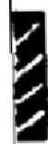
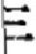
司易梁必

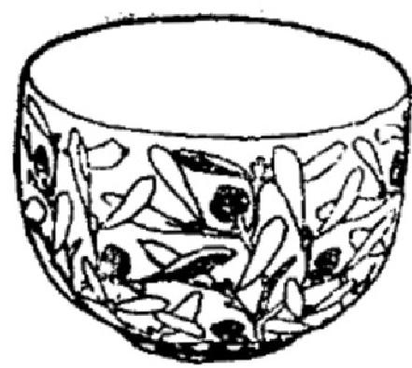

第三章《周易》和中国古代伦理

一、《易传》:《周易》的儒学化

孔子， 一个伟大的思想家、政治家和教育家。他兢兢业 业、勤勤恳恳，坚信仁爱、正义、真诚、智慧等高贵品德和榜样 的力量，希望依靠完美的人格品德，进行社会和国家的改革，
从而使人民恢复梦想中往昔圣贤时代安宁和繁荣的生活。
对于古代的宗教，孔子比较现实。他讲天命，但认为天就 是自然；他不否认鬼神，但也并不强调它的存在。到了晚年，他 开始致力于占筮书《易》的研究。当时没有纸张，文字是写在 一片片竹简上的。现在的一本书，那时往往就是一大捆用牛 皮带子串扎起来的竹简。《易》因为字数不少，被捆了两捆，我 们称为上经和下经，上经有三十卦，下经有三十四卦。孔子学
《易》用功，乃至牛皮带子断了三回。据《论语》记载说，孔子当
·51

年曾感叹道：“加我数年，五十以学《易》,可无大过矣。”
据说，孔子学《易》的心得就是我们看到的《易传》,因为 《易》被奉为“经”,“传”是对“经”的注释，是读“经”的辅助，后
人也称为“翼”。《易传》共有七种十篇，所以也称“十翼”。
《易传》包括《彖传》上下，《象传》上下，《系辞传》上下，《文 言传》、《说卦传》、《序卦传》。司马迁在他的《史记·孔子世 家》中首先提出《象》、《系辞》、《象》、《说卦》、《文言》是孔子晚 年所作，班固则进一步将《序卦》、《杂卦》的著作权也归入孔子 名下。北宋时，有人对孔子作十翼的观点提出疑问，经过清代 和近现代许多学者的大量考订，现在，大家都不再相信有孔子
为《易经》作传这回事了。
《易传》十篇七种，不是一个时期的著作。《说卦》是其中 最早出现的，时间大概是在战国年间，至早不过春秋末年。然 后依次出现《彖》、《大象》、《小象》、《文言》、《系辞》、《杂卦》,最
后出现《序卦》,但时间估计也不会太晚，大约是在战国末年。
今天我们看到的通行本《周易》、《经》和《传》已经合并在
一起。其排列方式为：
每卦卦辞后是《大象》。
每爻交辞后是《小象》。
《乾》、《坤》两卦后各有一篇《文言》。
每卦卦辞、《大象》后是《彖》。
每卦卦象前是《序卦》。
六十四卦后附《系辞》、《说卦》、《杂卦》。
《系辞》内容比较多，它主要讲《易经》的发生与应用并且 补充解释卦名。《彖》解说、总论每一卦。《象》解说卦象和爻
象。凡是解释一卦卦象的《象》,称《大象》;凡是解释…爻爻象
52●

的《象》,称《小象》。《易经》的上半部分的三十条卦的《大象》 和《小象》,称《象》上；下半部分的三十四条卦的《大象》和《小 象》,称《象》下。《文言》专门讲解《乾》和《坤》两卦。《说卦》主 要解释乾、坤、良、震、坎、离、巽、兑八卦的取象及其特征。《序
卦》所讲的是：六十四卦排列顺序的由来。
《易传》论占筮的原则和体例，有两方面的内容： 一是对 卦爻辞的意义及吉凶辞句的解释， 一是论操蓍求卦的过程。 《象》、《象》的内容属于前一类的问题，《系辞》和《说卦》中的某
些章节，则讨论后一问题。
试图从哲学的高度对筮法体例和卦象、爻辞进行解说，是
《易传》解经的一个根本特点。
对卦象和卦爻辞的解释，《象》、《象》继承和发挥了春秋时 期的取象说和取义说。此外，《象》又提出爻位说，即以爻象在 全卦象中所处的地位说明一卦的吉凶。《彖》称“—”和“--”这 样表示奇偶的两画或阴阳二爻为刚柔，以刚柔的术语概括卦
象和爻象的对立。
刚柔对称，最早见于《诗经》:“不刚不柔，敷政优优。”用来 作为一种范畴，说明事物的性质，则始见于春秋末年的范蠡论 兵法。在兵法中，刚指进取勇猛，柔指退守镇静。《老子》吸取 了兵家的思想，并从哲学上加以概括，用刚柔表达事物的两重 性：“弱之胜强，柔之胜刚。天下莫不知，莫能行。”《彖》的作者 既吸收了春秋时期的取义说，又吸收了战国时期流行的刚柔 说，用刚柔区分《乾》、《坤》两卦和奇、偶两画的性质，作为说明 卦象和爻象的范畴。刚柔说的提出，标志着对卦爻象解释的 进一步抽象化。在此基础上，《象》、《小象》的作者对卦爻辞吉
凶的解释提出了爻位说。

·53●

爻位说主要有以下六点：
(1)当位说。《彖》认为一卦六爻，各有其位，二、四、上爻 属于偶数，为阴位；初、三、五爻属于奇数，为阳位。凡阳爻(一) 居于阳位或者阴爻(--)居于阴位，称为当位或得位；反之，阳 爻居阴位或者阴爻居阳位，则为不当位或失位。 一般说，当位 则吉，不当位则凶。比如《既济》(墨),初九居阳位，六二居阴 位，九三居阳位，六四居阴位，九五居阳位，上六居阴位。六爻 全部都当位，所以《彖》说：“利贞刚柔正而位当也。”并以此解
释此卦卦辞：“亨小，利贞。”
(2)应位说。六十四卦是由上下两组八卦交互重叠而成 的，也就是说，六十四卦中的任何一卦都是由两个八卦中的卦 叠合而成。因此，六十四卦的下面三爻称下卦，上面三爻称上 卦。上下卦相互对应，初与四，二与五，三与上，其位相应。应 位分有应和无应。凡阳爻和阴爻相互对应称为有应；凡阳爻 遇阳交或者阴爻遇阴爻则为无应。 一般说，有应则吉，无应则 凶。这就是应位说。比如：《大有》(垂),用当位说来解释的话 六五爻属不当位，不吉。但六五爻辞却说：“厥孚交如，咸如， 吉。”《象》就采用应位说进行解释：“大有，柔得尊位大中，而上
下应之。”六五爻和九二爻有应，所以即便不当位也还是吉。
(3)中位说。中位指居上下卦之中，也就是二、五两个爻 位。 一般情况下，即使不当位，但如果是居于二、五两个交位， 还是吉。比如《噬嗑》(蓬),其六五爻并不当位，但由于它居上 卦之中，所以还是吉。同样，居下卦之中也是吉利的。上卦的中 位也称尊位，如果是阳爻处于尊位，那就是大吉。人们常常用 “九五之尊”这样一个词来形容帝王，便是由阳爻居尊位而来，
其具体出典是《乾·九五》爻辞：“飞龙在天。利见大人。”这是

天于之占。
(4)趋时说。《彖》、《象》认为，卦象的吉凶，也因所处的 时机而有所不同。比如同居中位，不一定都是吉，适时则吉， 失时则凶。正如《系辞》所说：“变通者，趋时者也。”我们可举 《节》(墨)为例。坎(三)上兑(三)下，坎为刚，兑为柔。九二和 九五都居中位，但九二的爻辞却说：“不出门庭。凶。”《小象》 解释说：“不出门庭，凶。失时极也。”九二虽然居于中位，但应
出不出，失去时机，所以是凶。
(5)承乘说。 一卦之中临近的两爻，在下者为承，在上者 为乘。如果下爻是阴，上爻是阳，便是阳乘阴，阴承阳，这是 顺，顺也就吉。如果反过来，下爻是阳，上爻是阴，便是阴乘 阴，阳承阴，这是逆，逆则不吉。比如《小过》(墨),震(三)上艮 (三)下，上卦的爻象是六五乘九四，下卦的爻象是六二承九 三，所以《象》说：“不宜上宜下，大吉。上逆而下顺也。”以此来 解释此卦卦辞“大吉”。其所以是大吉，是因为下卦之象为阳
乘阴，从下不从上。承乘说是中位说的补充。
(6)往来说。卦中各爻可以上下往来，由上到下称为来， 由下往上称为往，往来说也用来说明卦义及卦辞的吉凶。比如 《随》(基),兑(三)上震(三)下，就卦象说，震为刚，兑为柔。 《彖》解释说：“刚来下柔，动而悦，随。”震为动，兑为悦，下动而 上悦，以此可解释此卦卦辞“元亨，利贞。”往来说是取义说和
取象说的补充，并同刚柔消长说相关联。
以上六说，在具体运用解释时往往结合起来，哪种说得通 用哪种。此六说的理论前提是：卦象、爻象与卦爻辞之间存 在着必然的联系。这是对六十四卦内容进行逻辑化、体系化
的尝试，是思想发展本身的产物，也是当时社会政治的反映。

爻位说反映了当时尊卑等级观念、儒家的时中观念以及道家
的盈虚消长观念。
《系辞》和《说卦》论述了以蓍求卦以及画卦的过程。《易 传》的作者相信，占筮法则也就是易理，也就是事物变化的法
则；通过占筮的行为，可以探求世界的本原。
(1)一阴一阳之谓道。《易经》从万事万物中归纳出了阴 阳对立的原则，并用“—”和“--”来表示。《易传》发展了这一
思想，并把阴阳对立和变易的法则称为形而上的“道”。
《系辞》中提出“一阴一阳之谓道”这个命题，在易学史和 哲学史上都具有重大意义。首先是将《易经》的基本原理，概 括为“一阴一阳”。就卦画说，奇偶二数，阴阳二爻，乾坤两卦， 都是一阴一阳；就乾坤两卦以外的各卦说，都由阴阳二爻组 成；就六十四卦说，由三十二个对立面构成，也是一阴一阳。总 之，离开阴阳对立，就没有六十四卦，也就没有《易经》。就卦爻 变化说，老阴和老阳互变，本卦成为之卦，此为一阴一阳； 一卦 之爻象互变，则成为另一卦象，也是一阴一阳；在一卦之中，刚 柔上下往来，也是一阴一阳。总之，离开阴阳变易，也就没有 《周易》变易的法则。其次是将事物的性质及其变化的法则概 括为一阴一阳。就《系辞》解释筮法时所举事例看：天为阳，地 为阴；日为阳，月为阴；暑为阳，寒为阴；昼为阳，夜为阴，刚为 阳，柔为阴；健为阳，顺为阴；明为阳，幽为阴；进为阳，退为阴； 辟为阳，阖为阴；伸为阳，屈为阴；贵为阳，贱为阴；男为阳，女 为阴；君为阳，民为阴；君子为阳，小人为阴。总之，从自然现 象到人类社会生活，无不存在对立面；对立的事物，同卦爻一 样，互相变通。最后，“一阴一阳之谓道”这一命题，是承认事
物存在两重性，并且要求人们从正反两方面观察事物的性质。

56

从各种事物中抽象出对立性质的范畴，并且把对立面的依存 和转化，概括为“一阴一阳”,看成是事物的本性及其变化规
律，《易传》通过对筮法的解释，使这种抽象化过程明确下来。
(2)刚柔相推而生变化。《易传》是对事物变易法则的论 述，概括起来有几点：其一，刚柔相推，变在其中。《系辞》认为， 爻是用来表现或说明事物的运动和变化的。卦象的变化取决 于其中爻象的变化。爻象变化的基本形式是刚柔相推移。相 互推移的结果，就一长一消、 一进一退。因为爻象变动，《易 经》才有吉凶悔各等不同的断占语。《系辞》认为，刚柔相推， 一进一退，也是天地人三才至极之道。刚柔在推移过程中相 交接，刚长则荡去柔，柔长则荡去刚。《系辞》认为这种相推的 过程，也是对立面相召感的过程。从自然现象到人类精神生 活，都是这样。穷尽事物变化的道理，就是最高的德行。《易 传》把对立面相互作用看成是变化的原因。认为没有阴阳对 立面，则没有变易；阴阳对立面不相互推移，也没有变易。其 二，天地盈虚，与时消息。这是对事物变易过程的进一步论 述。《易传》认为，就筮法说，爻象总是处于变动之中，刚柔相 易，变动不居。自然界和人类社会没有不变的东西，变化可以 概括为盈虚、消长、兴衰的过程。《易传》认为，事物在变化过 程中，所以由盈到虚、由盛到衰，是由于发展到极点，向其反面 转化。《易传》把事物的盈虚消长看成是一个反复循环的过程。 其三，天地交而万物通。《易传》认为，在刚柔相推的过程中， 其对立面的相互作用，还表现为相交和相攻，即相吸引和相排 斥。人类生活中的吉凶得失也是由于对立面的相攻和相取而 形成的。相攻得当，则吉；不当则凶。相取得当，则吉；不当则
凶。其四，阴阳不测之谓神。《易传》认为，刚柔爻象的变动没

·57 ·

有停止的时候，其变动并非杂乱无章，为吉为凶，都有规则可 循。但因为爻象的变化，变动不居，对人说来，则难以预料，因 为蓍草数目和爻象的变化，神妙莫测，《系辞》进而以筮法变易 的性质为“神”。总之，《易传》的作者： 一方面认为筮法和事 物的变化有其法则，其法则称之为“道”;另一方面又认为，其 变化的过程，不拘一格，人们事先难以预料其后果，此种性质
称之为“神”。
(3)易与天地准。《易传》通过对筮法的解释，论述了事 物变化的法则，还探讨了世界的本原问题。《彖》、《象》、《说 卦》、《序卦》、《文言》对乾坤两卦所进行的解释，都是以乾为 天，以坤为地。就筮法说，认为乾坤两卦是六十四卦的基础。 在哲学上则认为天地是万物的基础。关于天地与乾坤之间的 关系，《系辞》提出了“易与天地准”说。认为《易经》与天地齐 等，所以能包容天地的法则。这是因为卦爻象及其变化的法 则是圣人效法天地万物的形象及其变化的过程而制订的。圣 人掌握了《易经》的法则，其德行可与天地相配，不违背天地之 道，所以能普济天下而无过失，对个人的生活遭遇，也能安然 处之，以仁民爱物为己任。筮法体现了天地间事物变化的法 则，筮法中的刚柔往来上下屈伸的变化，同自然界的幽明生灭 以及生命的变化是一致的。所以通过《易经》及其筮法，就可 以预测天时，可以顺应天时而行动。天下事物是复杂的，因此 不可妄言妄行，应模拟事物的形象，效法事物的变动，而后规 定事物的变化。所以，圣人的事业，应以《易经》为法，效法天
地，提高自己的精神境界。
《易传》是儒家对《易经》的一种哲学化、伦理化的修正。
《易传》和儒学的关系可分二个层面来讲。

●58 ·

(1)人格理想
《易传》把理想人格分二类： 一类是观念上的，即圣人，这 是尽善尽美的人，是最高的理想人格。圣人是易理的创立者， 是阐发并出神入化运用易理的人。 一类是现实的理想人格，即 君子，是比较完美的人，是较高的理想人格， 一般人在现实生 活中通过自身努力是可以做到的。君子是易理的精心研究者
和模范实行者。
《易传》从道、神、德、行四个方面去阐发易理，规定儒家的
理想人格。
道是理想人格的精神根源，是人所有思想，言行的最后依 据。在《易传》的作者看来，世界是不断变化的，只有道才普 遍、永恒地发挥作用。人们只有掌握天地之道，与天地合流， 才能使其生命生活具有永恒崇高的意义，也才能使其精神具 有伟大的功用，从而使人格变得完美。神是指理想人格运用 天道于具体事物之上所显示出来的无穷智慧和力量。神显示 了人格的多样性、丰富性、可变性，说明理想人格精神发展在 广度和深度上具有无限的潜力。德是人按照易道待人接物，处 理社会事务所表现出来的优秀品质，是天地阴阳之道的具体 表现。《文言》将元、亨、利、贞比附为仁、义、礼、正，称之为君 子必需具备的四种基本美德，《象》、《象》在解释卦辞、爻象时 尤其重视中正、信的观念。《易传》认为，道德的价值在于保证 人们社会活动的顺利和到达事业的成功。行是指理想人格应 有的行为和功业。《易传》认为行是君子的“枢机”,理想人格 靠它而“动天地”。完美人格的行为应顺应宇宙法则，遵循一
定的道德观念。

道神德行四者互相联系，构成了《易传》理想人格的框架，

·59。

同时也概括了《易传》所设想的理想人格的主要方面，它不仅 继承了孔孟理想人格，即在家庭、社会和国家政治生活中实 践伦理道德的模范，还发展和丰富了早期儒家关于人的哲学。 《易传》认为：理想人格穷神知化，能把握事物发展的主动权， 这发展了早期儒家关于智的思想；理想人格重功利和功业，尽 力造福社会和人类，这在很大程度上校正了早期儒家不切实 际不言功利的理想主义成份；理想人格终日进德修业，自强不 息，具有积极进取、奋发向上的乾刚精神，这强调了不依靠外 力积极进取的刚健精神，同时《易传》也提出要保持和发扬这 种精神，必须时刻注意克服自身主观精神上的惰性和外部条 件诱发的精神松弛、涣散状态，要求始终谦虚谨慎；理想人格
承天时行，不拘守固定的办法，具有一定的灵活性。
(2)政治思想
《易传》的作者把国家的起源看成是人类社会自身发展的 过程。认为有天地，然后有万物；有万物，然后有男女；有男 女，然后有夫妇；有夫妇，然后有父子；有父子，然后有君臣；有 君臣，然后有上下；有上下，然后才有礼仪规范。《易传》为我们 描绘了一幅理想社会的蓝图：社会以家庭为单位，男耕女织。 家庭中，父母有尊严，父子、兄弟、女妇之间都要有规矩，这就 是伦常家政。如果国家也用伦常等级来处理，天下也就太平 了。这个社会的统治者是圣人，圣人的任务是沟通天下的意
志思想，安定国家的事业，决断天下的疑惑。
《易传》提倡理想的社会要依靠德治。德治的内容包含了 刑和政。德治首先体现为尚贤，还要养贤，圣人要像天地养育 万物那样养育贤人和万民。守位也是德治思想的体现，位一
指贵贱关系， 一指等级差别，只有大家各守其位，国家才会

·60●

“正”,否则国家就要乱。慎刑、明罚是德治思想的具体表现形 式。《易传》认为，帝王颁布的法令，赏罚要分明，“君子”要用
政清明，用刑要谨慎，对罪犯要宽厚。
《易传》的理想人格和政治主张，正是儒家颂扬的从修身 养性的个人修为到治国平天下的远大政治抱负的具体内涵， 《易传》继承并发展了孔孟的儒家学说，对以后儒家学说的理 论构架的完善作出了重要的贡献。而儒家也正是通过《易传》 使《易经》这部古老的占筮书有了生机勃勃的哲学内容和伦理
思想。

二 、王弼《周易注》:《周易》的玄学化

孔子开馆授徒以后，教育事业大发展。个人的学术因此 也就十分讲究家学渊源，师承路数。王弼(226—249),字辅 嗣，山阳人(今河南焦作)。他的易学著作有《周易注》、《周易 略例》、《大衍论》、《穷微论》、《易辩》等，自称是得自费直传授。 费直是古文经学家，关于他的师承无法考证，但以《彖》、《象》、 《系辞》、《文言》解《易》,不失为孔门后学之法。这是王弼的师 承。王弼的祖父王凯是荆州牧刘表的女婿。刘表在荆州提倡 经学，以宋衷为代表的“荆州学派”名噪一时。王弼的父亲王 业师事王粲，王粲承其祖父王畅之学。这是王弼的家学。所
以，王弼从小就深受儒学的熏陶。
人类的知识和经验便是通过这样的师承家传而延授后代 的。但自汉室实行“罢黜百家，独尊儒术”的政策以后，先秦各 家的思想理论的传承多遭“罢黜”,儒学教育成了唯一正统的
教育。三国后期，战乱不断，瘟疫盛行，玄谈出世的老庄思想
·6 ·

又有了生发的土壤。王弼从小便受这种思潮影响，十分喜欢 老子学说。“弼幼而察，年十余，好老氏；通辩能言”。他曾和当 时的吏部郎裴徽谈论“无”的问题。他说：“圣人体无，无又不 可以训，故不说也。老子是有者也，故恒言无所不足。”后来，
王弼还为《老子》作了注。
王弼注《周易》,最基本的特色是以玄学观点即老庄哲学 观点来解释卦爻辞。王弼玄学的基本命题是“天地万物皆以 无为本”,即以“无”为天地阴阳之根本。王弼称“无”为“至理”, 即最高的义理。王弼以义理进而以玄学观点解易，其易学同
玄学相结合的媒介是他的取义理论。
取义说起始于《彖》、《象》二传。王弼易学进一步发挥了 取义说，除对个别卦爻辞和传文的解释，夹杂一些取象说外， 皆主取义说，并且有意识地排斥取象说。王弼取义说表现在
两个方面。
一是对八卦的解释主取义说或卦德说。如以乾为健，以 坤为顺，震为威惧，巽为申命，坎为险陷，离为丽，良为止，兑为 悦。他解释《震》卦辞，认为震卦为威严使人恐惧，不以震为雷 象。“震惊百里”王弼解释为王公之威严，施及百里，使人恐
惧
王弼取义说的另一方面内容是，对六十四卦及其卦爻辞 的解释都主取义说。如以《屯》为“天地造始之时”,以《蒙》为 蒙昧之义，以《需》为“饮食宴乐”之义，以《讼》为听讼之义，以 《师》为“兴役动众”之义，等等。他解释《小过·六五》“密云不 雨，自我西郊”说，“小过”是因为过失小而难还未发作，还存在 隐伏。“小过”墨，震上艮下，六五爻居上卦中位，此即“阴之盛
也”。阴盛所以不雨，因为未同阳相交，尚未振荡而为雨。所以

·62 ·

未相交，因为下卦艮为止义，止其相交。
《易传》也讲取象，王弼援经文解经，对《易传》的取象说提 出了义生象理论。他在解释《乾·文言》时说：象生于义，有 某卦之卦义，方有某卦所取之物象。比如乾坤两卦，乾为刚 健，坤为柔顺，这是卦义，有其义，方取龙象以明乾，取牝马以 明坤。乾卦各爻，皆主刚健，所以各爻辞以龙德称之。九三爻， 未言龙德，取君子之象，但还是出于“终日乾乾”之义。所以总 的说，“乾体皆龙”。各爻称谓之所以不同，如初九称潜龙，九 二称见龙，九五称飞龙，九三称君子等，是表示刚健之德因其 所处的时位而导。王弼并不否认卦象，但认为“象之所生，生 于义”,以卦义为第一位。这种观点，也表现在他对其他卦的 解释上。为了从理论上阐明象生于义，王弼还在《略例》中写 了《明象》一文，批评汉易中的取象说，同时提出了得意忘象的 玄学理论。总之，他认为只有取义说才能解释通卦爻象和卦 爻辞之间的联系。由于他推崇卦义，鄙视取象，在哲学上导出
了忘象求义的理论。
王弼解释《周易》,还有一爻为主说、爻变法、适时说，辨位 说等。总起来说，他是把《周易》看成是讲政治哲学的教科书。 在易学史上他被看成是义理学派的代表，是对象数学派的反
动。
王弼以玄学观点解易，有以下几点：
(1)自然无为
王弼在注《老子》的时候，曾说：“道不违自然，乃得其性”、 “万物以自然为性”,“舍己任物，则无为而泰”。所谓无为就是 因任自然。王弼在《周易》中，把自然无为看成是高贵的品德。
王弼认为，自然的东西，都有其规定性，人力不能损益，因此应

●63 ·

所其自然。柔顺是种美德，不假造作，不为而成，这才是因任 自然的表现。国家政治也是如此，创业改制之后，就应无为而
治。
(2)乾坤用形
王弼依取义说，对乾坤两卦进行了解释。他认为，天地万 物都有刚健和柔顺的德性，皆备乾坤两卦之义理，所以乾坤非 天地，亦非阴阳之气，乃天地阴阳所以然之理。天为有形之物， 乾即刚健为天之德。天德无形，但能支配其形体。天为其形 体所累，不能永保无亏损。只有以其刚健之德性，统率其形， 方能居万物之首，为万物之始。天至健之德性，变化无常，因 时而发挥其作用。所以，天是依靠至健的德性始有万物，万物 又依刚健之德而变化。地是有形之物，坤即柔顺为地的德性。 地的形体，能与天德相配合，而不相争夺，永保其无疆，发挥其 生万物，载万物的作用，这是由于以至顺之德驾御自己的形
体；如果没有至顺之德，则不能保证安全了。
王弼不以乾元和坤元为有形之物，而是以至健至顺之德 性，解释其始万物，生万物的功绩。天地为有形之物，乾坤二 元为无形之德。天所以运行不息，地所以厚德载物，是依靠其 无形之德。总之，无形统率有形，乃天地万物存在和变化的基 本规律。这正是其“无形无名者，万物之宗也”的玄学观点在 易学中的表现。天地万物是有形之物，以道为法，则物得其 养，地全其宁，天保其精。所谓“道”,就是虚无，如同虚空一 样，所以能包容一切而没有穷尽。道体无形无象，所以成为一
切有形有象之物的本原。
(3)动息则静
王弼玄学以“无”为天地万物之本，在动静观上，主张动起

·64

于静，动复归于静，把静止看成是绝对的。在解释《易·复》卦 义时，他认为其义在于由动复归于静。因为天地万物由运动 复归于虚静，即以无为心，所以彼此相安无事，可以并存；否 则，“以有为心”,即不能归于虚静，结果在运动变化中相互争 奇，便不能共存了。王弼通过对复卦的解释，即以“动复则静”
说将玄学和易学融合在一起。
(4)得意在忘象
得意在忘象这样一个命题是王弼在《周易略例·明象》中 提出的。此命题也是以其玄学观点解释筮法中的取义说。王 弼说，既然卦爻辞是用来说明卦爻象的，寻言观象，就可以得 到卦象的内容，便可以忘掉卦爻辞了。既然卦爻象及其所取 的物象是用来保存卦义的，寻象观意，就可以得卦爻之义，便 可以忘掉卦爻象了。王弼解释言、象、意三者的关系，形象地 用了《庄子·外物》篇中笙鱼蹄兔的比喻。蹄是用来捉兔子的 一种工具，等到兔子捉到了，也就不再考虑蹄了，笙是用来捕 鱼的一种渔具，等到捕到了鱼，也就想不起笙了。所以要忘言、 忘象，因为言对象说，象对意说，都只是一种工具。既然是一 种工具，停留或拘泥于卦爻辞上，并不能得到卦爻象；停留或 拘泥于卦爻象上，并不能得到卦爻义。执着在卦爻象上，反而 有碍于得意；执着在卦爻辞上，反而有碍于得象。所以要求得 对卦义的真正理解，必须忘言、忘象。不仅要忘掉卦画所取的 物象，连卦画本身也应忘掉。总之，王弼认为卦义是第一性的 东西，言和象都居于次要的地位，是为卦义服务的。由于王弼 轻视卦象，在老庄学说的影响下，终于将取义说引向“忘象以 求意”的玄学道路。王弼认为，本质的东西隐藏在现象之后，
现象只是本质表现自己的形式，拘泥于现象不能认识本质；认

·65

识到本质后，便可以抛弃物象；只有忘掉物象才能真正认识其
本质。
(5)释大衍义
王弼对《系辞》“大衍之数五十，其用四十有儿”的解释保 存在韩康伯的《系辞注》中。他的解释提出了自己的太极观， 具有鲜明的玄学特色。王弼把筮法中的“—”或太极看成是世 界的本原即“无”,把四十九根蓍草之数看成是天地万物，即 “有”。作为世界本原的“无”是不能用“无”来说明的，必须借 助有形有象的具体的事物显示其作用，如同筮法中的“—”,总 是通过四十九根蓍草数目及其变化来显示自己的功绩一样。 必须要在个体事物的极限处、穷尽处，即在个体事物之上，来
指明个体事物的由来及其赖以存在的根据。
王弼易学的形成是曹魏时期古文经学的发展和老庄玄学 兴起相结合的产物。此派易学把《周易》纳入了玄学领域。由 于玄学家以老庄观点解易，所以后人将《老子》、《庄子》和《周 易》并称“三玄”,易学成了魏晋玄学的重要组成部分。王弼以 探讨事物抽象原则的学风，开创了以义理解易的新风气，这对 后世发展尤为重要，到了宋代，义理学派成了易学研究的主
流。

三、理学家的易学研究：《周易》的理学化

宋孝宗淳熙二年(1175),学术界出了件大事。吕祖谦试图 调解朱熹与陆九渊、陆九龄兄弟之间的学术分歧，在鹅湖召开
辩论会，史称“鹅湖之会”。
鹅湖会上，陆氏兄弟分别作诗表明自己的观点，他们认
·66 ·

为，自古以来圣人相传的“道统”就只是“此心”,“此心”千古不 磨，且古皆同，离开“心”便如同没有地基而筑房。只有先发明 人之本心，才能使人博览。“心学”终究要长久流传。他们指 责朱熹提倡的“道学”是“支离事业”,只能教人烦琐。朱熹听 后，大不高兴。他们就这样争论了三天，不欢而散。心存不乎的 朱熹在事隔三年之后还写诗坚持自己的学说，并且讥讽陆氏 兄弟为“空门”、“教人为太简。”鹅湖会表明中国古代哲学已经 由宇宙论而进入本体论阶段，明确了“道学”、“心学”两种世界
观和认识论的分歧，是中国思想史上的一次大论争。
《周易》是宋代理学家研治的重要典籍，对理学家的世界 观方法论的形成，有过相当大的影响。理学的实际开创者北 宋五子：周敦颐、邵雍、张载和二程都精于《易》。周敦颐的主 要著作《太极图易说》和《易通》,都是借《易》以谈本体论，借 《易》以谈性、命以至伦理、刑政的著作。邵雍尤其精通《周易》, 他所传的先天学，是宋代象数学的主要创造。张载和二程都 曾在洛阳讲《周易》,《宋史》本传称张载的学术“以《易》为宗”, 程颐著有《周易程氏传》传世。理学的集大成者朱熹曾先后 写过《易解》和《周易本义》,以后又嘱门人蔡元定草《易学启 蒙》。理学家们不同于汉唐的注疏之学，他们是借助《周易》来
构筑自己的哲学、思想体系，这也是宋代学术的特点。
1. 周敦颐《太极图说》:
周敦颐的《太极图说》,有图和说两部分，《说》是对图式的 解说。今本《太极图说》是经过朱熹整理而流传下来的。(附
图 )
周敦颐的这张太极图，据清代学者考证，有两个主要来
源， 一是陈抟的无极图， 一是道教的先天太极图。陈抟的无极

●67

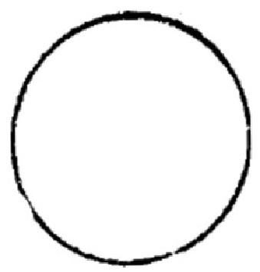

太极图

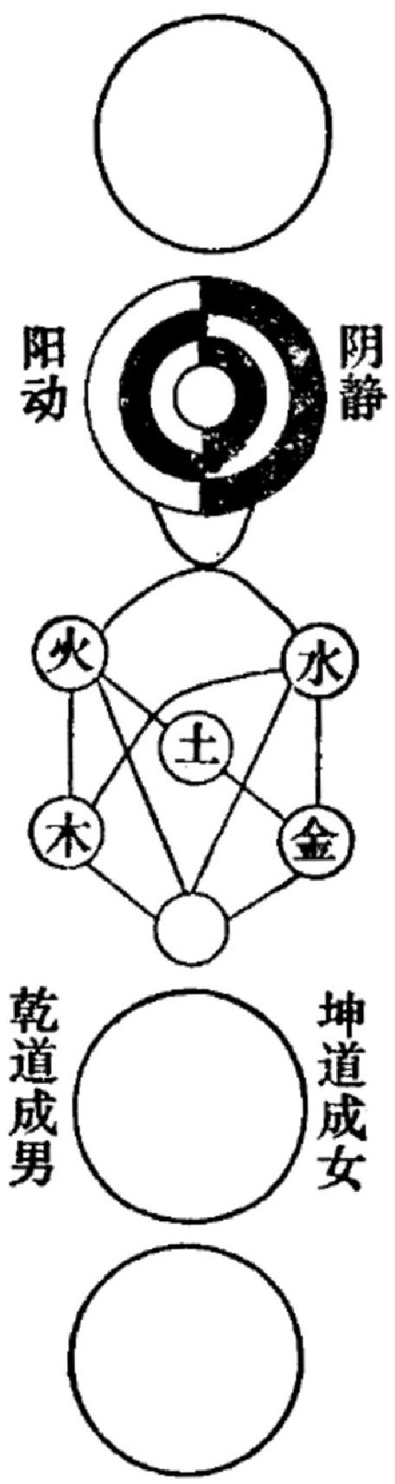
生化物万

静 阴

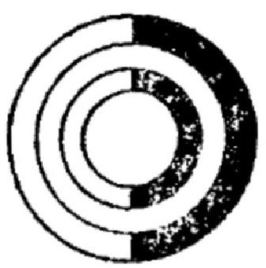

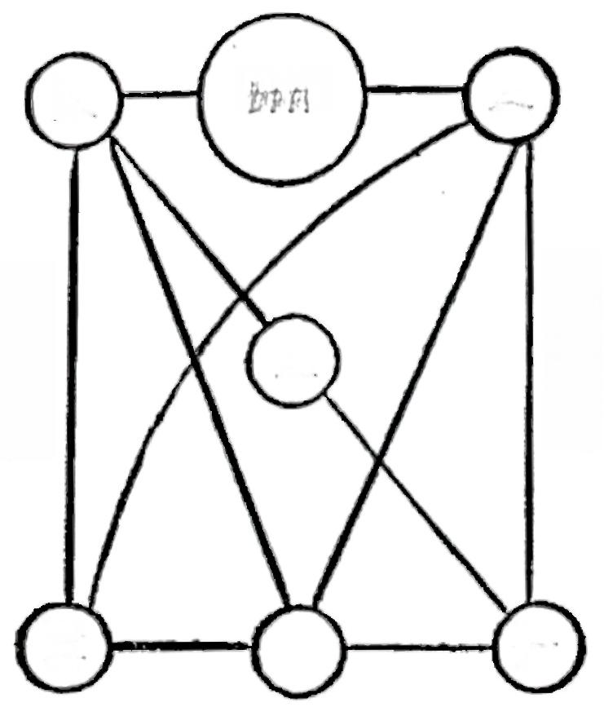
坤 道 成 女

火 木
乾 道 成 男
动阳
金
水
士

生化 物万

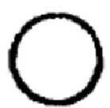
太极先天图

图可能脱胎于道教的先天太极图。(附图)因此，周敦颐太极
图与道教的解易系统有渊源关系。此外，根据黄宗炎《太极
·63 ·

图说辨》中的说法，周敦颐的《太极图说》还同禅师寿涯的偈有 关。也就是说，太极图是在道教易学和禅宗虚无说的影响下
形成的。
周敦颐的“无极”概念，是指尚未固定形状的物质混沌。宇 宙的发展过程，在周敦颐看来，也就是“无极”通过自身的运 动，从混沌状态，逐步过渡到气、形，质相分离的状态，由于气、 形、质逐步从混沌状态分离出来，物质也越来越表现出明显的 形状和性质，最后成为各具特殊的形状和性质的世界万物。周 敦颐认为，宇宙发展的第一步，是“无极而生太极”或“自无极 而为太极”。“极”字有两义：(1)时空界限。在这个意义上， “太极”显然指一种有了最初时空界限，即初具形状和生灭变 化的东西。(2)标准、规定性。在这个意义上，“太极”则指有 了最初的质的规定性的东西。周敦颐所说的“太极”,乃是从 不具有任何确定形状和性质的混沌状态物质“无极”中，最初 发展出来的具有一定形体和性质的东西。这性质就是运动和 静止。因此，所谓“无极而生太极”或“自无极而为太极”,也就 是物质从不具任何确定形状、动静不分的状态，向初具形体和 动静分化状态的转化。“太极”继续分化为性质根本对立的阴 阳二气。在运动时，“太极”转化为阳气；在静止时，“太极”则 转化为阴气。物质发展到阴阳阶段，不但具有动、静，还具有 刚、柔等对立性质。阴阳二气继续演化，便生成五行。五行像 阴阳一样，也是气的一种形态，因而周敦颐有时也称五行为 “五气”。但五行比阴阳处在物质发展的更高阶段上，因此具 有比阴阳更为具体的形状和性质。当物质发展到五行阶段，世 界就出现了四季的变化。在周敦颐所阐述的宇宙发生、发展
的系统中，万物化生是最后一个阶段。在世界万物化生之后，
·69 ·

万物靠自身繁衍，就可以生生不息了。
2. 邵雍《皇极经世》:
邵雍的哲学体系也是以其易学为核心建立起来的。邵雍 在奇偶之数的基础上讲卦象的变化，主张“数生象”,因此被称
为“数学”。
《皇极经世》体系庞大，包括宇宙起源论，自然观、历史观 以及社会政治理论等。邵雍的儿子邵伯温这样解释“皇极经 世”四字：“至大之谓皇，至中之谓极，至正之谓经，至变之谓
世。”
邵雍解说《周易》原理，认为乾坤坎离为四正卦的图式乃 伏羲氏所画，是先天图，先《周易》而有；而汉易中以坎离震兑 为四正卦的图式是文王所画，是后天之学。他推祟“先天图”,
认为此图式有卦无文，但尽天地万物之理。
邵雍取《易传》大衍之数和参天两地而倚数说，认为：大衍 之数是菁数，来于天数二十五的倍数，即五十。存一不用是四 十九，即天数七的七倍。地数三十，其倍数为六十，此数即地 数八的八倍六十四去四(四正卦),为卦数。大衍之数五十，又 是参天两地之数即五的推演，六十四卦之数是又八卦之数的 推演，蓍数和卦数分别出于天地数，为体用关系互相依存。他 把操蓍求卦的过程，看成是八卦和六十四卦形成的过程，并以
此论述六十四卦的形成。其基本法则，是一分为二。(附图)
邵雍进一步说明世界的形成过程：(附图)
在《观物内篇》中，邵雍还依八卦之数推论万物之数。他 认为，卦数有体有用，体数是本来具有之数，如八卦之体数八， 六十四卦之体数六十四。用数则指发挥动能或作用之数，如
六十四卦去四正卦后用数为六十，八卦去震巽或兑艮，用数为

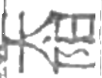
M+1| 南
伏羲六十四卦次序图
革同临损节中归睽兑履察大需小大大夫乾
者壮石
既家丰离
震噬随无明贲
嗑 汉人
坤判比观壤晋恭百柒良蹇渐小旅威源 师 蒙 坎 涣 解 未 困 讼 升 蛊巽恒蟲大娠复颐电益井
有 十长本<本目 险×

作

施





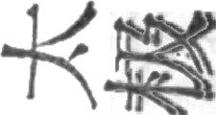

0 71

1
秋春 | 书 | 诗 | 易 | 霸 | 王 | 帝 | 皇
辰 | 日 | 月 | 岁 | 运 | 世 | 会 | 元
昧 | 气 | 声 | 色 | 鼻 | 口 | 耳 | 目
走 | 飞 | 草 | - | 体 | 形 | 情 | 性
雨 | 风 | 露 | 雷 | 夜 | 昼 | 寒 | 暑
水 | 火 | 土 | 石 | 辰 | 星 | 月 | 日
柔 |  | 刚 |  | 阴 |  | 阳
地 |  |  |  | 天
极 太

極1

乾

7
电

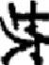

六。邵雍由阳刚阴柔之 体数导出其用数，而由 用数导出日月星辰水火 土石之数，最后计算出
动植物的总数。
邵雍用这样一个伏 羲八卦方位图来说明一 年四季的变化及阴阳消
长的过程。邵雍认为，

●72 ·






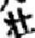
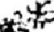
乾坤始交为震巽，震为一阳生，表示阴消而阳生；巽为一阴生， 表示阳消而阴生。兑为二阳，表示阳长；良为二阴，表示阴长。 震兑居左半图，震为少阴，兑为太阴；巽良居右半图，巽为少 刚，良为太刚。左半图表示天始生万物，有交泰之义，所以震、 兑两卦象皆阴爻在上，阳爻在下，意味阳尊阴卑，阳唱阴和。 这是震兑巽良四卦阴阳消长的意义。乾南坤北，离东坎西。乾 为天，左半图由下而上，表示阳气生长，辟户而施生万物；坤为
临 损 节
车 高 革
地，右半图由上而下，表示阴气增长，阖户而收藏万物。离为

六十四卦圆图

长

称

乾
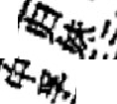





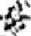
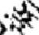


夫 乾 媚 大  过鼎恒  必    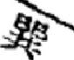    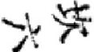  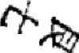    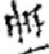 | 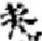求当故蒙纳深做 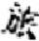    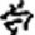    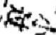  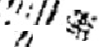    


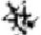




73

日，日起于东方；坎为月，月生于西方。天地之阖辟，形成春夏 秋冬，即春夏为阳辟，秋冬为阴阖。月之出入，形成晦朔弦望； 日之出入，形成昼夜长短。八卦交相配合，便得六十四重卦，
其八重卦的方位与八卦的方位相同。(附图)
左半图从复卦到乾卦共三十二卦，阳爻共一百十二，阴爻 八十，称阳；右半图从婚卦到坤卦共三十二卦，阴爻一百十二， 阳爻八十，称阳。邵雍用六十四卦圆图说明一年节气的变化，并 且进一步用以说明万物的兴衰、社会的治乱以及世界的终始， 圆图左半图为天气运行的轨道，从北到南，即从《复》到《乾》, 阳气用事，世道则治；右半图为地气运行的轨道，从南到北，即 从《婚》至《坤》,阴气用事，世道则乱。根据邵雍的解释，宇宙
中的事物总是处于阴阳推翻的过程，没有永恒不变的东西。
邵雍另外还提出过如下方图；(附图)
此图从乾西北角斜行至坤东南角，经兑离震巽坎良六卦， 其顺序正是乾一到坤八，从下往上看，第一层为乾一宫八卦，第
二层为兑二宫八卦，依次是离三、震四、巽五、坎六、艮七、坤八。
邵雍认为：圆图象天，方图象地。天圆地方，天地本相函， 于是将方图置于圆图中。天体为圆，主运行，其体数为三，用 数为六，六变则为三十六，再变则三百六十，显示一年三百六 十日时间变化。大圆图代表天体运行的周期，历纪之数此于 此。地体为方，主定位，其体数为四，用数为十二。方图代表 地体为方，其八变则为六十四方块，显示东南西北四方分布， 九洲之数本于此。方圆二图是天文地理的根源。邵雍的方圆 合一图，可以说是宇宙的时间和空间的构架模式，用来表示天 地万物和人类生活都处于此空间和时间的模式中。邵雍讲阴
阳不讲五行，将时间的过程和空间的方位皆归之于阴阳配合，

74

六十四卦方图
否 遁 讼 始 无 妄 同人 履 乾

萃 咸 困 大过 随 革 兑 夫

晋 旅 未济 鼎 噬嗑 离 睽 大有

豫 小过 解 恒 震 丰 归妹 大壮
观 漸 涣 巽 益 家人 中乎 小留

比 蹇 坎 井 屯 既济 节 需

剥 艮 蒙 蛊 颐 资 损 大畜

坤 谦 师 升 复 明 夷 临 泰

以变化为阴阳推移，以方位为阴阳对峙，这种一分为二的宇宙
论对宋代哲学影响巨大。
邵雍根据六十四卦圆图，又制定了一个历史年表，说明人 类历史演变历程，此年表称皇极经世图。邵雍运用数学的排 列和组合方法，将宇宙的生化过程分为元、会、运、世四阶段。 元是一，代表太极。 一元十二会， 一会三十运， 一运十二世，三
十年为一世，数学式表示如下：
1元=12会=360运=4320世=1291600年
这个数学式是根据年、月、日、时的数学关系类推的， 一年

75

十二月， 一月三十天， 一天十二时。但是这与太极生两仪，两 仪生四象，四象生八卦，八卦相重为六十四卦的数学比例不 符。于是邵雍设计的“皇极经世图”,从1到4320被分为四 层，每一层都与“一分为二”关系相符，第一层的数只有一，就 是元，配以太极；第二层十二会，分四组，每组配以离、乾、坎、 坤四卦，比作日、月、星辰；第三层三百六十运，将六十卦每卦 的六爻，从初至上依次作为初爻，就可以变为三百六十卦。比 如《屯》董，以六二为初六，新的次序便是初六、六二、六三、九 四、九五、上九，即《晋》重。三百六十卦，每卦配一运。第四层 431600卦，每卦配两世。这样，元会运世图式便与“一分为二”
理论结合了。
邵雍将元的时间以十于顺序计算，第一元称为日甲，作为 我们现处世界的开始，这样，人类历史便被纳入了这个图式。 比如第六会月己，配卦是乾卦用事，阳极盛，对应唐尧时期。第 七会月午，始卦用事， 一阴生，人类社会开始衰微，正对应于夏 王朝建立。历史的年表由此被编入了皇极极世图。到十二会 月亥，坤卦用事，阴极盛之时，我们的世界便要消灭了。此后
新世界诞生，如此循环不已。
邵雍发展了汉人易学同历算结合的传统，不仅用《周易》 来推算人类历史的进程，而且推算宇宙历史的进程。他将易 学中的象和数变为计算时间程序的抽象符号，使《周易》原理 进一步抽象化。邵雍将卦变说中的阴阳消长法加以推广，用 以解释宇宙和人类社会变化的规律。他认为宇宙是阴阳消长 的过程，因此他用六十四卦图说明宇宙变化周期，这使宇宙历 史年表有了阴阳消长的哲学意义。天地有始终的结论也便是
从阴阳消长的法则中推导出来的。

·76●

以数为最高范畴，认为宇宙一切都按数学法则演变，这是
邵雍易学的特色。
理学的各个派别的形成，都不同程度地借助了《易》和 《易》学，吸取了《周易》的朴素辩证法思想，这是理学家利用 《周易》受它影响的一面。理学家们在解《易》中发挥了天人合 一、存天理天人欲、正心诚意等思想，又是他们利用和改造《周
易》企图将《周易》理学化的一面。

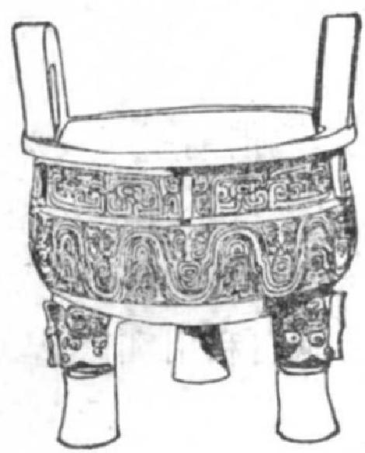

第四章《周易》和中国古代方技

一、《京氏易传》:《周易》的占候化

西汉学者焦延寿写过一部奇书《易林》,清人纪昀等编的 大型目录书《四库全书总目提要》将它归入术数类，而不放在 易学类，这是因为它只是一部借《周易》结构而作的占筮书，并 非易学研究著作。《易林》借助春秋占筮法“遇×卦之×卦”的 变卦方法，从六十四卦中衍生出四千零九十六卦。比如：“《乾》 之《乾》”……“《乾》之《未济》”,“《未济》之《乾》”……“《未济》 之《未济》”。六十四卦“值日用事”。《震》、《离》、《兑》、《坎》四 正卦各专值春分、夏至、秋分、冬至四日，其余六十卦每卦值六 日。卜卦时，先需查看今日是那一卦值日，比如说，今日是《乾》 卦值日(《易林》专门有具体值日日期安排，并不按卦序);然后
再在《乾》下寻筮得的“之卦”卦辞，比如，筮得《坤》,则查“《乾》

78 ·

之《坤》”,见具体卦辞是：“招殃来螫，害我邦国。疟伤手足，不
得安息。”
焦延寿的《易林》反映了当时社会重视时历的特征，这种 特征在焦氏后学京房的易学研究著作中反映得更为全面而深
刻。
(一)《京氏易传》
京房是焦延寿的弟子，他因讲灾异之变而走运，最后又因 之而丧命，汉元帝建昭二年(前37),他为石显所谮诛。京房 是汉易的代表人物，他把《周易》看成是占算吉凶的典籍，创造 了许多占筮的体例。《京氏易传》是他易学巨作，以讲占候之 术而闻名。京房的易学体系深闳而富创造性，八宫卦说、纳甲
说、五行说、卦气说、阴阳二气说是其易学的主要内容。
1. 八宫卦说
京房据《说卦》而提出八宫卦。将八经卦的重卦称“八宫”, 依次是乾、震、坎、艮、坤、巽、离、兑；每一宫统率七个卦，构成 六十四卦排列顺序。前五卦分别称为一世、二世、三世、四世、
五世。第六卦称为游魂，第七个卦称为归魂。图示如下：
八宫中的上爻即上世，皆不变。其所属各卦，有一爻变者， 即阳爻变阴爻或阴爻变阳爻，为一世卦；有二交变者为二世 卦； ……;有五爻变者为五世卦；五世卦中的第四画恢复本宫 卦中的第四卦爻象，或者五世卦中的第四画，其阳爻变为阴 爻，阴爻变阳爻，即是游魂卦；游魂卦下卦，恢复本宫卦的下卦 象，或者游魂卦的下卦变为相反的卦，即为归魂卦。京房认 为，每一卦皆以一爻为主，此卦的吉凶即由此爻之象而定，三 世卦以三爻为主，四世卦以四爻为主，八纯卦则以上爻为主；
六爻各有贵贱等级之爻，初爻为元士，二爻为大夫，三爻为三

·79

八宫卦表

墨兑 | 堇离 | 巽 | 坤 | 重長 | 墨坎 | 望震 | 乾 | 宫本  世  魂
奏国 | 鑫旅 | 小  畜 | 星复 | 墨资 | 望节 | 望豫 | 靠始 | 世
犟萃 | 美 | 家人 | 壅临 | 大畜  善 | 美屯 | 基解 | 逝 | 二世
基成 | 未济  露 | 至益 | 犟泰 | 盖损 | 既济  差 | 犟恒 | 量否 | 世三
赛 | 我蒙 | 委 | 大  壮 | 睽 | 差革 | 升 | 董观 | 四世
基谦 | 美涣 | 噬嗑  董 | 琴夫 | 蒸履 | 韆丰 | 蒸井 | 利 | 五世
翻过 | 讼 | 重颐 | 需 | 中学 | 明夷 | 大 过  萘 | 至晋 | 游 魂
 | 同 人 | 蛊 | 戴比 | 露渐 | 朝师 | 蒸随 |  | 归魂

公，四爻为诸侯，五爻为天子，上爻为宗庙。京房之所以排列
六十四卦，是表示卦爻象的变化乃阴阳消长的过程。
2. 纳甲说
京房把八宫卦各配以十天干，其各爻又分别配以十二地 支。甲为十干之首，故此说称为“纳甲”;配以十二支，称为“纳
支”。
乾坤两卦象，分内外卦；乾卦内卦纳甲，外卦纳壬；坤卦内 卦纳乙。其它六卦，各配以庚辛、戊己、丙丁。比如，京房这样 解释鼎卦，《鼎》(雪)离上巽下，离为火，巽为木、为逊，纳辛，即
受巽，因为巽纳辛。意思是，鼎中空，故木能顺火而上，乃烹饪
·80 ·

之象。京房的纳支说认为：乾卦六爻，从初爻至上爻，配子 寅、辰、午、申、戌；坤卦六爻配未、巳、卯、丑、亥、酉；震卦六爻配 子、寅、辰、午、申、戊；巽卦六爻配丑、亥、酉、未、已、卯；坎卦六 爻配寅、辰、午、申、戌、子；离卦六爻配卯、丑、亥、酉、未、巳；艮 卦六交配辰、午、申、戌、子、寅；兑卦六爻为已、卯、丑、亥、酉、 未。京房还以二十八宿配各卦六爻之位，即用纳支说。比如 他解释乾卦说：“参宿从位起壬戌。”陆绩注说，“壬戌在世居宗
庙。”宗庙即乾卦上九爻。此爻属于乾卦外卦，纳甲配壬，纳支
则配戌。京房的纳甲和纳支说，图示如下：
八卦纳甲图

八卦 爻位 | 乾墨 | 坤美 | 震  望 | 巽  萃 | 坎糊 | 离 | 良 | 兑墨
上 爻 | 正戌 | 西 | 庚戌 | 辛卵 | 戊子 | 己巳 | 丙寅 | 丁未
五 爻 | 壬申 | 癸亥 | 庚印 | 辛已 | 戎成 | 已未 | 丙子 | 丁西
四 爻 | 壬午 | 癸丑 | 庚车 | 辛来 | 戊申 | 己酉 | 丙戌 | 丁亥
三 爻 | 甲辰 | 乙卯 | 庚展 | 辛酉 | 戊午 | 已亥 | 丙申 | 丁丑
二 爻 | 甲寅 | 乙巳 | 庚寅 | 辛亥 | 戊辰 | 已丑 | 丙午 | 丁卯
初 爻 | 甲子 | 乙未 | 庚子 | 辛丑 | 戊寅 | 己卯 | 丙辰 | 丁已

京房的纳甲说，有二个来源。 一是配十天干出于《说卦》乾坤 为父母的说法。乾坤配以甲乙壬癸，表示是阴阳之始终。十 天干分五阳和五阴，甲为阳之始，乙为阴之始，壬为阳之终，癸 为阴之终，故配乾坤父母卦。其它六子卦，阳卦震为长男，配 庚，阴卦巽为长女，配辛；阳卦坎为中男，配戊；阴卦离为中女，
配己；阳卦艮为少男，配丙；阴卦兑为少女，配丁。 一是配以十

二支，来于律历。根据《淮南子·天文训》,十二律配十二月
十二支：

黄钟十一月，子
大吕十二月，丑
太簇正月，寅
夹钟二月，卯
姑洗三月，辰
仲吕四月，巳

蕤宾五月，午
林钟六月，未
夷则七月，申
南吕八月，酉
无射九月，戌
应钟十月，亥

律分阴阳，十二月也分阴阳。十一月、五月为子午；十二月、六 月为丑未。配以乾坤父母卦，乾卦初交为子(十一月),四爻为 午；坤卦初爻为未(六月),四爻为丑，表示阴阳二气之终始。乾 卦其它各爻，由下往上，按阳支顺序，配以寅、辰、申、戌。坤卦 各爻，按阴支顺序，配以巳、卯、亥、酉。其它六子卦，按律历 说，十一月、五月为子午，配阳卦震，各爻按阳支顺序，配以子、 寅、辰、午、申、戌；十二月、六月为丑未，配阴卦巽，各爻按阴支 顺序，配以丑、亥、酉、未、巳、卯； 一月、七月为寅申，配阳卦坎， 各爻按阳支顺序，则配以寅、辰、午、申、戌、子。余卦皆类此。 乾坤两卦纳支，同震巽两卦基本一致。这是因为八卦为四阴 四阳，比十二律或十二支的六阴或六阳，多出一阴一阳。八卦
各爻纳支时，阳支则顺行，阴支则逆行。
3. 卦气说
京房解易也讲二十四节气。将六十四卦配四时、十二月、 二十四节气、七十二侯，称为卦气。卦气说的首倡者是西汉的 孟喜。孟喜把坎、震、离、兑称为四正卦，主管一年四季；其它
六十卦，则配以七十二侯。
京房的卦气说，不同于孟喜。首先，他将坎离震巽四正卦

纳入一年的日数之中。其日数的分配是：四正卦的初交，即主 冬至、夏至和春分、秋分之爻，各为一日八十分七十三；顾、晋、 升、大畜，此四卦各居四正卦之前，各为五日十四分；其余卦， 皆当六日七分。此种说法，将四正卦纳入一年的月份之中，即 坎当十一月，离当五月，震当二月，兑当八月。其它四卦是，乾 主立冬，当十月；坤主立秋，当七月；巽主立夏当四月；良主立 春，当正月。按其“阴从午，阳从子，子午分行，子左行，午右
二 月
春分
秋分
八月
行”的说法，可制一八卦卦气图如下：

八卦卦气图

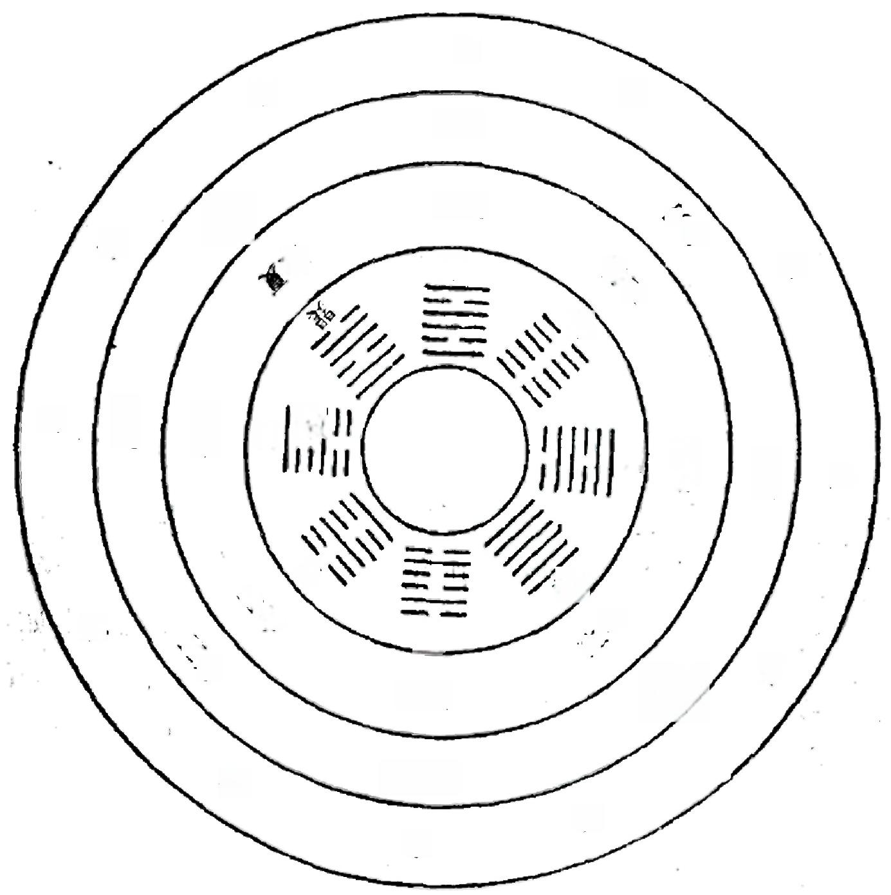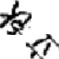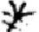
中
Ⅱ

豆
×
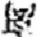



脚

数
坎 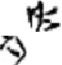
冬至 x 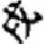

十一月
子


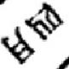


 1


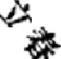
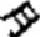





页
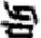

其次，京房依太初历，以建寅正月为岁首。前半年，其节气从 立春到大暑；后半年，从立秋到大寒。前半年和后半年的节 气，相互对应。二十四节气，分别配以十二支，如立春为寅，立 秋也为寅。其配八卦，只配六子卦，分别主管二十四节气， 一 卦主两个节气，从立春坎卦开始，其次为巽、震、兑、艮、离，到 立夏又从坎卦开始，依次循环。从立春到大暑，是阳气大盛的 过程；后半年则是阴气兴盛的过程。比之孟喜的四正卦，京房 增加了巽艮两卦，主管二十四节气。乾坤父母卦未纳入卦气， 因为此两卦乃阴阳二气之代表、二十四节气的根本。六子卦 配节气，有的取初爻，有的取四爻，因为前者为下卦之始，后者 为上卦之始，取其开始之义。同一卦，有的取初爻，有的取四 爻，如立春坎则取初六，立夏坎则取六四，表示所代表的节气
不同。
京房还以五行学说解释卦爻象和卦爻辞的吉凶。他以五 星配卦，取当时的占星术说解人事吉凶；又以五行配八宫卦及 卦中各爻；还以八宫卦为母，其爻位为子，根据五行母子之间 的相生或相克关系来论吉凶；此外，京房还提出八卦休王说，
认为八卦如同五行，轮流居统治地位。
京房的八宫、纳甲、卦气、五行等学说都贯穿一基本思想， 即阴阳说。京房发展了《易传》的阴阳说，鲜明地提出阴阳二 气说。他认为“易”就是讲阴阳变化。他以阴阳二气相荡，相 交而不停止，来解释八卦卦爻象的变易及其卦爻义。比如，他 解释离象为二阳爻中包一阴爻(三),为文明之象，所以君子效 法离明而照耀四方。离之为明，是因为其六五爻为阴居阳位， 表示阳气伏于阴气背后而起主导作用。所以离象是“纯阳之
体”。但纯阳之体，能发光照物，必须贯以阴气，太阳和火，都
84 ·

五行六位图

兑金 | 艮土 | 离火 | 坎水 | 巽木 | 震木 | 坤士 | 乾金 | 八  爻位
土 | 木 | 火 | 水 | 木 | 土 | 金 | 士 | 上 爻
金 水 | 水 | 土 | 土 | 火 | 金 | 水 | 金 | 五 爻
金 水 | 土 | 金 | 金 | 土 | 火 | 土 | 火 | 四 爻
土 | 金 | 水 | 火 | 金 | 上 | 木 |  | 三 爻
木 | 火 | 土 | 土 | 水 | 木 | 火 | 木 | 二 爻
火 | 土 | 木 | 木 | 土 | 水 | 土 | 水 | 初 爻

假阴气而发光。因此，事物的存在和变易，总是一阴一阳。对 于阴阳卦爻变易的形式，京房提出了相交、相荡、相争、相合、 升降、消长等多种，认为都来于阴阳二气变化的形式；并且还 进一步提出了物极必反的发展规律。京房通过对《周易》的解 释，讲灾异或灾变。他认为八卦告人以吉凶，是本于天时和气 候的变化。星辰运行，告人变异，有形可见；卦爻变化，示人阴 阳，无形可见，但同样显示吉凶之兆。因为卦爻的变化，本于 阴阳二气的变化，二气的变化规定一年节气的区分，进而决定
人事的吉凶。
总之，京房易学，承继了传统易学研究的成果，吸收了天 文和历法的内容，反映了当时天人感应、阴阳灾变的思想。京 房易学，不仅讲占法，而且通过对占法的解释，形成一套理论
体系，用来解释自然和社会。
(二)天文。历法
1. 天文

“天文”一词，较早见于《易·贲》的象辞：“观乎天文，以察 时变。”其本义是指天象。《易·系辞上》又说：“天垂象，见吉 凶”,可见，“天文”在古代中国是仰观天象以预占人事吉凶之 学，实际上也就是星占学，它与西方星占学的微小区别是：专 用星相预言解释军国大事，如战争胜负、年岁丰歉、王朝兴衰、
帝王将相安危等，而不顾及普通人的穷通祸福。
晴朗夜空，繁星列布。仰望天空，天空恰如一巨大半球笼 罩在我们头上。观察日久，就会感觉星空在整个地从东往西 移动。古人以观察者为中心，以尽可能远的视线为半径，将繁 星满布的天空设想为一个由东向西运行的天球。天球上又假 设有“黄道”和“白道”。“黄道”即太阳的视运动轨迹，“白道”即 月亮的视运动轨迹。在黄道两侧各延宽八度，称为黄道带。古 人把黄道带上的恒星分为自西向东之十二部名为十二次，天 球运动每年行一次，十二年行一周，各次名称是：星纪、玄枵、 语皆、降娄、大梁、实忱、鹑首、鹑火、鹑尾、寿星、大火、析木。古 人认为北极星是天的中心，并且以接近北极星的北斗七星辨 别方向和定季节。由于日、月以及金、木、水、火、土五大行星 在广阔无际的满天繁星中穿过时，难以观测其运动规律，于是 依据天球由东向西的视旋转方向，分为东、北、西、南四大星空 区，且从各方找出一定数目的恒星，用想象的线条把它的联成 四种禽兽的形象：东方苍龙、北方玄武、西方白虎、南方朱 鲨。1978年，在湖北随县擂鼓墩发掘的战国早期曾侯乙墓中， 箱盖上有用漆书画的星象图，中央是一个占大比例的篆文 “斗”字，“斗”的周围是二十八宿的名称；盖面两端绘有头尾方 向正好相反的青龙、白虎。现代天文学家从画面布局推测，认
为大概首先是写中央“斗”字，次画青龙和白虎，最后才写二十

● 86●

八宿的各个名称。且认为画面的这种安排，反映了我国古代 天文学星象安排次序的传统特点，即先认识北斗，再分划四 象，然后从四象身体的各个部分而设想二十八宿。四象二十
八宿名称如下：

东方青龙 | 角 | 亢 | 氐 | 房 | 心 | 尾 | 箕
北方玄武 | 斗 | 牛 | 女 | 虚 | 危 | 室 | 壁
西方白虎 | 签 | 娄 | 胃 | 昴 | 毕 | 背 | 参
南方朱雀 | 非 | 鬼 | 柳 | 星 | 张

用天象预占天下军国大事，面临的问题是：天下之大，各 地情形各异，而天穹只有一个，其上所呈天象所主之吉凶，如
何落实对应到各地?古人因此创立了“分野”理论。
分野理论的基本思想是：将天球划分为若干天区，使之与 地上的郡国州府分别对应；如此则某一天区出现某种天象，其 所主吉凶即为针对地上对应郡国而兆示者。分野理论对于星 占必不可少，其使用之法颇为简单，只要依据天象所在之宿，
推占其对应地区之事就可以了。
被中国古人赋予星占学意义的天象极多，大致可分七类。 太阳占，主要占各种日食，以及日面状况；月亮占，主要占各种 月食、月运动情况以及月面状况；行星占，主要占各行星自身 状况、行星运行情况等；恒星占，主要占各恒星本身状况及客 里出现情况；彗星占，主要占彗星、流星、陨星的出现情况；瑞 星妖星占；以及云、气、虹、风、雷、雾、霾、霜、雪、雹、霰、露等大
气现象。
星占术起源于原始的太阳崇拜、月亮崇拜、北斗崇拜等

87 ·

各种星体崇拜和肉此而来的风、雨、雷、电等各种天文气象崇
拜。
比如，北斗七星在星辰崇拜中地位突出。古人很早就认 识到北斗七星不但是夜间指示方位的极好标志，而且北斗七 昆的运动与季节、气候有关，对制定历法大有作用。汉代人们 在将其人神化的同时，也把许多社会功用加于它。《史记》就 说北齐“齐七政”,据解释是齐四时、天文、地理、人道七政。纬 书更谓其主州国分野、年命寿夭、富贵爵禄、岁时丰歉。早期 道教则认为它专掌生命寿天。《易·丰》卦中两次提到了北斗 星占，六二“丰其部，日中见斗。往得疑疾。有孚发若。吉”, 九四“丰其部，日中见斗。遇其夷主。吉”。两次用北斗占的
结果都是吉，说明《易经》时代尚无“北斗注死”的说法。
自然界中的云、雨、雷、电、虹、雾等被称为天文气象。所 谓气也就是交流于天地之间的精灵，象则是天与人之间的对 应项。气象是天降临于大地垂示于人间的征兆。雨与人类社 会生活关系密切。雨师被认为是毕星，而雨作用于人类关系 到狩猎游牧的顺利、居所的安危、种植物的收成，等。因此，占 雨可知人事吉凶。《易·需》卦初九“需于郊，利用恒。无咎。” “需”即“濡”的本字，从雨从而，“而”是“天”的隶变。“需”的本 义是天丽地湿。这句交辞意即：在郊野被雨淋湿，照常走下去
是吉利的，没什么危险。
在各种具体的星体崇拜和自然现象崇拜的基础上，人类 产生了对这些自然现象的整体——天的崇拜。于是才有了作
为世界的最高主宰的天的概念，才有了孔子的天命。
天人感应思想正是从天象与人象的对应和原始星体崇
拜、天气崇拜的基础上发展而来；而测定天象度量时间的历法

● 88

也同样是从天象和人象的对应结构法则上发展出来。
2. 历法
人们观察日、月、星辰的一切动态，以测定其规律、制成法
度、并用它来度量时间。这个法度，就是历法。
(1)日时月年的概念
古人以太阳的形态来称“日”(一),以太阳出没的昼夜交 替的周期为一日。“日”是最基础的时间概念，它起源于对太 阳运行的观察。从甲骨卜辞看，商人对一日之内的各个阶段， 都已经有了详细的专名，比如：麓(晨)、昧、湄、旦，朝、大采，大 食、食、食日，中日，群、昃，墉号，小食，小采，昏、各(落)日、入
日，暮，夕，终夕，亦(夜)等。
这些区间概念对“时”观念的产生有重大意义。中国文化 中一日之内“时”的划分与地支的配入密切相关。“时”这个字 从音训的角度看与始、施、使、没有关联，这些字分别意指开 始、发起、使动、发展。事实上，“时”也就是“是”,表示太阳在 “日中”上显示日影的此刻，此刻的“在”是即将的“变”的起始。 与“是”相对的“非”从甲文、金文字形看是鸟翼展开，即“飞”,
表示太阳鸟飞离。
月亮时圆时缺，所以甲骨文用D、D 来表示月亮。关于 “月”的时间概念比较复杂，但至少在四千年以前，就有了这样 的概念。古人最初把月象变化的五个主要阶段定名为：新月、 上弦、满月、下弦、残月。在此基础上，人们观察到每一次圆缺 内有两天整夜可以看见月亮，于是定新月代表的时日叫“朔”, 表示月初，满月代表的时日叫“望”,表示月中。以“朔”与“望”
记月称为“朔望月”,朔望月之末，称“晦”。
“年”字在甲骨文中作步，象人揩禾之形。本义是“谷熟”,

·89 ·

也即“稔”。谷一岁一熟，故称。“岁”字本义是割穗的刃器，引 伸为“年谷之成”。天文学上所用的年有太阴年、回归年、恒星 年、近点年和食年五种。我国古代一直没用过近点年，大明历 用的是恒星年，三统历则用食年。太阴年由十二个朔望月的 时间组成，阴历一年为三百五十四日或三百五十五日，商人就 行太阴历。回归年也叫太阳年，它是指太阳接连两次通过春 分点所需的时间，约为三百六十五又四分之一日。中原民族 (夏、周民族)行太阳历。比如《诗·豳风·七月》所记就是十月 太阳历的物候。中国后来所用的传统历法中安排有二十四节 气，因与农事活动密切相关而称农历。这种历法用严格的朔望 周期来定月，又用设置闰月的办法使年的平均长度与回归年
相近，兼有阴历月和阳历年的性质，实质上是一种阴阳合历。
(2)干支
干支是指十天干和十二地支。十天干是指甲、乙、丙、丁、 戊、已、庚、辛、壬、癸；十二地支是指子、丑、寅、卯、辰、巳、午、
未、申、西。天干和地支配合组成了我国历法的记数体系。
根据我的研究，天干系统和地支系统是两个不同民族的 记数法。十天干是商民族的记数法，它因为代表了太阳崇拜 和君权观念而产生并存在。甲本是测日影用的标竿，癸本是 为保持测日标竿垂直于水平面而设制的地面沟渠系统(甲骨 文写如焱),乙即乙鸟，丙和丁分别指太阳鸟的尾巴和眼睛， 戊、己、庚、辛、壬都是兵器，是王权的象征。十天干系统最初 用于商帝王庙号。十二地支是中原野兽部族联盟的记数法， 原意分别是鼠、牛、虎、兔、龙、蛇、马、羊、猴、鸡、狗、猪。中原 部族联盟由这样十二个野兽崇拜部族组成，因联盟采取轮流
值勤制度而有了十二数记数法。十二兽轮流值年或月。从甲

骨卜辞看，商朝时已经用地支记时辰。十天干与十二地支配 合，组成六十个组合序数，用以记日、年。殷商武乙时期的一
块牛胛骨上，已经有了完整的六十甲子符号。(附图、表)

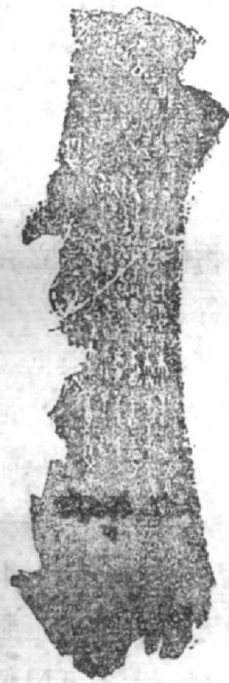
图1刻有干支表的牛胛骨(拓片)

表 1 甲骨文干支表

数 |  |  |  | 季
数 | 置 | 身一用 |  | 参五即 | 一 |  | A 门 | 事 一 |  | 五 | 一 门 |  | 五 中 |  |  | 子 L | 鲁 一
不 | 4 |  |  | 片 |  | 甲 |  |  |  |  | 功 | 成 |  | 4: | 毒 | t | 十
7 5
 | A | n | 事 | A |  | 两 虫 | A | 27 | 两 | 4 | f | 两 于 |  | n 片 | 内 | A 第 | 4 0
T 心 | 00 | 中 口 |  |  |  |  | 0*00 | 八 |  | 丁 0 | 7 |  | 入 | 0 | T | 10 | □
 |  |  |  |  |  | A |  |  | 于 |  | 出 | 成 |  |  |  | 玉
已 表 | 2 | 2 |  | 9e | 20 |  | 37n | 几 … 2 |  | S | 人 n |  | n 念 | 2 |  |  | C(0十
中 |  |  | 成 | 长 | 平 子 | 于 | h | 平 止 |  | 每 | 中《念 |  |  | 中 | 年 。 | 3  f | 申
中 口 | 和 人 心 | 一日。 | 言 |  |  |  |  |  | + 争 |  | 中 一 |  | 101 | 口 |  | 下 中 * | 不
我 |  | 1 4 | 于 | I | I 正 | 重 | 工《心 |  |  | 工 | I;门 | 手 | 一  I |  | 中 心 | 工
警 | 6 |  | 心 量 | 水 | 人 公 |  | 个 火 |  |  | 4ea | 0 |  | 怀 火 | X |  |  | 力

(3)二十四节气
观象授时，语出《尚书·尧典》,在远古时代，历法还没有 诞生，需要直接观察日月星辰的出没来确定农事活动的安排。 清代学者毕沅首先用“观象授时”这一术语描述原始民族萌芽
状态的天文学知识。
为了较准确地确定四时，人们观察恒星的出没。观察大 火(东方青龙心宿二)和观察参星的出现以定农时，在我国有
悠久的传统，它们是上古时代观象授时的主要对象。根据史

料，我们发现商民族主要祭祀大火星，而观察参星以定农时则
是中原民族的传统。
二分、二至以及稍后出现的四立是二十四节气中最早出 现的八气。战国时代二十四气已经全部形成。战国魏安鳌王 墓中发现的《逸周书·时训解》中不但已经有了二十四气，而 且每一气还分为三候，五日为一候，物候描述十分细致。二十 四气中除二分、二至、四立外，其余十六气都采用有关天气和
物候的名称，证明它跟古代观象授时有深刻的历史渊源。
观象授时还有一项重要的内容是观察物候，比如立春时
节的物候是东风解冻，蛰虫始振，鱼儿上冰等。
从观察物候，观察天象到二十四节气的制定，并根据二十 四节气不断改革历法，是我国人民对四时变化规律的认识发 展过程。二十四节气的诞生，标志着观象授时上升进化而成
为理论，从此二十四节气取代了观象授时。
从孟喜开始，讲《易》者把四时、十二月、二十四气、七十二 候与六十四卦相配，称为卦气。孟喜将坎、震、离、兑四正卦配 二至、二分。其余六十卦按辟(君)、公、候、卿、大夫五爵位分 为五组，每组十二卦，配七十二候。下为唐僧一行依孟喜学说
而制的卦气图：

卦 气 图

常气 | 月中节 四正卦 | 初 侯 始 卦 | 次 侯  中 卦 | 末 候  终 卦
冬至 | 十一月中  坎初六 | 蚯 蚓 结 公 中 孚 | 麋 角 解  辟 复 | 水 泉 动  侯 屯 内
小寒 | 十二月节 坎九二 | 雁 北 乡 侯屯外 | 鹊 始 巢  大 夫 谦 | 野鸡始鸽 卿 睽

92 ·

续表

常气 | 月中节 四正卦 | 初 候 始 卦 | 次 候  中 | 末 候  终 卦
大寒 | 卡二月中  坎六三 | 鸡 始 乳 公 升 | 鸷鸟厉疾  辟 临 | 水泽腹坚 侯小过内
立春 | 正月节 坎六四 | 东风解冻 侯小过外 | 蛰虫始振  大 夫 蒙 | 鱼 上 冰  卿 益
雨水 | 正月中 坎九五 | 祭 鼻 | 鸿 雁 来  辟 泰 | 草木萌动 侯 需 内
惊蛰 | 二月节 坎上六 | 桃 始 华  侯需外 | 仓 庚 鸣  大 夫 随 | 鹰化为鸠  卿 晋
春分 | 二月中 震初六 | 玄鸟至 公 解 | 雷乃发声  辟 大 壮 | 始 电 侯 豫 内
清明 | 三月节 震六二 | 桐 始 华 候 豫 外 | 田鼠化为驾  大 夫 讼 | 虹 始 见 卿 蛊
谷雨 | 三月中 震六三 | 萍 始 生 公 革 | 鸣鸠拂其羽  辟 夫 | 戴胜降于桑 侯 旅 内
立夏 | 四月节 震九四 | 蝼 蝈 鸣 侯 旅 外 | 蚯 蚓 生  大 夫 师 | 王 瓜 生  卿 比
小满 | 四月中 震六五 | 苦 菜 秀 公 小 畜 | 靡 草 死  辟 乾 | 小暑至 侯大有内
芒种 | 五月节 震上六 | 螳 螂 生 侯大有外 | 鸡 始 鸣  大夫家人 | 反舌无声  卿 井
夏至 | 五月中 离初九 | 鹿 角 解 公 咸 | 蜩 始 鸣  辟 始 | 半 夏 生 侯 鼎 内
小暑 | 六月节 离六二 | 温 风 至 侯 鼎 外 | 蟋蟀居壁  大 夫 丰 | 鹰乃学习 卿 涣
大署 | 六月中 离九三 | 腐草为荧 公 履 | 十润海暑  辟 遁 | 大雨时行 侯 恒 内

续表

常气 | 月中节 正卦 | 初 候 始 卦 | 盗 | 末 候  终 卦
立秋 | 七月节 离九四 | 凉 风 至 侯 恒 外 | 白露降  大 夫 节 | 寒 蝉 鸣  卿 同 人
处暑 | 七月中 离六五 | 腾 祭 马 公 损 | 天地始肃  辞 否 | 禾 乃 登  侯 巽 内
白露 | 八月节 离上九 | 鸿 雁 来 侯 巽 外 | 玄 鸟 归  大 夫 萃 | 群鸟养差 卿 大 畜
秋分 | 八月中 兑初九 | 雷乃收声 公 贲 | 观 | 水 始 涸 侯归妹内
寒露 | 九月节 兑九二 | 鸿雁来宾 侯步妹外 | 雀入大水为蛤 大夫无妄 | 菊有黄华  卿 明 夷
霜降 | 九月中 兑六三 | 的乃祭兽 公 因 | 草木黄落  辟 剥 | 蛰虫成俯  侯 内
立冬 | 十月节 兑九四 | 水 始 冰 侯 艮 外 | 地 始 冻  大夫既济 | 野鸡入水为蜃 卵 噬 嗑
小雪 | 十月中 兑九五 | 虹藏不见 公 大 过 | 天气上腾地气下降 辟 坤 | 闭塞而成冬 侯末济内
大雪 | 十一月节 兑上六 | 鹃鸟不鸣 侯永济外 | 虎 始 交  大 夫 蹇 | 荔 挺 生  卿 颈
(见《新唐书》卷二十八上)
此后，人们还直接用二十四节气来进行占卜。下表所列
为唐天竺人瞿县悉达所著《开元占经》卷五所录二十四节气占 辞，其中晷长是通八尺之表测定的；《易纬》八种十四卷为东汉
郑玄注。
此表再一次向我们证明，二十四节气的设立也是天象、物
象决定人事祸福，决定农业生产及一切社会生活这样一种思

节气 | 晷长 (尺) | 《易 纬》 曰
节气 | 晷长 (尺) | 当 至 不 百 | 未当至而至
冬至 | 13 | 早，多温病 | 多病暴逆心痛
小寒 | 12.04 | 先小旱后小水，丈夫多病喉痹 | 多病身热，来年麻 不熟
大寒 | 11.08 | 先大寒后大水，麦不成，病厥题 | 多病上气嗌肿
立春 | 10.12 | 兵起，麦不成，疟病行 | 多病燥疾
雨水 | 9.16 | 旱，麦不熟，多病心痛 | 多病薨
惊蛰 | 8.2 | 雾，稚禾不长，老人多病疟 | 多病痈疽胫肿
春分 | 7.24 | 先旱后水，岁恶，禾不熟，多病痹 | 多病疚身痒
清明 | 6.28 | 菽豆不熟，多病疾疟振寒 | 多病暴死
谷雨 | 5.32 | 水物杂枢，羊不为众，多病疾 疟，根寒霍乱 | 老人多病瘟气肿
立夏 | 4.36 | 旱，五谷伤，牛畜病 | 多病头痛肿嗌喉痹
小满 | 3.4 | 多凶言，有大丧，先水后旱，多 病筋急痹痛 | 多病燥气嗌肿
芒种 | 2.44 | 多凶主，国有枉令 | 多病厥逆头眩
夏至 | 1.4 | 国有大殃，早，阴阳并伤，草木 夏落，有大寒 | 多病肩肿
小暑 | 2.4 | 先小水后旱，有兵，多病泄注腹 痛 | 多病膨胀
大暑 | 3.4 | 外兵，来年饥，多病筋痹胸痛 | 多病胫痛上气
立秋 | 4.36 | 暴风为灾，来年岁不稔 | 多痛疾疟上气咽肿
处署 | 5.32 | 国多淫合，兵起，麦不为 | 病胀身热不汗

·95

续表

节气 | 晷长 (尺) | 《易 结》 曰
节气 | 晷长 (尺) | 当 至 不 至 | 未当至而至
白露 | 6.28 | 多病疸疸泄 | 多病水肿闭疝瘦
秋分 | 7.24 | 草木复荣，多病瘟悲心痛 | 多病胸胁腹痛
寒露 | 8.2 | 来年谷不成，畜鸟兽被殃，多病 症瘕腰痛 | 多病热中
霜降 | 9.16 | 来年多火、风、人病腰痛，百物 大耗 | 多病胸胁肢满
立冬 | 10.11 | 地气不藏，立夏寒，早旱晚水， 万物多不成 | 多病臂掌痛
小雪 | 11.08 | 来年黍麦不登，多肘腋痛 | 亦为肘腋痛
大雪 | 13.4 | 温气泄，夏蝗生，大水，多病少 气，五疽小肿 | 多病疽疸应在芒种

想的反映。

二、《易纬》:《周易》的阴阳五行化

传统学者的最大抱负是当“相”,天子的辅佐，政策的制订 者和行政总管。历史上只有一个学者勇敢地自已替天行道， 他便是礼学家王莽。他用谶纬篡夺了帝位，用阴阳五行理论
作指导进行托古改制。
汉平帝死了，王莽卜相后认为年方三岁的孺子婴最吉利， 就立他为新皇帝。也就在这一年，有人报告挖井发现3块上
圆下方的白石，上有八个红字“告安汉公莽为皇帝”。于是王养

96●

自立为“假皇帝”,百姓则称他“摄皇帝”。不久各地又出了几件 符瑞：临淄亭长发现了一口新井；巴郡得到了石牛；扶风得到 了石文。摄皇帝因此把“摄”字去了。等到哀章把“天帝行玺金 匮图”和“赤帝行玺邦传予黄帝金策书”送到高庙后，汉高帝就 算正式让国与王荞了。王莽下诏书说：“我真是侥幸，托于皇 初祖考黄帝的后代、皇始祖考虞帝的苗裔、和命而传国给我， 我敬畏天命，哪敢不受!即日登真天子位，定国号为新。正朔 应改，服色应易，着以十二月朔癸酉为始建国元年正月朔，服 色配土德尚黄，牺牲应白统尚白。”“图”和“书”上写到的大臣 于是全部被封高官；哀章在“图”、“书”上留下了自己的大名， 他也位列三公；至于“王兴”“王盛”两名朝中并无其人，结果
退职的管城门小吏王兴和卖大饼的王盛骤然阔了起来。
大家发现了升官捷径，纷纷献上符瑞。终于激恼王莽，于
是效样者都被投入监狱。
谶和纬其实有别：谶是神的预言，是天启；纬则是相对于 经书面言的纬书，其本义是布上的横线。纬书产生于西汉末 年哀帝、平帝时，都伪托孔子作。有《诗经》就有《诗纬》,有《春 秋经》就有《春秋纬》。纬书已经失传，《易纬》部分，后人辑有 佚文。其中有《乾凿度》、《乾坤凿度》、《稽览图》、《通卦验》、
《是类谋》、《坤灵图》等。《乾凿度》是《易纬》的代表作。
( 一 )《乾凿度》
《乾凿度》卷上引《太古文目》解释这部书书名含义，乾意 为健壮，凿即开凿，度释为路。也就是圣人开辟通天道路，以 显万化本源的意思。今存《乾凿度》共二卷，其上卷和下卷的 内容和文字都有重复，并且还有佚文。《乾凿度》有郑玄、宋均
两家注本，宋以后混抄在一起，并题为郑玄注。

●97 ·

《乾凿度》主要提出了以下几个观点：
1. 易名有三义
《乾凿度》释“易”有三层意思：天地日月，四时节气，生化 万物，清净无为，是为简易；四时节气、君臣夫妇关系都处于变 化之中，是为变易；天地秩序、人类社会尊卑位置不变，是为不
易。
2. 太易说
《乾凿度》把乾坤两卦乃八卦和六十四卦的基础。对于乾 坤两卦和八卦的形成，《乾凿度》提出了一套理论，我们称之为
太易说。
《乾凿度》认为，乾坤卦象是有形的，但有形生之于无形。 这最始的无形阶段便是太易。太易无形，但能变而生成一，一 又可变成七，七又变为九； 一主北方阳气初生，七主南方阳气 壮盛，九为西方阳气之终究。在《乾凿度》的术语中， 一为太 初，七为太始、九为太素，太初、太始、太素为“气形质具而未 离”的“浑沦”阶段。太易生出一、七、九阳气之数，又生出了 二、六、八阴气之数。阳气轻清上升而形成天；地气重浊，下降 而成为地，有形之物也就形成。有了阴阳之数和天地之形，也 就有了乾坤两卦象， 一七九则成乾卦象，即“三画而成乾”;有 了乾卦象，同时也就有了坤卦象，因为太易也变出偶数二四
六；有了乾坤两卦象，因而重之，此即“六画而成卦。”
《乾凿度》通过解释《周易》即讲了筮法，又讲了作者的世
界观，在易学史、哲学史上都有重要意义。
《乾凿度》以太易为筮法和世界的本原，认为无形的“太 易”是先“太始”、“太初”、“太素”而存在的。《乾凿度》提出太
易说，目的在于说明卦画的起源，在它看来，乾坤两卦象是同

宇宙的起源联系在一起的。其发生的程序是：太易——太始、 太初、太素———阴阳二气和天地——乾坤两卦。这一演变过 程，从哲学上说，是讲宇宙发生和形成的过程。《乾凿度》其实 也是为卦气说提供一种哲学的根据。其所谓元气，无非指阴 阳二气或寒温二气的根源。按卦气说，卦爻的变化所以体现 节气的变化，因为卦画来于阴阳二气的变化。《乾凿度》把筮 法中的阴阳之数和阴阳二气的变化揉合在一起，认为气的变 化具有数的规定性。阳气的变化为一、七、九；阴气的变化为 二、六、八，这样，筮法中的七八九六之数，便成了阴阳二气的 代号，阴阳奇偶之数由此同阴阳二气紧密结合，筮法中的奇偶
二 七 六

巽四 | 离九 | 坤
震三 | 中五 | 兑 乾
良八 | 坎一 | 兑 乾

之数上升为表达气运动变化的范畴。
3 . 九宫说
为了解释阴阳二气的运行及其同八卦的关系，《乾凿度》 又提出了九宫说。九六之数代表阴阳二气的变化，九六之和 为十五；阳七阴八为不变爻之数，其和也是十五。《乾凿度》把 十五看成是“道”,认为太一取阴阳之数即从一到九的次序，运 行于九宫之中，九宫有四正和四维，其数相加，均为十五。根 据郑玄的注，四正四维，也是八卦所处的方位。四正卦即坎离 震兑，四维之卦即坤乾巽良。太一行于九宫，也就是周行于八
卦之中。(附图)

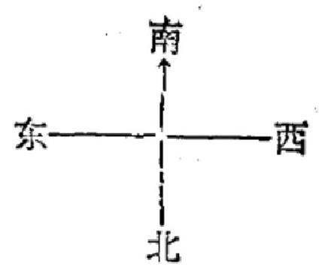
九宫图

59

坎离震兑四卦居于东西南北四正位，即四正；乾坤巽艮四卦居
于西南、西北、东南、东北四角，即四维。纵、横、斜之数相加，
皆为十五。太一行于九宫，依坎一、坤二的次序一直到离九结
束。
九宫说目的是以阴阳之数的变化，说明一年节气的变化。
四正四维之说与京房八卦卦气说相关。
欧洲数学史上，称九宫为魔方，东汉徐丘《数术记遗》也认 为九宫是一种算术。仔细考察九宫说各项内容，就会发现它 们来源复杂，有很多的文化意蕴，决非单纯的数学游戏。作者
试提出这样几点看法：
(1)九宫与五行学说密切相关：
(甲)一、三、五、七、九的方位配置渊源于五行思想。五行学 说中，配一于北方、三于东方、七于西方、九于南方，中方为
五 。
(乙)九宫称名来自于明堂制度。根据五行家理论，天子一年 四季，轮流居于九宫室，所居之处称明堂或玄宫。明堂共九 室。照《月令》所说，天子春居东方青阳三室，夏居南方明堂三 室，秋居西方总章三室，冬居北方元堂三室。四季之中各居七 十二日。中央之室，每季属十八日，共七十二日。总起来是一
年三百六十日。
(2)九宫与阴阳学说密切相关：
(甲)二、四、六、八的配入与阴阳思想相关。气分阴阳，有奇
亦必有偶。
(乙)九宫是一、三、五、七、九和二、四、六、八两组数的组合，
反映了《周易》天数与地数的交午。图示如下：
(3)九宫还与天文历法有关：

100

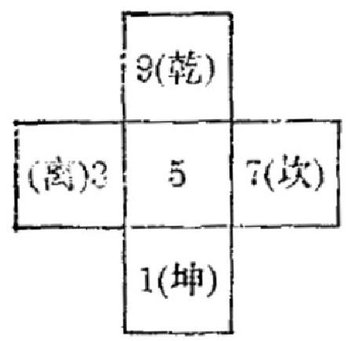

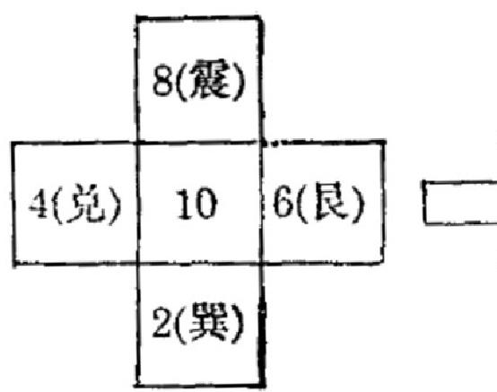

(1)

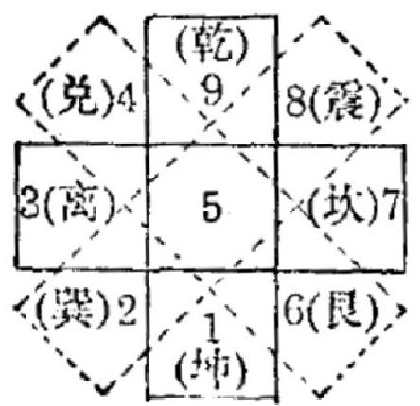
(3)

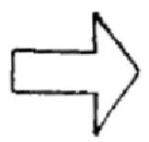

(2)

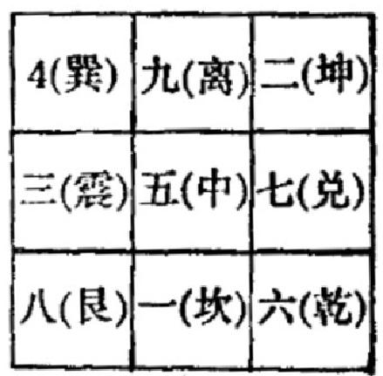
(4)

(甲)九宫中一与九、二与八、三与七、四与六的对应实际上是 上古曾经实行过的十月太阳历的反映。在十月太阳历中， 一 年为十个月，根据北斗星星尾的上下两个垂直指向又分一年 为两个年节。因此， 一月与九月、二月与八月、三月与七月、四
月与六月、五月与十月是两个年节中的对应月份。
(乙)“太一行九宫”是天文历法的反映。太一，最初指太阳， 抽象成为道家哲学中本原的意思。后来又成为居于天球中心 的北极星的称号(但两千年前观察的这颗太一星其实是北极 附近的一颗星，西方天文学上称之为β Ursa Minor)。九宫 反映在天文上是北斗七星加上七星旁边的两颗被古籍记为 “辅”和“弼”的小星。“太一行九宫”所真正表示的是一年中北
斗星相对位置的变化。

●
t0

明堂九室图

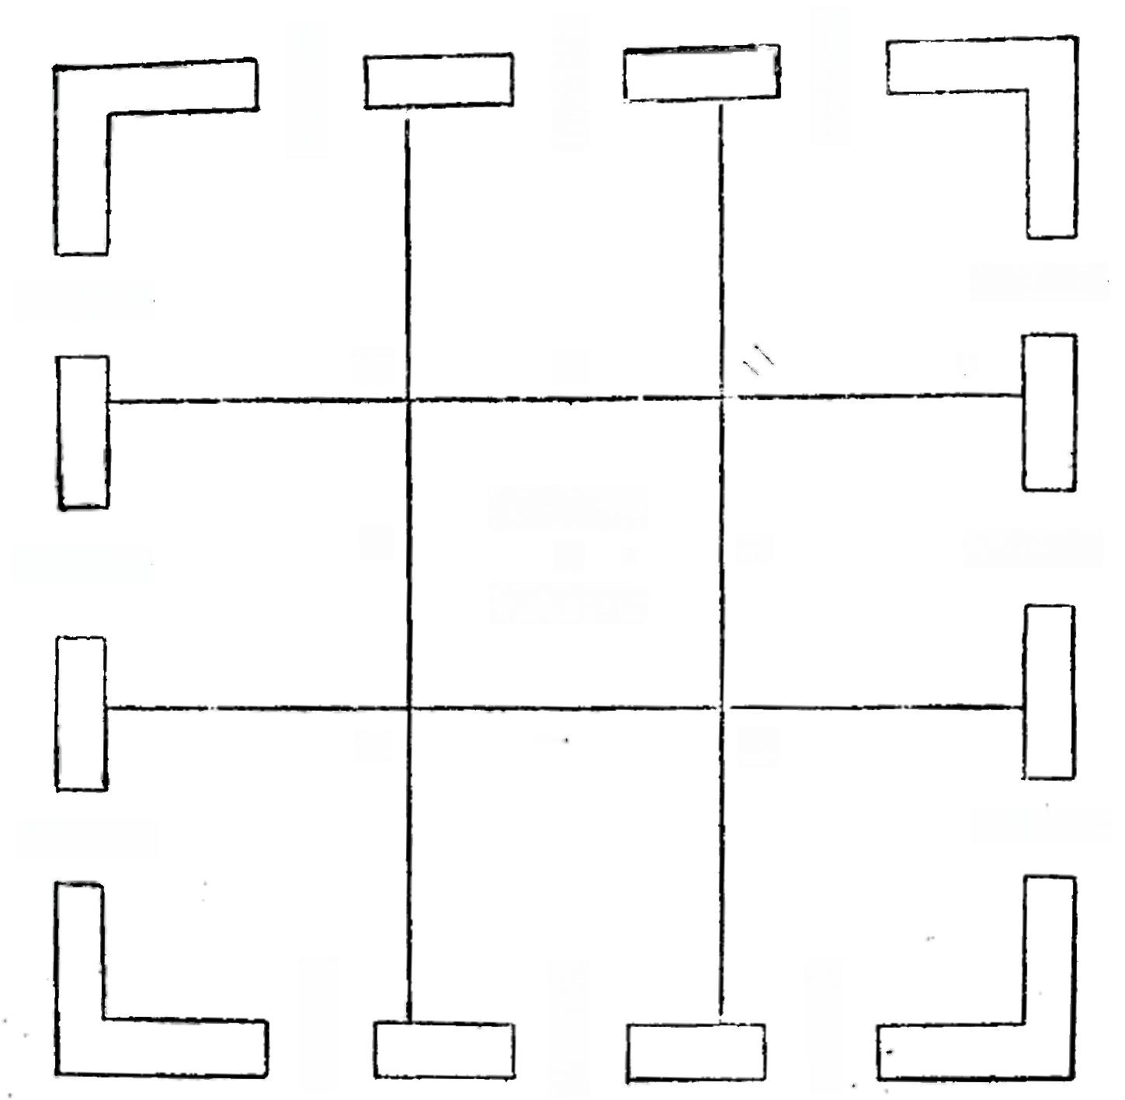
个 明

太 庙
元章太庙



个左堂明
元堂左个
城 弧 <
→ 计 密
→ 附密功
册计图
元堂右个
商 穴 项 明
太
过
室
五
く
7[
个
+
1
(
0

4. 八卦方位说
九宫说实际上是八卦方位说的一种形式。《乾凿度》的卦 气说，主要是八卦方位说。它以太极为元气混沌未分的状态， 以分而为奇偶二数和阴阳二气，形成天和地为两仪，以四时为 四象，以雷风水火等八种自然现象为八卦。总之，以世界形成
的过程解释操蓍或画卦的过程。
《乾凿度》以八卦配十二月的节气，以坎离震兑为四正卦，
乾坤巽良为四维之卦，各据自己的方位，主持四时的变化，体

·102 ·

现一年四季阴阳消长的过程。卦气周行一遍当一年三百六十 日，每卦主四十五日。四维之卦标志阴阳二气运行的终始。“四 维正纪，经纬正序”,以四维正四时之纪，以坎离(经)震兑(结)
四正卦确定二至二分的顺序。
乾坤乃阴阳之根本，乾坤所处方位也就是君臣之道。阳 气从十月(亥)开始，到十二月(丑)形成，乾居西北，表示阳气 处于开始萌生的地位。阴气开始于四月(巳),形成于六月 (未),所以坤居西南之位。坤以卑顺为美德，成就阳气事业， 所以不像乾那样居于阴气开始地位。阳为君道，主倡始；坤为
臣道，主守成；阴阳各有其职守，君臣各有其定分。
《乾凿度》又以五常配八卦。五常中仁礼义信配震离兑坎 四正卦，中央不配卦，但维系四维之卦，故配智。五行配五常， 五行主四时，四时分属于卦气，这样，卦气也就具有五常的品 德。震居东方，为木，阳气生，生万物，所以其德为仁、离居南 方，为火，阳气居上，阴气居下，阳尊阴卑，其德为礼；兑居西 方，为金，阴气治理万物，其德为义；坎居北方，为水，阴气中含 阳气，万物归藏，其德为信。中央统率四方，四维之所系，善于
决断，其德为智。图示如下：
比之京房卦气说，《乾凿度》更重视八卦的爻位数目规定 一年四季节气变化的度数。八卦各主管二至二分和四立，每 一卦又生出三个节气， 一年共二十四节气，所以每一节气十五 日有余。八单卦共二十四画，代表二十四节气，成为重卦，表 示一年四季阴阳消长。而用五常配八卦方位，则是汉易阴阳 五行化的最大表征。此外，将对八卦的解释和阴阳二气结合
起来，也是《乾凿度》的一个特点。
《乾凿度》还提出了爻辰说。即按六十四卦顺序，每对立

103 ·



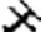

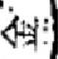
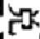
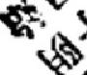
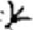

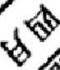
二 月
八 月
八卦方位图

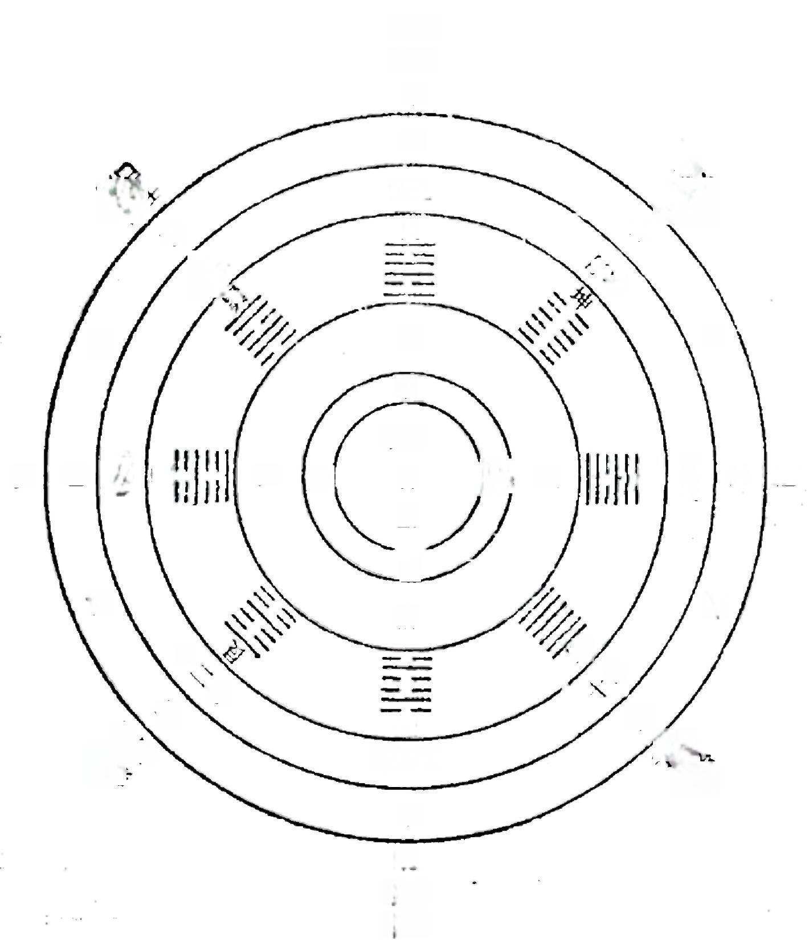
干士
的 [
琴
女

日 生
*
离

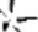

礼 
物

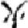

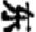



X

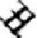

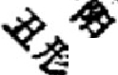

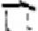

令

中央
智
土
水
信

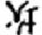
十一月

子
北
于阳
子生

厢 图
×

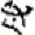



郁
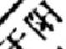
班

两卦，其六爻配以十二辰，代表十二月份，为一岁；三十二对卦 象，代表三十二年，从乾坤到既济未济，往复循环，推算年代。 就其理论思维说，这同样是以阴阳二气的消长和循环解释一 年四季的变化。《乾凿度》还依其阴阳说，将经分上下哲理化，
用来论证阳奇阴偶，统率天道和人事，乃世界的基本法则。
总之，《乾凿度》用历法和筮法中的数对卦气进行了解释。

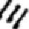
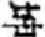
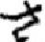





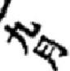



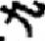
在以《乾凿度》为代表的《易纬》书中，阴阳学说和五行学说两
六五
钟夹
昌南
六二
月 五 千
种不同的世界图式，已经被彻底地捏合在一起了。

乾坤十二爻辰图






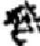

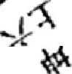



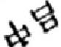

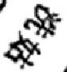
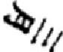

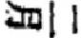

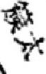

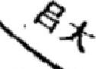




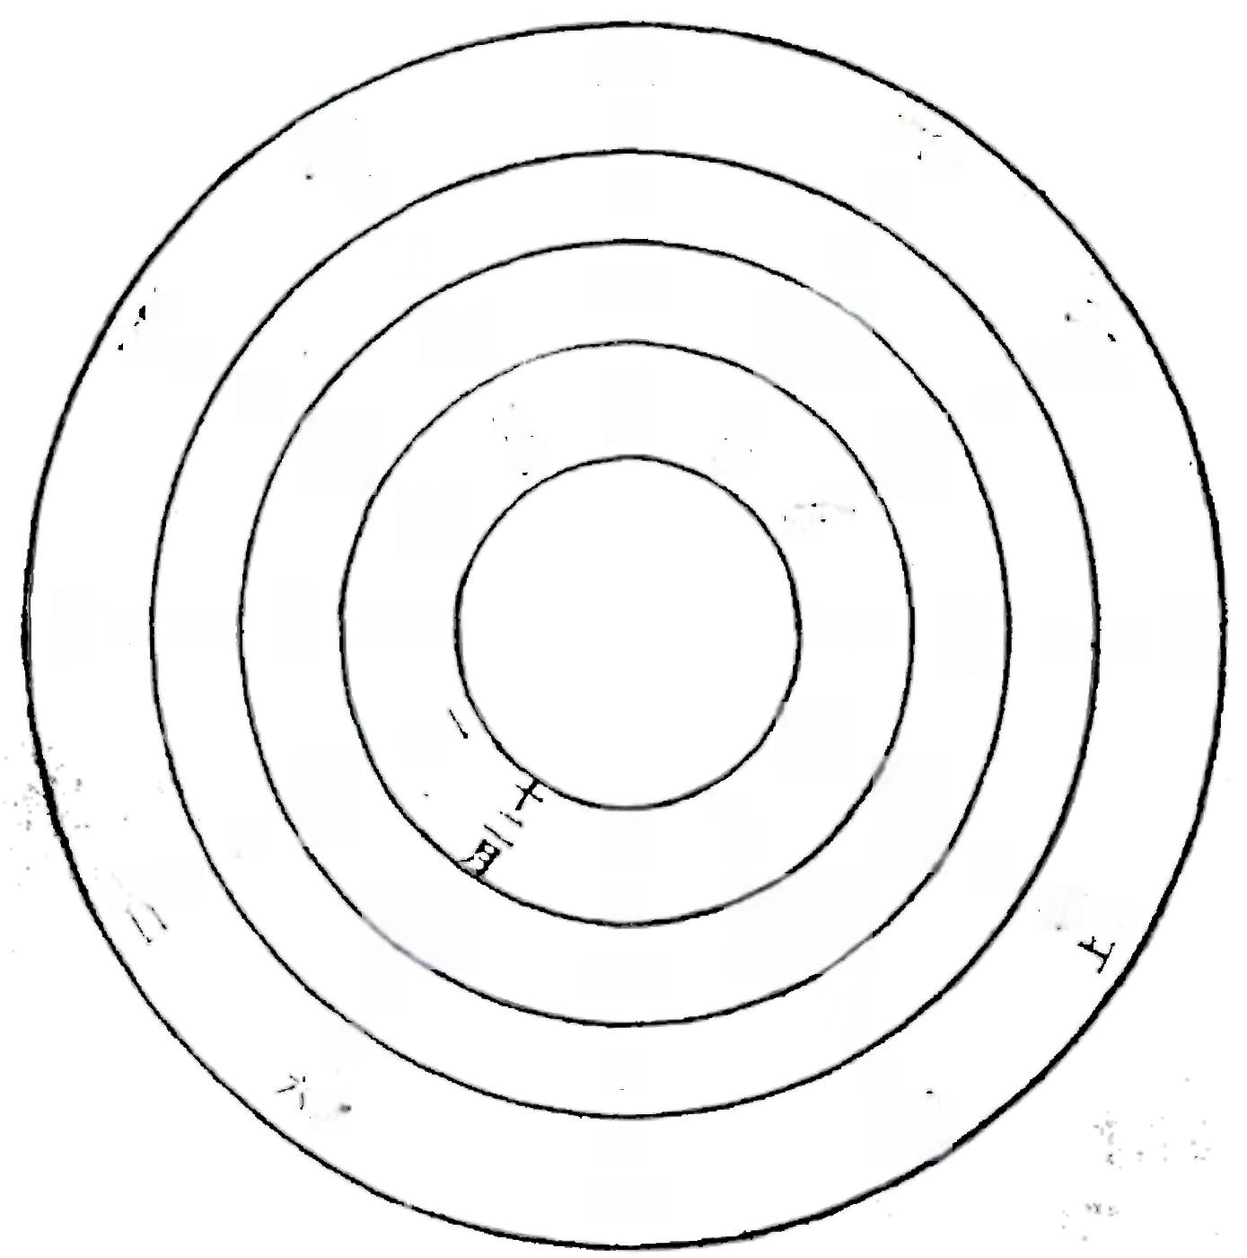
4
绰
女

彝章

一
月
钟黄

子
乾
初九

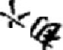


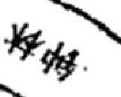

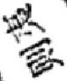
×

<四

X 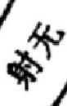
如
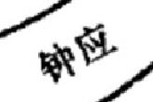
苏
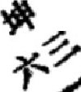

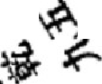

圈 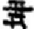



(二)占卜与算命
算命术起源于占卜，占星术(中国传统占星术和印度传入
的占星术)和阴阳五行思想是算命术的两大基石。
所谓的命是一种超出人力的大势力，它能控制人的寿夭 与穷达。命与运时常连用或换用，但两者有区别：命是指一
个人生来注定一生的生活地位、寿命等的固定准则，它是自然

105

的道理，有相适合的一定的数量标准；运是指命这不变的准则 在某一时期的表现，是命的一部分。命与相也时常连用，它们 都渊源于占卜，但算命和看相也不同：相也就是“看象”,比如 看地之象的风水堪舆术；看人之象的相面、相手、相骨、相痣 等，它注重直观的“象”。算命则更注重事物的“数”,它需要通
过一整套的数理推论才能操作。
1.算命术的历史
算命起源于占卜，初时不过是观察有关命运的偶发事件。 之所以后世发展了一套复杂的算命方法，是和占星术密不可
分的。
命的信仰很早便被认为与星象有关：命的好坏受天上星 象的影响，占星能测候吉凶。由于中国古代的占星术更多地 与上层社会人物相联系，不能满足普通人的需要；由于占星是 被动的，只有发现了变态的特殊星象，方可据以猜测吉凶，不 能随时自动探测命运好坏：于是古人这样思想，人的命是由 星象影响，星象的质是五行，人身由星象获得了五行的质，所 以只要测算人身所含的五行，便可知道命的好坏了。由此，阴 阳五行理论被用来算命，算命的很多基本观念，如五行相克、
五行和五方四时的配合等，《尚书·洪范》时代便已提出了。
汉代已立下算命术的基础观念，但当时只有极简单的算 命方法，即仅就生日所值星象来推测人的命运。汉代的司马 季主、严君平，三国的管辂、晋代的郭璞、南朝的陶宏景等，或 者已有了初步的算命术。后世所传算命书有假托为出于战国
的鬼谷子、珞球子等人的，其实都是宋以后的星命家所写。
算命术的成熟始自唐代。唐代算命术发达的原因一是承
继汉人的阴阳五行观念， 一是由于六朝时印度、西域的婆罗门

106t

教、佛教传来中国，西方的占星术也随之传入，两套不同的占
星术的结合，大大丰富了占星术的内容，算命术也随之发达。
唐代算命著称者有李虚中、僧一行、桑道茂等人，其中以 李虚中最为有名。李虚中是唐代元和时人，字常容。韩愈为 他写的墓志铭中称他算命“百不失一二”。李虚中的算命方法， 用出生年月日(或说兼用时)的干支推算五行的生克等现象， 已经成为一种有系统的复杂方法。可惜，李虚中没有真的著 作传下，后世所传李虚中请鬼谷子著《命书》三卷，实是宋代人
假托的。
五代徐子平进一步将李虚中的算命术发展完善。徐子平， 名居易，隐居太华西棠峰洞。徐子乎改进的算命术，是确定就 人出生的年月日时四项立论，四项各有二个干支，共有八字， 自此看命才是看八字。他又更测重于用五行推算，方法更精 密，所以到了徐子平，算命术方才完备，因此，算命术也称为子 平术。据说传世的著作有《明通赋》、《渊海子平》等，此外后人
推衍他的原意而写的书很多。
自徐子平以后，宋元明清都有著作星命书的人，如宋代的 冲虚子、僧道洪、徐大升，明醉醒子、张神峰、刘基，清沈孝膽、
陈素庵、俞曲园等人。这些人的书大多神秘玄奥，难以把握。
算命术自唐代成熟后，流行日盛，人不论贵贱贫富、男女 老少，事不论做官、赴考、营业、婚姻，几乎人人都要算命，事事 都要算命。由于算命能证明帝王的天子命，所以皇帝也算命； 由于算命有理论、有推理，所以深得读书人喜爱，连曾国藩、俞 樾这样一些大学问家也相信算命。上流社会和知识阶层的推 崇，更使百姓小民相信命是天定，因此千余年来，算命始终是
个很兴盛的行当。

2. 算命术的根本观念
中国算命术有干支、五行、阴阳、四时、五方等几种根本观
念。
干支包括十天干和十二地支，是古人记历的方法。将十 天干与十二地支互相配合，以每二个字成为一个数，用以称 年，如第一年是天干首字甲和地支首字子的结合，称甲子年，
第六十年是天干尾字癸和地支尾字亥的结果，称癸亥年。
阴阳观念我们也已述及，在星命方面阴阳观念是和干支 相配合，即将干支分成阴阳两类：阳：包括天干的甲、丙、戊、 庚、壬，地支的子、寅、辰、午、申、戌；阴：包括天干的乙、丁、
己、辛、癸，地支的丑、卯、巳、未、西、亥。
五行是算命术中最根本的观念。五行起源于“五”数崇 拜。“五”的本义是交午，是中心。商朝建立后，以王城为中心 统治四方。“行”的本义是道路。“五行”的初始义是中心发散 至四方。现在我们知道的金、木、水、火、土五行最初被称为 “五材”,是“五”数崇拜的一个方面，是古人从各种物象中抽象 的五种性质。“行”的扩展义是运动、规律，因此五行是有序运
动的。五行和天于、地支相配：

 | 天 干 |  | 地 | 支
木 | 乙 | 寅 | 卯 | 辰
火 | 丙 丁 | 巳 | 午 | 未
土 | 戊 已 | 展 | 戌 | 丑 未
金 | 辛 | 申 | 西 | 段
水 | 王 癸 | 亥 | 子

108 ·

各个干支所代表的五行各有不同。甲乙与寅卯辰不同，甲与 乙也不同。甲木是阳性的，是大木，乙木是阴性的，是小木，丙 火是太阳，丁火是灯火。此上所说的五行是正五行，此外还有
一种纳音五行，比较复杂。
五行的关系有：生：太生火，火生土，土生金，金生水，水 生木。克：木克土、土克水，水克火，火克金，金克木。刑：子 刑卯、卯刑子；寅刑巳、已刑申，申刑寅；丑刑戌，戌刑未、未刑 丑；辰午酉亥自刑，冲：子午相冲，丑未相冲、寅申相冲，卯酉 相冲，辰戌相冲，巳亥相冲，害：子未相害，丑午相害，寅巳相 害，卯辰相害，申亥相害，酉戌相害，化：甲与已合化土，乙与 庚合化金，丙与辛合化水，丁与壬合化木，戊与癸合化火。甲 原是木，已原是土，但二字相合却只化为土。合：六合五行是 子丑合为土，寅亥合为木，卯戌为火，辰酉为金，巳申为水，午 未为太阳太阴。又三合五行是申子辰合为水，亥卯未合为木， 寅午戌合为火，巳西丑合为金。由五行的相互关系，五行之间 又有被生、所生、被克、所克、消泄等所宜和所忌，这也是算命
中很重要的观念。
四时和干支五行也相配，木火金水所旺的时季分别是春 夏秋冬，土则旺于四季。在每季，五行之一王即旺盛，其余四 则依次面有相(次旺，意为宰相)、休(意为退休)、囚(势落被
囚)、死的状态。列表如下：

 |  | 我生的 | 生我的 | 克我的 | 我克的
春 | 木 王 | 火 相 | 水 休 | 金 因 | 土 死
夏 | 火 王 | 土 相 | 木 休 | 水 囚 | 金 死
秋 | 金 王 | 水 相 | 士 休 | 火 囚 | 木 死
冬 | 水 上 | 木 相 | 金 休 | 土 囚 | 火 死
四季 | 土 王 | 金 相 | 火 休 | 木，囚 | 水 死

109●

四时与五行的关系还表现在“生旺死绝”十二阶段。以天干代 表五行，以地支代表月份，将每个天干当作一种五行， 一一和 地支的名字对照，意思便是要看这个五行在某月份是盛是衰，
即自生长以至死亡的十二种状态过程，列表如下：

五 行  时  状  令  态 | 五 阳 干 |  |  |  |  | 五 阴 干
 | 甲木 | 丙火 | 戊上 | 庚金 | 壬水 | 乙木 | 丁火 | 己士 | 辛金 | 癸水
长生  衰 病 死 墓 绝 胎 养  沐浴  冠带  临官  帝旺 | 亥 子 丑 實 卯 辰 巳 午 未 申 酉 戌 | 寅 卵 馬 E 午 未 申 酉 戌 亥 子 丑 | 寅 卵 展 巳 午 未 申 西 戌 亥 子 丑 | 已 午 未 申 酉 戌 亥 子 丑 寅 卯 辰 | 申 西 戌 亥 子 丑 寅 卯 辰 已 午 未 | 午 已 辰 卯 寅 丑 子 亥 戌 酉 申 未 | 酉 申 未 午 巳 辰 卯 寅 丑 子 亥 成 | 酉 申 未 午 巳 辰 卯 宽 丑 子 亥 戌 | 子 亥 戌 酉 申 未 午 巳 辰 卵 寅 丑 | 寅 丑 子 亥 成 西 申 未 午 巳 辰

五行在四时中的宜忌，有更为详明的要诀，十分复杂，这里不
作介绍。
五方观念与干支五行互相配合的情况是：东方配木，南 方配火，中央配土，西方配金，北方配水。五方观念应用于算
命术上，可知一个人的活动应在哪一个地方。
神煞是另一种看命法，以生日为主，看那一日的干支和年
月时的干支的配合，如某日的干支碰到年月时的干支内有某

●110

字，但是碰到某种神煞。用神煞断命运，是较古的看命法，其 法简单，不及五行法完备，所以神煞法只是参用。神煞的名称 有天德、月德、天赦、文昌、华盖、将星、十恶大败、亡神、桃花煞
等。
3. 算命术的推算法
算命是根据一个人出生的年月日时而推测其吉凶。年月 日时共四项，术语称为四柱，每柱二个干支，共八个字，故又称
为八字。算命所根据的是旧历即太阴历，岁数是虚岁。
推算年月日时各有其法。本年出生者，其年的干支二字 便照本年干支，如前年出生者，因前年是癸西年，干支便是癸 酉。出生月份的干支是这样推定的：每月的地支一字是固定 的，即以寅为正月，这便是所谓夏历，即夏代的历法。正月至十 二月依次为寅、卯、辰、巳、午、未、申、西、戌、亥、子、丑。每月 的天干一字不固定，须由年推得：若遇甲或己的年，正月是丙 贸；若遇乙或庚之年，正月为戊寅。丙或辛年正月为庚寅，丁 或壬年正月为壬寅，戊癸年正月为甲寅。已知正月便可推知 余月。人生日的干支查万年历便可知。人出生的时辰干支这 样推得：地支即时的下一字通常是知道的。即以二十四小时 配十二地支，每二小时为一支，由夜间十一点至一点为子时， 一点至三点为丑时，余照推。时的上一字即天干须从生日推 得：甲日己日生的其子时上配甲字，即为甲子，乙庚日生的为 丙子，丙辛日是戊子，丁壬日是庚子，戊癸是壬子。已知子时
的天干，便可推知其余。
算命的论断首先需将干支化五行，然后就五行推论，论命 的好坏就是看在八字中各干支的相互关系怎样。最后再用
“用神”进行解说。“用神”是指日于所需要以救济它的缺陷的

] ·

一种五行。星命家用一些专门的术语来表示其所代表的五行
的相互关系。表解如下：

关 系 | 用 神 | 五 阳 干 | 用 神 | 五 . 阴 干
同性  同类  异性 | 比 肩  败 财 | 甲丙戊庚壬 乙丁己辛癸 | 劫 财 比 肩 | 印丙戊庚壬 乙丁己辛癸
同性  我生  异性 | 食 神 伤 官 | 丙戊庚壬甲 丁己辛癸乙 | 伤 官 食 神 | 丙戊庚千甲 丁己辛炎乙
同性  我克  异性 | 偏 财 正 财 | 戊庚于甲丙 己辛癸乙丁 | 正 财 偏 财 | 戊庚王甲丙 己辛癸乙丁
同性  克我  异性 | 偏 官 正 官 | 庚王甲丙戊 辛癸乙丁己 | 正 官 偏 官 | 庚王甲丙戊 辛癸乙丁己
同性  生我  异性 | 偏 印 正 印 | 壬甲丙戊庚 癸乙丁己辛 | 正 印 偏 印 | 壬甲丙戊庚 癸乙丁己辛

算命者运用阴阳五行理论可以看六亲、看女命和合婚、看 性情体貌、看地方宜忌、看命名宜忌、看疾病、看大运吉凶、看
命宫、看流年等。
1949年以后，算命作为迷信活动而遭到彻底的批判和揭 露。但近年来， 一些地方算命死灰复燃，并假借科学的名义出
现，这是值得注意、警惕的。

三、《周易参同契》:《周易》的神仙家化

(一)《周易参同契》
《周易参同契》,东汉末年魏伯阳所撰，全书约六千多宇， 文字古奥。今本《道藏》中，收有注解这部书的十一种书，其中
比较有名的有三种：五代彭晓的《周易参同契分章通真义》、

●112 ·

宋朱熹《周易参同契注》、元俞琰《周易参同契发挥》,今有合在
一起的影印本行世。
《周易参同契》主要讲的是如何炼丹。关于丹，后人分为 外丹和内丹。外丹由无机物构成，含有金属盐和重金属以及 各种无机药物，其中有些是剧毒品；内丹则是指由有机体本身 的体液，分泌物或组织成份所形成的长生不老药。《周易参同 契》十一种注解本，就其对炼丹的理解而说，有两种倾向。 一 种认为此书讲的是炼外丹的方术，如彭晓的注；另一种则认为
是炼内丹的方术，如朱熹和俞琰的注。
为了解说的方便，这里我们就把《周易参同契》理解为讨
论炼就有形外丹的方术书。
《周易参同契》的主要内容有这样两个方面： 一是以阴阳 变易法解释丹药的形成； 一是将汉易中的卦气说，发展为月体
纳甲说，解释炼丹的火候。
(1)坎离为易说
“乾坤者，阴阳之根本；坎离者，阴阳之性命。”《周易参同 契》以乾坤坎离四卦作为丹药形成的依据：乾坤用以指炉鼎， 上釜为乾，下釜为坤，取上天下地之象。坎离则指药物，坎 为铅，离为汞；也指水火，火指药物蒸馏，水指药物溶为液体。 炉鼎、药物、水火，这就是炼丹的基础。鼎下为阴，鼎上为阳； 铅为阴，汞为阳；水为阴，火为阳：这就是炉鼎、药物、水火各 鼻的阴阳内部属性。所谓“易”,是变化，运动的意思，这里 就指丹药的形成。所以说，乾坤坎离四卦包括了阴阳变易之
道。
坎离两卦是变易的根源。《周易参同契》认为乾坤乃天上
地下之象，各居阴阳之位；坎离则运行其间，就好像日月运行

。113

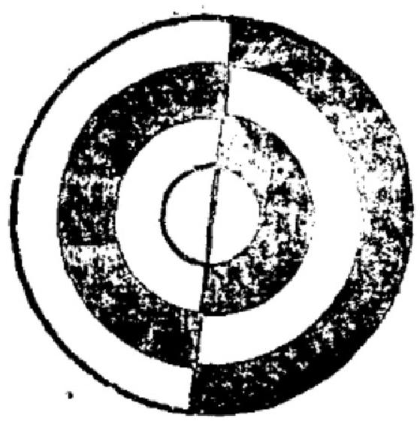
于天地之间。从筮法看，坎离 两卦，是乾坤两卦的表现，乾升 于坤为坎，坤降于乾为离，正意 味着乾坤之终始。铅为阴，取 其遇火而熔为白液之象；汞为 阳，取其遇火而升华之象。水
是阴物，火是阳物。混在一起
就可以炼成丹药。上面这幅图称为“坎离匡郭图”或“水火匡 郭图”,就是用来象征铅汞在鼎炉中经水火调治炼成仙丹的。 此图左半为离卦，右半为坎卦。(白者为阳爻，黑者为阴爻)左
离即汞，右坎即铅，中间白圆指炼成的丹药。
《周易参同契》中的坎离为易说，是《易传》“一阴一阳之谓 道”的发挥。根据取象说，离火为日，为阳；坎水为月，为阴，所 谓的坎离相抱、水火相通、日月相合或者龙虎相交，也就是阴 阳配合的意思。《周易参同契》把阴阳交合，看成是丹药炼成
的根本原理。
(2)月体纳甲说
月体纳甲说是用来说明炼丹火候的。巫术的思维方式使 炼丹的火候和月亮、四时连系在一起。也就是说，根据《周易
参同契》,火候是随月亮的盈亏和四时寒温而变化的。
按照炼丹家的说法，火候分两种：文火和武火。减炭时 火微，称文火；加炭时火旺，称武火。《周易参同契》认为，要炼 丹，必须控制火候。就一个月来说，十五以前用文火，十五以 后则要用武火；就一年来说，冬至后要求用文火，夏至后需用 武火。《周易》是这种火候学说的理论依据。所谓纳甲，是指
用八卦来配十天干，天干以甲为首，故称纳甲，其源始自京携
● 4 ·

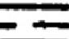
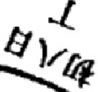

易。《周易参同契》中具体提出了三种解说的方法：八卦纳
戊月精

中官

已日光
的火
甲、六十卦纳甲和十二消息卦。
八卦纳甲。坎离两卦代表日月，乾、坤、巽、良、震、兑六卦 代表月亮盈亏过程，八卦各配干支。坎月纳戊，离日纳己，配 五行土居中宫，其它六卦居四方。初三，月光始萌生，由西方 升起，震卦用事，纳庚；初八，月光生出一半，即月上弦时，兑卦 用事，纳丁；十五，月光盈满，即望月，居东方，乾卦用事，纳甲； 十六，月光亏缺，居西方，巽卦用事，纳辛；二十三，月光亏损一 半，即月下弦时，居南方，艮卦用事，纳丙；三十日，月光消失，
居东方，坤卦用事，纳乙。图示如下：
月 体 纳 甲 图

良

南



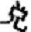



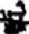

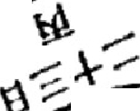
坎
离
N Iy
二二


十



壬
章

 峰


效





北

●115 ·

乾纳甲壬，坤纳乙癸；乾当望月，坤为晦时；乾坤两卦意味 着阴阳消长之始终。从初三月光初出震卦用事到下月初三震
卦再用事，如此周而复始。
六十卦纳甲。除去乾坤坎离，《周易》六十四卦尚剩六十 卦。 一月三十天， 一天分为昼夜两段，正好与六十卦相配。也 就是说， 一天中有两卦用事。比如初一，早起屯卦用事，傍晚 后蒙卦用事；到三十，朝为既济卦用事，暮为末济卦用事。如 此周而复始。从一年的气候看，春夏为阳息过程，秋冬为阴消 过程。 一年的阴阳消息顺序同样适用于一月、 一日的阴阳消 息顺序。就一日说，春夏是朝，秋冬为暮；就一月说，春夏为上 半月，秋冬是下半月。所以， 一年中的十一月到四月， 一月中 的上半月； 一日中的昼用文火； 一年中的五月到十月， 一月中
的下半月， 一日中的夜用武火。
十二消息卦。这是用卦气学说中的十二消息卦，配以乐 律中的十二律，来说明一月或一年炼丹用火的程度。下图中 我们所看到的，也就是用十二消息卦解释的一年或一月的炼 丹用火程度。就一年说，十一月子，复卦用事，起文火；到十月 亥，坤卦用事，武火止息。就一月说，复卦用事，即八卦纳甲说
的震卦用事，坤卦用事与八卦纳甲同。
《周易参同契》是第一部用易象来解释炼丹术的书。在此 之前，古丹经与《周易》并没有什么关系。西汉时的《太清金液 神气经》卷上，西汉末东汉初的《太清金液神丹经》、《黄帝九鼎 神丹经》、《太上八景四蕊紫浆五珠绛生神方》、东晋葛洪的《金 丹篇》、《黄白篇》,南朝的《太微灵书紫文琅玕华丹真经》等都 不用易理。《周易参同契》发展了汉代的天人感应学说和阴阳
灾变学说，把炼丹用火和月亮盈亏、四时变化联系起来。魏伯

16 ·


则 夷
露 太

中 吕



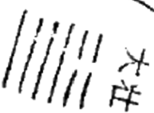

世





称

子

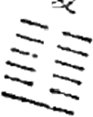

亥
坤


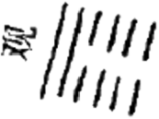

钟 赞

钟 应

阳成功地援引《周易》给炼丹术提供了一种理论依据，其核心 是阴阳消长说和五行生克说。《周易》之学由此也向神仙家的
路上跨了一步。
(二)炼丹术、房中术、气功、中医
1. 炼丹术
丹，这个字的甲骨文写成井，表示井中的矿石，它的本义 是提取硃砂矿。上古的人们相信，红色是血液的颜色，它象征 着生命。我们从众多的墓葬中发现，陪葬的器皿内壁往往被 涂上红色，而死者遗体的胸口也常被涂上红色。古人认为，只
有这样，当死者被埋入地下后，他才会在冥间延续生命。商代

●717 ·

人对地下冥间和鬼魂的信仰便是基干这样一种思想。而开采
硃砂矿的最初目的便是希望得到这样一种生命之色---丹。
炼丹术有内丹、外丹之说，即人们把炼丹术看成是提炼长 生不老药和嬗变黄金这样两种技术，这种说法比较晚起。两个 观念起初是合在一起的。这一点我们可以举公元前123年术 士李少君的例子。李少君对汉武帝说，他能从其他物质中变 出黄金，用这些黄金制成酒杯装上美酒便可召来神仙，而那时 神仙们便会指点皇帝如何成仙。西方世界也是如此，大多数 炼金术士认为自己只是在追求真正的精神修养，而不是庸俗 的黄金贪欲。 一直到1784年，英国康沃尔的一个医生仍认为 炼金术的训练是“使人更接近造物主的一种研究”。当人生被 看作是寂寞、枯燥、平庸、粗鄙而又短暂易逝的时候，对那些炼 金术士来说，黄金代表着人体内一种永恒不灭的活力。他们 提炼黄金的不懈努力，同时也是对长生不老之药的执著寻求。 黄金不仅是永垂不朽的象征，而且也是物质世界和生命世界
不可侵蚀性的直接体现。
炼丹术就是这样一门技术：起源于关于生命色彩的古老 信念和由此而进行的矿石开采和提炼，从最初的硃砂矿发展 到各种各类矿石。当人们通过熔化、蒸馏等处理发现并经验 性地掌握了矿石发生的形态变化时，人们便开始相信自己是 能够控制自然的。在古人看来，宇宙万物都在生长、衰亡。花 草树木，春荣秋枯；飞禽走兽，幼长老死；日月星辰，去而复来。 尤其是因为中国古代天学的发展，行星运行以及闰年、日食和 月食等许多天文周期性现象的被认识，古代中国人坚信：自然 界的一切都具有不同长度的联锁周期。野草的生长周期是一
岁；人的生长周期是一世；金和银也在生长，当然它们的生长

·118 ·

很慢，需要千年之久。炼丹术士提取金其实也就等于加速金 的生长过程，他们宣称一般只须炼上几个月就可以炼出金子。 人们既然能使事物的发展过程加快，自然也就能控制时间，使 事物发展速度减缓，仙丹便是这样一种减缓人的生命节奏、从 而延长生命直至长生不老、上天成仙的药物。人们在加速金丹 生成的时候，对于炼丹者自身来说，便是相应地在减缓他生命 的节奏，也就是说在延长他的生命。这也就是那句老话“山中
方一日，世上已七年”的真正涵义。
我们能够想象，黄金做为货币进入流通领域后就自然会 有不少黄金伪造者。炼丹术和炼金术终于分成了两个具体的 门类。以欺诈为目的伪造者并不顾忌炼丹术的原始目的但却 借此大大提高了自已的作案技术。造假黄金，他们目标明确、 想法现实，很清楚自己在炼制的只是一种像黄金的物质。今天 看来，他们所炼制的物质中很可能就有一种化学上称为硫化 高锡的东西，这是一种金色的片状结晶。而如果按照《周易参
同契》,那么魏伯阳很可能提炼的是水银。
中国人孜孜不倦地寻求着长生不老药。秦汉时代的神仙 说，六朝流行五石散，唐代盛行丹药。到了明代，又产生了第 四次为期约一个世纪的长生不老药流行期：当时的医学界，有 一种补养说理论，它起源于我们十分熟悉的阴阳二元论观念， 认为男性阳而女性阴，用阴性生命力可补充男阳的某种耗损， 反之亦然。从处女月经中精制的“红铅”和从童男女尿中精制 的“秋石”便在这样的背景下迅速而广泛地流行开来。它们的 使命是利用年轻的、生命力旺盛的男女的排泄物来补偿病人 或老人的生命力消耗。“秋石”初现于宋代，明代成为长生不
老药，从它的操作方法看，很可能它是一种荷尔蒙剂；“红铅”

·119 ·

首次见载于明张时彻的《摄生众妙方》中，当时就遭人反对，李
时珍等医师从伦理含义上斥之为“惨忍邪秽者”。
2.房中术
在中国，被称为“方技”这一类的技术中有一项很重要的 内容 ——房中术。虽然传统儒家对有关性方面的活动态度慎 审，尤其是宋代理学大兴以后，对之更是讳莫如深；但在道教
及其它一些民间宗教中，有关这方面的理论和书籍仍有流传。
其实，古人仰观天象、俯察地理，对男女关系这样一个 有关人切身的大问题自然是很注意的。既便是儒家，其最著 名的“孝”的观念也起源于生殖崇拜。虽然我们并不赞同八 卦“—”符号起源于男子生殖器象形，“--”符号起源于女子生 殖器象形的说法，但《易经》中大量提到男女关系问题却是事
实。
《咸》卦是最明显的例证。“咸”的解释是“感”,有接触、感 应的意思。卦辞说“取女吉”,便说明这是一个描写男女性爱 的卦。男女欢爱，往往男取主动。初六爻描写男子试探性地 触摸女子足趾。六二爻描写男子触摸女子小腿，这常常不受 欢迎，所以占断结果是“凶”;但如果男子立刻停止的话，还是 可以转凶为吉的，所以又说“居吉”。试探后，女子反应良好， 于是九三交便是男子触摸女子大腿，这种行为很冒险，所以 “往吝”。接着九四爻便写女子动情，而心中默念：两人永不 分离(“朋从尔思”)。然后便是九五爻的拥抱和上六爻的亲
吻。
《易传》中，便把男女性交看成是生成万物的动力。比如 《系辞下》说：“天地剂组，万物化醇。男女构精，万物化生。”
《易传》中的阴阳观念是使宇宙万物生生不已的二重作用力。

●120 ·

根据原始巫术思维原则，解释自然界万物生成的天和地与解
释生命生成的男和女是同构的。
《周易参同契》对于这个问题有清晰的表达。卷八和卷二
七把男人和女人、铅和硃砂按下述方法，与白虎和青龙相配：
白虎—铅——火一气一西一阳一男人
青龙—硃砂—水一卵一东一阴一女人
在这本书中，阴阳和谐相当于方剂配伍，室宅是坩埚，情欲是 火，性交技术是火候，男人的精子是铅，女人的卵子是硃砂，胎 儿为汞，即长生不老丹。另外女人用青龙象征、男子用白虎象 征，与通常说法不同。但在明版《性命圭旨》的一幅题为“龙虎
交媾”图上，也是这样作比的。(附图)题图诗说：
白面郎君骑白虎，
青衣女子跨青龙。
铅汞鼎边相见后，
一时关锁在其中。
中国古代有这样一些基本的性观念。首先，生殖崇拜及其 直接产生于其中的祖先崇拜影响深刻。性交是为了使妇女怀 孕生子，绵延种族。这不仅是为了合乎天地阴阳之道，更主要 的是履行对祖先应尽的神圣职责。根据儒家教条：“不孝有三， 无后为大”,生育儿子是为了传递“烟火”,以敬奉祖先。 一夫 多妻制因此被认为是合理和必须，为了不因妻妾众多而损坏 身体，房中术提倡止精法。强调优生，对产妇产前产后极为重 视，甲骨文资料表明，商代时已盛行胎教。自愿放弃性交和独 身者备受鄙视和猜疑，被认为是故意断绝嗣统，殃及祖先，回 避自己的社会义务。其次，性交本身是一种顺应自然的活动，
因此性交有助于养身，按房中术的做法，性交还会成为长寿的

●12|

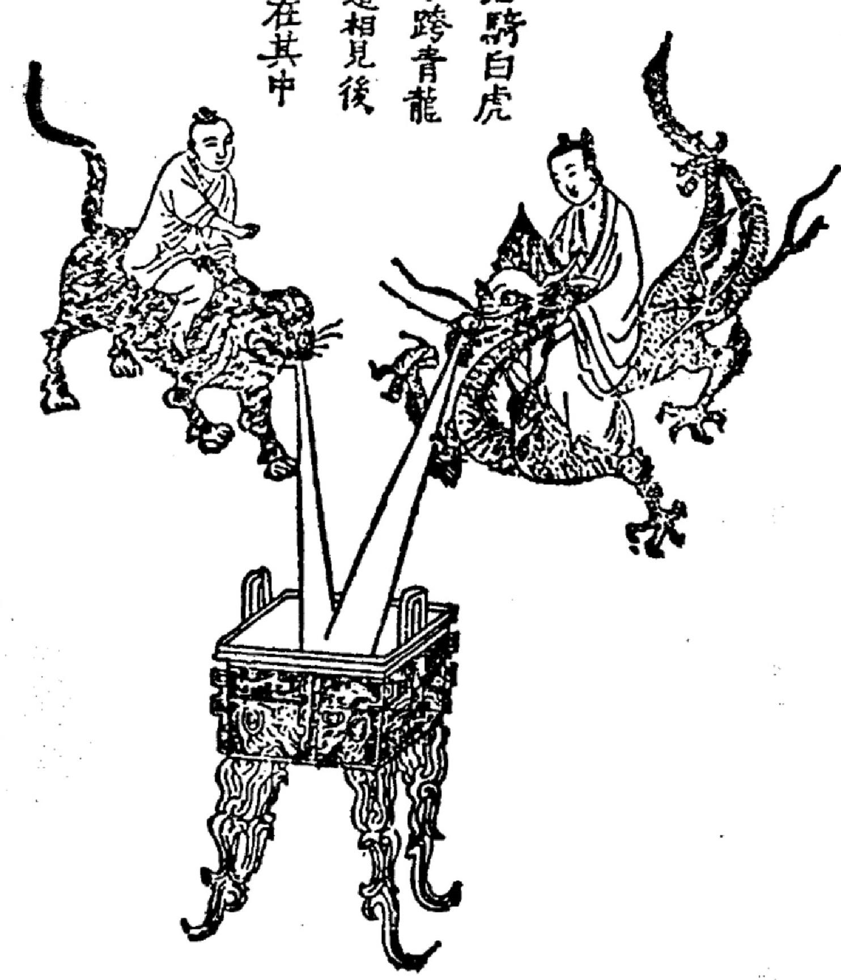
圆 婚 交 虎龍
白面郎君騎白虎

青 衣 女 子 跨 青龍

铅 汞 胄 邊 相 見 後
『時 閑 鎖在 其 中

●122 ·

锻炼手段。根据房中术的理论，性交是为了让男子采阴以壮 其阳，而同时女人也可以因其阴气被激发而达到强身健体。精 液被认为是男子最宝贵的东西，是健康和生命的源泉，每次射 精都会损伤元气，但从女人身上可以得到阴气补充。因此性交 前的预备和辅助活动十分讲究，因为这有助于引出女子阴气。 嫖妓被认为是男子的正当消遣，并对身心有利，因为女子阴气 用之不竭，妓女由于与众多男子频繁交媾而阴气充沛；妓女这 一职业因此也是合法职业。再次，社会上对女子手淫和同性
恋十分宽容；而男子遗精则被视为鬼魅作祟。
3.气功
气功，我们现在一般这样对它进行定义：以增强自身机 体的协调性为主要目的，通过调心、调息、调形等手段而主动 进行的身心锻炼过程。气功必须具备三个特点：首先，必须 是人类本身的主动的活动过程。包括思维、呼吸、形体的运 动。其中思维运动始终占主导地位。其次，这些运动必须是 有目的、有意识、有计划的，区别于动物的本能。最后，这些运 动必须直接有益于人的身心健康。比如，提高人体的抗病、自 愈能力；增强运动竞技水平；激发人体潜能，提高智力等等。总 之，能够使人进入身心如一、物我两忘的状态的一切方法，都 可称为气功。把气功看成是中医的一个方面是不全面的，医 学气功是中医的一部分，但它同时也仅仅是传统气功的一个
领域。
历史上，气功的称名很多，如吐纳、行气、导引、炼丹、玄 功、静功、修道、参禅、禅定、定功、性功、内功、养生法、止观法、 六妙门、性中性、颇瓦法、大圆满、大手印、真气运行法、移精变
气等等。“气功”一词，最早出现在晋许逊《净明宗教录·气功

●123 ·

阐微》中，清末《元和篇》中又编有《气功补辑》。本世纪四十年 代末，刘贵珍医师因病学习“内养功”,收到奇效，定名为“气 功”,得到卫生部门肯定，“气功”一词才逐渐被人们了解和接
受，并扩展到非吐纳法的其他气功领域。
气功就是对“气”的直接的实践功夫。战国初期的剑秘铭 文中出现了“行氮”一词，“行氮”从铭文上看也就是“行气”,这 和《孟子》中的“养气”、《老子》中的“专气”、“使气”,《荀子》中 的“治气”概念相同。铭文中，有着这样的内容；人如果把大 气纳于体中，治养、积聚这气的话，就可以心神明，身定固，扩 充自已。从中可见：通过气的治养，心和身的变化无矛盾地被 联系了起来；对于天地的顺逆，被认为完全与生死相联系；气 的治养，被说成是与养生术相近的形态。“气”概念的原型，是 甲骨文中所见的风和土的精灵。根据甲骨记载，风是神，风从 四方远隔之地而来，流动于天地之间，对自然界的各种现象， 尤其是谷物的生命现象起着作用。土也有神灵，它在地上地下 变化流行，对谷物的生育起着作用。流行于天地间的、变化着 作用于自然界的风和土的精灵便是后世同样流动变幻、无形
无色无奥而作用于人的“气”的原型。
讲气功者往往把《易·艮》卦看成是内视法的萌芽。“良” 字从字面上可以解释为极端注视。《良》卦辞说：“良其背，不 获其身，行其庭，不见其人。”从初六到上九六个爻正好勾勒出 一幅自下而上的内视路线：初六是“艮其趾”(足趾),六二是 “艮其腓”(腿肚),九三是“艮其限(腰),六四是“艮其身”(上 身),六五是“艮其辅”(面颊),上九是“敦艮”(头顶)。气功论 者认为，《艮》主旨在于阐发返观内照之法，来防止动欲。后
世意念异引法往往奉《良》卦为先导，例如明人创编的“南北规

·124●

中引”中就有以“艮背”、“行庭”命名的两节导引法。
《周易参同契》对于内丹派气功的影响，有如《黄帝内经》 对中医学的影响。《周易参同契》很早就被人视为“丹法之祖”、 “丹经之祖”、“丹经之王”。在内丹派看来，书中的“龙虎”、“铅 汞”、“父母”、“夫妻”等都是象征符号，“采药”、“进阳火”、“退 阴符”也是象征内丹气功锻炼步骤的。《周易参同契》对气功 入静诱导的方法、要领，入静状态中所出现的循经感传现象， 以及如何对待练功过程中所出现的各种自我体验等，都作了 叙述。虽然，《周易参同契》没有明确提出丹田的具体部位，但 已约略提到了腹部和脑部意守的重要性。另外，《周易参同契》
还把时间、方位和人体内修结合在一起。
近年来，气功和特异功能联系在一起，并形成社会热潮， 有关它的神话也一个接一个地编织出来。然而，气功和炼丹、 房中术一样，只是古人用来养身的手段，是古人为长寿成仙所
进行的一系列活动中的一项。
4. 中医
祖国的传统医学历史悠久。甲骨卜辞中就有了关于疾病 和医药卫生的记载；在周代，就有了食医(营养医)、疾医(内 科)、疡医(外科)、兽医的医学分科，并开始进行除虫灭鼠等改
善环境卫生的防病活动。
原始社会，医巫不分。生病被认为是鬼魂作祟，因此，原 始的诊疗过程也就是巫术驱鬼的仪式过程：先祭祀请祖先， 然后招魂送鬼，再按摩拴鬼、射身取凶，最后是举行送祖先仪 式。为了治疗而发展起来的各种疗法也都是基于鬼魂进入体 内这一思想而进行的各种模仿驱鬼活动，比如针刺法、放血
法、吸吮法、火疗法、熏疗法、按摩法等等。药物治疗起源于原

·125 ·

始的植物崇拜和动物崇拜，原始人认为某些动、植物能够克治 鬼魂作祟。有些药物因为其形而被认为对人有益。比如人参 和何首乌，因象人之形而被认为能使人长寿；麻雀因像男子阳 物而被认为可以壮阳治痿；苯芭被认为可以治妇女不孕，苯芭
两字古音即同于胚胎。
战国时期的《黄帝内经》,系统总结了古代的治疗经验，运 用阴阳五行、天人感应等思想，对人体的解剖、生理、病理以及 疾病的诊断、防治等方面作了比较全面的阐述，从而初步奠定
了中医学的理论基础。
中医学利用阴阳五行学说来阐明人体的结构、生理、病 理，并指导临床的诊断和治疗。中医认为，疾病的发生，是由 于人体内外环境的失调；主要的病变过程是正邪斗争、阴阳失 调的过程。脏腑学说是中医理论体系的重要组成成份，主要 阐明五脏六腑、奇恒之腑的生理功能和相互关系，说明精、气、 血、津液既是脏腑功能活动的产物，又是脏腑功能活动的物质 基础。经络学说是中医理论体系的又一重要组成部分。经络， 是人体沟通表里上下，联络脏腑组织器官，通行气血的一个完 整的组织系统。经络学说主要阐述十二正经和奇经八脉与其 分布、走向与交接规律、循行路线、及其在生理、病理、诊断、治 疗上的作用，是研究人体经络系统的生理功能、病理变化及其 与脏腑相互关系的学说。中医的诊法主要有望、闻、问、切四 种。根据四诊提供的病情资料，进行综合分析以断疾病的过 程在中医中被称为辩证。中医通过辩证，确定疾病的原因、 部位和性质，从而为治疗提供依据。八纲辩证、脏腑辩证、气 血津液辩证、六经辩证、卫气营血、三焦辩证等是中医认识疾
病的基本方法。
·|26 ·

《周易》与中医理论关系十分密切，中医理论吸收了大量 易理。医易相通集中表现在其思维方式的同源。首先是运动 观相通。《周易》强调的是圆道，这是一种动态循环。这一规 律奠定了中医整体观的基础，中医整体观实际是《周易》圆道 观的体现。阴阳学说的相互作用、五行生克制约无不是圆的 现象；中医时间学，也是《周易》循环论圆节律的具体反映。中 医中，人 自然一一社会三维整体观也是《周易》系统理论 的反映。重视人体自身的统一及其与外界环境的统一是《周 易》系统论基础在中医上的应用和发展。《周易》八卦所反映 的阴阳消长盛衰是均衡的、对称的和互补的，它奠定了中医 平衡观的基础。中医平衡观是建立在对立统一基础上的，包 括自然界的平衡、人体内的平衡以及体内外之间的平衡。其 中，自然界的乎衡以运气学说为代表，主要指通过胜、复、郁、 发规律达到气候的稳态平衡，人体内的平衡则包括脏腑的相 关及经络的调节，并通过气机升降出入形式完成体内外的协 调与平衡。平衡观的核心是中和，中医强调阴阳调和。认为阴 阳不和的治疗法是调和，和解表里、调和营卫、和解肝脾等和 法是八法中的一个治疗大法。此外，调整阴阳、纠其偏衰、补
偏救弊、适其寒温以及和其血气等也属于调和的治疗方法。
中医理论应用和发展易理具体表现在中医的阴阳学说、 五行学说、气学说及三才整体观、藏象学等都是以象数为基 硼。《灵枢·九宫八风篇》合九宫、八卦、八风为一体，以观测 天象，气象并应用之于历法，并强调指出卦气、风气的反常对 病候的影响。根据八卦四季图，依八卦位置，合二十四节令， 以预测气象和病象，有一定的实践意义。比如，根据伏羲八卦
的阴阳消长规律，就可能预测一些病象。举冬至坤卦为例

127 ·

( 盖),卦由双坤相重，六交全阴，天地闭藏，阴气至盛，寒气通 应于肾，民善病肾。水寒克火，肾寒过盛，心火，命火皆每受其 戕，故易呈阳虚阴寒之象，肾阳不足命火衰弱及心阳虚者、水 肿、怔忡等疾，易罹于此期。卦位与藏象也有相应关系。比如 既济卦墓，上水下火，火性炎上、水性润下，故卦象呈阴阳交合 之象。中医认为，心属火，肾属水；所以也讲究心肾间的既济 关系。认为心肾相交是正常生理现象。心肾相交，水火既济， 气机升降才能正常，心肾阴阳始能合调。如此，心火不致过热， 肾水不会过寒，心肾刚柔互相制约，人体阴阳才能平衡。爻象 理论对中医也有重要影响。比如，根据《易·系辞》,爻有刚 柔，主要视其爻所居中位而定。中医理论认为脾胃居中，脾为 燥土属刚，胃为阴土性柔。正常、燥湿和调，刚柔相济，升降相 因。如燥湿失调，燥不敌湿，则中土湿蕴，水饮四伏；中轴不 转，湿不敌燥，则胃气上逆，升降反作。故调理脾胃刚柔燥湿。 是保证中轴气机枢转的关键。《周易》交卦象的损益理论，也 贯穿于中医的理、法、方、药中。《内经》提出了“七损八益”的 养生原则，其理即在于阴为阳基，制阳益阴；治则方面，《内经》 提出“损不足而益有余”、“损者温之”,治法上提出“损盈益虚”
原则；在方药方面，中医讲究补中有泻、开中有阖，相益相彰。
以上是中医与《易》象的一系关系。在数方面，中医随时 间医学的崛起，干支纪时的推算愈益重要，对于临床用药、运
气推算、子午流注等都有很大关系。
易，即变易，《周易》之易理讲究变易和不易的对立统一， 《周易》运动变化产生万事万物、变化万事万物的观点是中医 气化学说的指导思想。中医的气化学说是指以气机升降为核
心，以气的生化、变化为内容的理论。这套理论首先见于《内

·128 ·

经》,它是在《周易》天地气交理论的基础上发展创立的人体气 机升降学说。中医气机升降学说还发展了《周易》法时理论， 创立了脏气升降法时理论。万物在不停地变化，疾病也不例 外，中医极为重视疾病的演变。《内经》把疾病传变规律分为 表里传及生克传两大形式。表里传即指疾病由表入里的传变 是疾病由浅入深的演化；生克传是指五脏疾病按照相克规律 传变。此外，疾病还可有“传之不次”之变。病传的常与变，取 决于机体正气的强弱，体质盛衰，感邪的轻重，受邪前脏器状 况以及受邪后治疗的得当与否。总之，《周易》的变易思想渗 透着、影响着《内经》,中医中疾病的传与变学说，充分反映了 这一理论。说明疾病是变化不止的、相互影响的，但其发展却 也是有规律可循的，但并非都循常规，因此要充分应用易理以 掌握疾病之变。这是《周易》理论具体指导中医理论的又一个
重要内容。

《周易参同契》对中医气功、脉学、针灸、运气学都有很大 影响。在《周易参同契》的炼丹过程中，重视以下三条基本原 理：突出精气的升降周流；注重阴阳维系；强调周期节律。而
这三条也正是中医所强调注重的基本原理。

●129

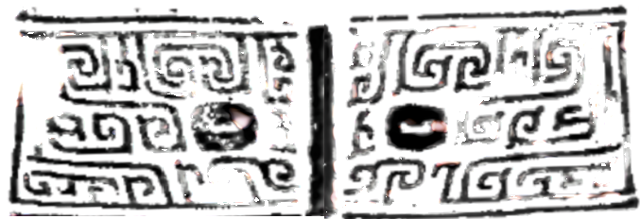



结语：巫术与科学

1701年，德国哲学家、数学家莱布尼茨在研究了传教士 鲍威特带给他的易卦图后，惊叹：“中国人在二千年前便失却 了这文字的秘密读法，在这书里包含着不可思议的神秘。”莱 布尼茨激动地认为自己于1678年发明的用0和1表示一切数 的二进制序数与《周易》用阴(--)和阳(一)表示万有的配列顺
序可以互相印证。

一 、巫术思维与科学思维

菜布尼茨对《周易》的看法是错误的，他不了解中国文化， 不知道《周易》中的阴阳符号和他的0与1之间存在着质的区
别。这种质的区别，也就是巫术和科学的差别。
我们将与现代科学思维不同的思维方式和行为方式称为
●130 ·

巫术思维和巫术行为，或者就称为神秘文化。然而，要正面定 义巫术和科学却是作者力所不逮的。而且，在我看来，试图从 内容上去区分科学和巫术的努力也纯属枉然。因此，作者把 巫术和科学的区别问题转换成巫术和科学的思维的区别，从
巫术思维和科学思维的不同特性上提出一些看法。
科学思维作为一个客观对象的质的规定性，是诸多规定 的综合。这个有机整体由这样七个规定所构成：抽象性、确 定性、形式性、精密性、简单性、理论性和分析性。其中抽象性 和确定性是两个基本的规定，其它五个规定由它们所派生，科
学思维也是由这两个基本规定所决定和表征的。
我们知道，人类认识事物归结起来只有两种方式：以象类 比象的隐喻法和以数推溯象的转喻法。巫术思维更多地采用 隐喻法但也发展了转喻法；科学思维则坚决地以转喻法为认 识方式。无论是巫术思维还是科学思维都承认抽象，抽象性是 由纷繁现象经过简明本质的桥梁。抽取共同点是抽象的第一 步；然后，通过选择，限制思路，并把思路引向深入。任何一种 归纳都无法穷尽全部，因此，抽象的关键在于从一种观点来考 察一个客体或一组客体。科学思维运用抽象能力洞见事物本 质，还在于把事物加以理想化而复现于思维之中。同抽取共同 点相比，理想化是更深刻的抽象。在这一点上，巫术思维却不 是这样。巫术思维的“抽象”离不开“象”,在抽象龟象和卜兆 象的过程中，卜兆作为理性的图式，过分地同某一具体事象相 联系，难免牵强附会，并严重地妨碍进一步的抽象和新理论模
式的提出。同一情况还出现在卦数提出之后的象、数并行。
确定性是科学思维的又一个基本规定。而巫术思维不同
于科学思维的根本原因。也就是不确定性的普遍存在。科学的

确定性大致可以分为两个方面：科学概念的确定性；科学 命 题及其关系的确定性。科学思维是以概念来把握事物本质的。 诚如爱因斯坦所言：“科学的概念最初总是日常生活中所用的 普通概念，但它们经过发展就完全不同。它们已经变换过了， 并失去了普通语言中所带有的含糊性质，从而获得了严格的 定义，这样它们就能应用于科学的思维。”(《物理学的进化》) 概念的严格定义也就是对它的绝对界定，所以“此”概念就一 定等价于“非彼”概念。巫术思维则是以象征符号(symbol) 来 认识和把握事物的。象征符号是意义的载体，而意义是在人与 他人的互动中产生的，个人既必须在共同交往和关系中以比 较确定的意义来理解它，又可以根据个人的解释赋予其个人 的或新的意义。象征符号如果作为一种逻辑运演的符号，不 可避免地会在人的运演中产生一种特别的不确定性， 一种不 能按通常的严格的形式逻辑衡量的“逻辑性”。科学概念的确 定性与哲学思维概念也存在区别。我们解释“一”是至大无外 的整体，又是至小无内的个体，这个“一”就是哲学意义上的 “一”,和数学中的“一”不同。同样，在命题及其关系方面，巫术 思维也以不确定性有别于科学思维的确定性。比如，《周易 · 需》等卦，以本字引伸义为纽带把卦爻辞串在一起，如“需”,借 为“濡”(沉溺)、“懦”(畏怯),从而把本来无关的筮辞置于一卦 之下。同科学思维的“可确定性法则”一样，“不可确定性法则”
本身也体现了巫术思维的不可确定性。
分析性也是区分科学思维与巫术思维的一个重要规定。 诺思罗普在《东西方会合》中曾经这样指出：“世界的东部按照 事物的感情的和美的、纯粹经验的和实证的直接关系，来集中
注意一切事物的本性。它倾向于把直接了解到的全部事实当

132 ·

作事物本性的总和，本书把这种直接了解到的全部事实叫做 异化的美学连续区。传统的西方从这种连续区开始，但是仍 然回到它的各个局部部分上去，以证实它的那些用文字来表 述的、用假设来规定的关于结构和对象的理论，而东方则倾向 于把注意力集中在这种异化美学连续区的本身，并且以此为 目的”。可见，科学思维的理论性是以分析性——对“各个局 部部分”的把握为前提的。只有通过分析，科学思维才能从个 别把握一般，才能突破作为感性整体的现象，去把握抽象的 质。同时，科学思维只有通过分析才能够把握确定的东西，实 现科学思维的确定性。也就是说，抽象性和确定性这两个科 学思维基本规定的结合，决定了科学思维的分析性。科学的 思维活动是认识活动，科学思维的分析性展现为科学认识的 分析性。分析的方法一般是从结果到原因，从特殊原因到普 遍原因。实验则使科学思维的分析性得以起作用。科学思维 就这样从对现象的综合中提出假设性理论，又从对各种具体 现象的分析检验中进行证伪。它认为只有可以否证、可以证 明为假的理论才是科学的理论，它宣布了放弃理论存在的条 件。科学正是这样按建构、修正或破坏到再建构的规律，通过 分析、实验而逐步认识自然界的因果律。巫术思维则从对现 象的综合中得到因果律的结论，并以此结论作为绝对真理，拒 绝分析检验；普遍联系一切事物，指导一切实践活动，并在实 践中寻找各种证据实证已有理论。这也就是占卦能够绝对解
释一切，并在中国传统文化中长期兴盛的根本原因。
此外，理论性等规定也可以区别科学思维和巫术思维。比 如，科学思维的理论性要求统一性、体系性和整体性(包括一
元性、内部一致性、外部相容性)。而巫术思维的理论性则无

·133

法要求。如，阴阳八卦理论是一整套解释宇宙的理论图式；但 当另外一套宇宙图式五行理论存在时，阴阳五行家的工作不 是重新修订理论，使新的理论保持一元性；而是将两套理论结 合，使阴阳五行理论的理论形式体系与其对象领域中事物间 的对应不再成为唯一对应。再比如《易传》爻位说在具体运用
解释爻象时也是哪种说得通用哪种，没有一致性。

二 、从《周易》到中国传统文化

《说文解字》释“文”:“错画也；象交文。”清人段玉裁注说： 错画，也就是交错之画。 ……黄帝的史官仓颉看见鸟兽之迹， 也就知道相互区别的不同道理，于是就创造了书契，根据类别 象形，所以称为文。可见，所谓的“文”,也就是包括人兽花纹、 器物纹饰、书画文字在内的各种“纹”。推而广之，天有天文， 地有地纹(理)、人有人文。化，转幻变化。各种文可以转幻变 化；化也即花，纹之转幻正如纹花。天、地、人文都是道之文； 人文是人的心智的结果；人有心智然后发“言”言“文化”;由于 人的存在，万物都具有了文化的意义。而道之文之所以能显 现出来，也就是《周易·系辞》所言“圣人设卦观象系辞矣”的 结果。所以，《文心雕龙·原道》说：“幽赞神明，《易》象惟
先。”
关于中国传统文化，我们已经谈了许多，概言之：
1. 巫术思维是中国传统文化的思维方式。
首先是以象类比象的隐喻思维普遍存在。万物有灵论则 是隐喻思维存在的基础。中国古人认为，天有天象、地有地
象、人有人象。天象、地象、人象紧密关联。天人感应、天人合

●134

一是中国传统文化的根本原则。人们对天象、物象的关心归 根结底还是对人事的关心；抽象的“真”与“假”的问题远不及 现实生活中的“善恶”、“美丑”、“吉凶”重要。因此，研究天象、 观察地象的目的是解释人事，“圣人”制象，也是用卦象、兆象 提供解释人事的标准。“圣人”制定的人伦道德、礼仪规范也 同样是社会的根本准则。绝对的人本主义、现实主义最终却 导致了宋明理学“存天理、灭人欲”的思想，因为“天理”是圣人 发现的标准，所以必须服从。天人合一原则的另一个后果是： 主观、客观不分，精神和肉体不分。在中国传统文化中，人是 自然中的人，自然是人所认识的自然，自然与人不存在对立关 系。因此天气的灾变往往会导致帝王的自罪、宰相的罢免；而 自然的奇珍异宝的发现也往往会导致王朝的改元、犯人的开
赦。
其次，以阴阳五行为标志的转喻思维是中国传统文化最 根本的理论体系。阴阳对立思想自商人最初提出后，经过《易 经》而成为一种对立转化的辩证思想，在《易传》的大力提倡下 最终成为天地间的根本法则。五行思想起源于“五”数崇拜和 占星术中的行星占。箕子在向周武王阐说天道时向周人解释 了洪范九畴。《尚书·洪范》最早提出了自然和社会现象的五 行性质。《礼记·月令》按五行理论把时一空配合起来。战国 末的邹衍则进一步用五行思想来解释历史的发展规律。西汉 束年的谶讳学家改造了儒家学说，总结了汉以前文化的成果， 以天人合一思想为指导，结合了阴阳与五行两大世界图式，构 筑了形式统一的阴阳五行理论体系，并且用阴阳五行理论真 接指导了当时的政治实践。从此，阴阳五行理论深入人心，成
为中国传统文化的根本理论体系。

·135 ·

2.巫术行为是中国传统文化的主要行为方式。
我们说的巫术行为既包括受隐喻思想支配的各种占卜、 祭祀、法术等行为，也包括受转喻、隐喻思想共同支配或直接 受阴阳五行思想支配的占星术、炼丹术、中医、建筑、养生术等
等行为。
在中国传统文化中，各种法术普遍存在，常见的如：祈求、 招魂、诅咒、驱鬼、放盅、避邪、禁忌等。占卜种类繁多，以占卜 器具分，有骨卜(如龟甲、牛羊骨等)、工具卜(如刀卜、绳卜)、 食物卜(如米卜、鸡蛋卜、猪胆卜等)、人体卜(如看手相、面相 等)、扶乩等等。祭祀起源于原始信仰，既有对山、石、水、火、 土及其整体天与地的祭祀；又有对虎、蛇、鸟、龟、羊、牛、猪等 各种动物及竹、枫等各种植物的祭祀；还有对女阴、男根的祭
祀；及其鬼魂、祖先的祭祀。
中国传统文化中的各种技艺也直接受巫术思维的支配。 阴阳五行思想是各项具体技艺的总的方法论；而各门具体技 术则没有自己独有的术语、概念和方法。比如，在我们称之为 “科学家”的沈括所著的《梦溪笔谈》中，“象数”一门就包含了 天文、星占、宇宙论、巫术等的物象和数字；“技艺”一门则包 含医药、工程、数学、建筑、体育；“异事”一门，陈述了作者对植 物化石起源的想法、对东亚胞风的首次记载、对彩虹形成的亲 身经验和对玉石的描述，所有这一些都同未必可信的传闻以 及稍纵即逝的好奇心紧密相关。这样一种分类就说明各门具 体技艺是在同一种宇宙理论体系下按其现象而不是本质(因
为所有技艺的本质被认为都一样)划分的。
3. 中国传统文化的主要创造者
知识的掌握者是知识分子。这一阶层最初是交通天人、

●136 ·

传达神灵意志的巫师。在传统中国，知识分子被称为“士”, 士，甲文写作上，金文写作士、士，像木棒插土之形，表示立本 表于土之意。立木表于土是为了测定日影，可见，“士”是标准 的创立者。作为文化的主要创造者，知识分子成为贯通天、 地、人三象、制订“象”的标准的“王”。作为文化的主要传授 者，知识分子还成为标准的当然解释者、口耳相传“象”的“聖 人”、“學者”(仿效者).传统知识分子创造、传授了文化之“象”, 而终于把制“器”的技艺工作留给了工匠。周以后，知识分子 的地位一落千丈，但他们抽象穷数推理，以充当社会的终极良 心为己任，为社会制定了各种礼仪规范和等级制度。虽然，有 少量知识分子最终回归了实践(比如葛洪等方士),但绝大多 数传统知识分子还是埋头书本，面向过去“圣人”礼治的理想 时代，以人类的设置而不是自然界为对象，从事着他们的哲 学、伦理学的宏观思考工作，并寻找一切机会在政治实践中展
示他们的理想。
传统知识分子终于都没有成为现代意义上的科学家。然
而，他们却为我们留下了宝贵的文化财富。

·137

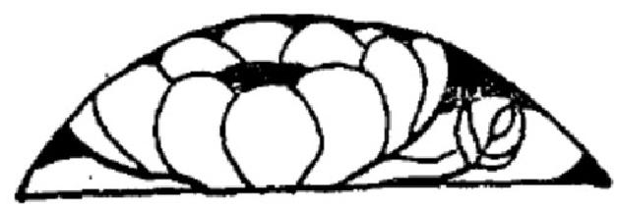

后 记

当这本小书的出版之际，我更感念我的导师、上海师范 大学文学研究所研究员王小盾博士，更敬服王师的卓识：用 实事求是的科学精神怀疑和批判一切迷信的和号称科学的东 西。王师在1991年11月13日对《文汇报》记者的谈话和 1992年1月3日在上海戏剧学院编导高级进修班上所作的讲 演又清晰地回荡在我的耳畔。我真诚感谢王师的精心指点和
严格要求；并将小书奉献我师，望它没有背离王师的本旨。
我感谢上海古籍出版社的副编审金良年老师。数年来，我 经常向金老师汇报自己学习原始艺术、原始宗教的心得体会， 有幸得到了他的无私帮助和悉心指导。这本小书从最初推荐
到最后发稿，浸透着金老师无数的心血。
我还要感谢潘悟云教授，他帮助我构拟了上古音；樊敬铎
老师，他为我讲解了京房易推卦法。

·138 ·

这本小书参考和引用了不少史学家、哲学家、考古学家、 语言文字学家的著作和论文，在此也向他们表示我诚挚的谢
意!当然，疏漏谬误之处理当由我负全责。

朱渊青
1994年6月

●139

